专题19 立体几何解答题综合（一）
考点01：空间几何体的表面积
1．（2025·上海·高考真题）如图，P是圆锥的顶点，O是底面圆心，AB是底面直径，且$AB=2$．
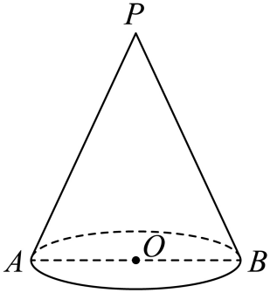
(1)若直线PA与圆锥底面的所成角为$\frac{\text{π}}{3}$，求圆锥的侧面积；
(2)已知Q是母线PA的中点，点C、D在底面圆周上，且弧AC的长为$\frac{\text{π}}{3}$，$CD\text{∥}AB$．设点M在线段OC上，证明：直线$QM\text{∥}$平面PBD．
【答案】(1)$2\text{π}$
(2)证明见解析
【分析】（1）由线面角先算出母线长，然后根据侧面积公式求解.
（2）证明平面$QOC//$平面$PBD$，然后根据面面平行的性质可得.
【详解】（1）由题知，$∠PAB=\frac{\text{π}}{3}$，即轴截面$△ABP$是等边三角形，故$PA=AB=2$，
底面周长为$2\text{π}×1=2\text{π}$，则侧面积为：$\frac{1}{2}×2×2\text{π}=\text{2π}$;
（2）由题知$AQ=QP,AO=OB$，则根据中位线性质，$QO∥PB$，
又$QO⊄$平面$PBD$，$PB⊂$平面$PBD$，则$QO//$平面$PBD$
由于$\overset{⌢}{AC}=\frac{\text{π}}{3}$，底面圆半径是$1$，则$∠AOC=\frac{\text{π}}{3}$，又$CD∥AB$，则$∠OCD=\frac{\text{π}}{3}$，
又$OC=OD$，则$△OCD$为等边三角形，则$CD=1$，
于是$CD∥BO$且$CD=OB$，则四边形$OBDC$是平行四边形，故$OC∥BD$，
又$OC⊄$平面$PBD$，$BD⊂$平面$PBD$，故$OC//$平面$PBD$.
又$OC∩OQ=O,OC,OQ⊂$平面$QOC$，
根据面面平行的判定，于是平面$QOC//$平面$PBD$，
又$M∈OC$，则$QM⊂$平面$QOC$，则$QM//$平面$PBD$
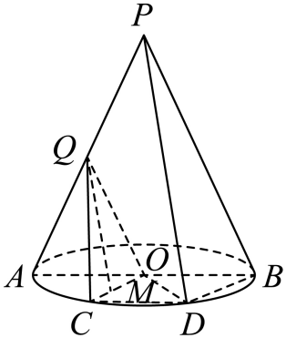
2．（2020·上海·高考真题）已知边长为1的正方形ABCD，沿BC旋转一周得到圆柱体.
（1）求圆柱体的表面积；
（2）正方形ABCD绕BC逆时针旋转$\frac{π}{2}$到$A_{1}BCD_{1}$，求$AD_{1}$与平面ABCD所成的角.
【答案】（1）4π；（2）$arcsin\frac{\sqrt{3}}{3}$.
【分析】（1）画出示意图，求出圆柱的母线长，利用表面积运算公式计算即可；
（2）由已知可得$D_{1}C⊥$平面$ABCD$，连接$AD_{1},AC$，则$∠D_{1}AC$为$AD_{1}$与平面ABCD所成的角，解直角三角形即可.
【详解】（1）因为正方形$ABCD$的边长为1，所以圆柱底面半径$r=1$，母线长为$l=1$，
则圆柱的表面积为$S=2πr^{2}+2πrl=2π+2π=4π$.
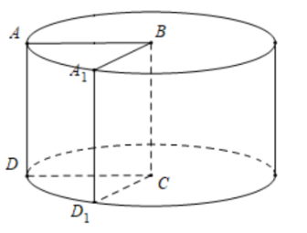
（2）因为正方形ABCD绕BC逆时针旋转$\frac{π}{2}$到$A_{1}BCD_{1}$，所以$D_{1}C⊥$平面$ABCD$，连接$AD_{1},AC$
因为$D_{1}C⊥$平面$ABCD$，所以$∠D_{1}AC$为$AD_{1}$与平面ABCD所成的角，
又$AC=\sqrt{2}$，$D_{1}C=1$，所以$AD_{1}=\sqrt{3}$，$sin∠D_{1}AC=\frac{D_{1}C}{AD_{1}}=\frac{\sqrt{3}}{3}$，又$∠D_{1}AC∈[0,\frac{π}{2}]$，
所以$∠D_{1}AC=$ $arcsin\frac{\sqrt{3}}{3}$
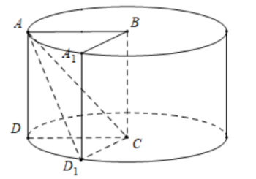
【点睛】本题考查圆柱表面积及线面角的计算问题，考查学生空间想象能力，数学运算能力，是一道容易题.
3．（2017·全国I卷·高考真题）如图，在四棱锥$P−ABCD$中，$AB\text{∥}CD$，且$∠BAP=∠CDP=90°$.
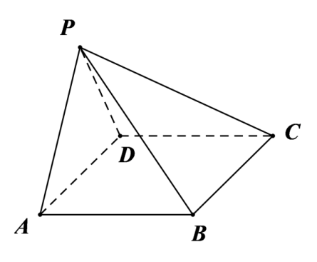
（1）证明：平面$PAB⊥$平面$PAD$；
（2）若$PA=PD=AB=DC$，$∠APD=90°$，且四棱锥$P−ABCD$的体积为$\frac{8}{3}$，求该四棱锥的侧面积．
【答案】（1）证明见解析；（2）$6+2\sqrt{3}$.
【详解】试题分析：（1）由$∠BAP=∠CDP=90°$，得$AB⊥AP$，$CD⊥PD$．从而得$AB⊥PD$，进而而$AB⊥$平面$PAD$，由面面垂直的判定定理可得平面$PAB⊥$平面$PAD$；（2）设$PA=PD=AB=DC=a$，取$AD$中点$O$，连结$PO$，则$PO⊥$底面$ABCD$，且$AD=\sqrt{2}a,PO=\frac{\sqrt{2}}{2}a$，由四棱锥$P−ABCD$的体积为$\frac{8}{3}$，求出$a=2$，由此能求出该四棱锥的侧面积.
试题解析：（1）由已知$∠BAP=∠CDP=90°$，得$AB⊥AP$，$CD⊥PD$．
由于$AB∥CD$，故$AB⊥PD$，从而$AB⊥$平面$PAD$．
又$AB⊂$平面$PAB$，所以平面$PAB⊥$平面$PAD$．
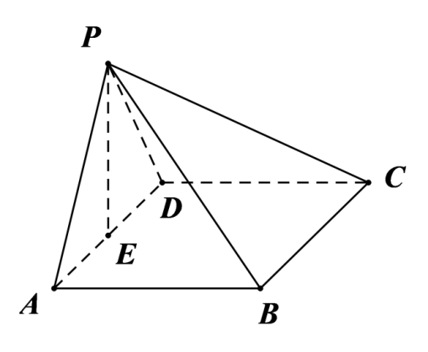
（2）在平面$PAD$内作$PE⊥AD$，垂足为$E$．
由（1）知，$AB⊥$面$PAD$，故$AB⊥PE$，可得$PE⊥$平面$ABCD$．
设$AB=x$，则由已知可得$AD=\sqrt{2}x$，$PE=\frac{\sqrt{2}}{2}x$．
故四棱锥$P−ABCD$的体积$V_{P−ABCD}=\frac{1}{3}AB⋅AD⋅PE=\frac{1}{3}x^{3}$．
由题设得$\frac{1}{3}x^{3}=\frac{8}{3}$，故$x=2$．
从而$PA=PD=2$，$AD=BC=2\sqrt{2}$，$PB=PC=2\sqrt{2}$．
可得四棱锥$P−ABCD$的侧面积为
$\frac{1}{2}PA⋅PD+\frac{1}{2}PA⋅AB+\frac{1}{2}PD⋅DC$ $+\frac{1}{2}BC^{2}\text{sin}60°=6+2\sqrt{3}$．
4．（2016·上海·高考真题）将边长为1的正方形AA₁O₁O（及其内部）绕OO₁旋转一周形成圆柱，如图，$\overset{⌢}{AC}$长为$\frac{5π}{6}$，$\overset{⌢}{A_{1}B_{1}}$长为$\frac{π}{3}$，其中B₁与C在平面AA₁O₁O的同侧．
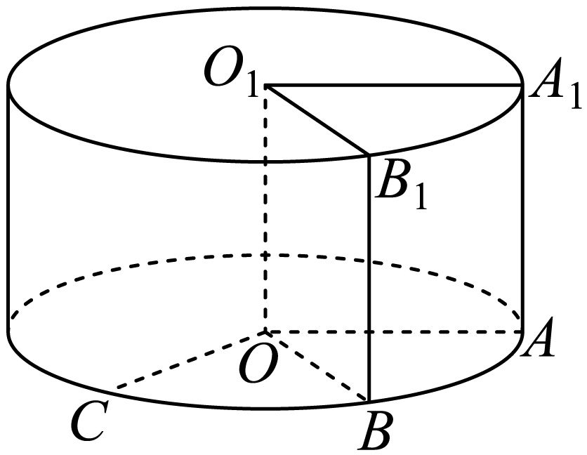
（1）求圆柱的体积与侧面积；
（2）求异面直线O₁B₁与OC所成的角的大小．
【答案】（1）$π,2π$；（2）$\frac{π}{2}$．
【详解】
（1）由题意可知，圆柱的母线长$l=1$，底面半径$r=1$．
圆柱的体积$V=πr^{2}l=π×1^{2}×1=π$，
圆柱的侧面积$S=2πrl=2π×1×1=2π$．
（2）设过点B₁的母线与下底面交于点B，则$O_{1}B_{1}\text{//}OB$，
所以$∠COB$或其补角为$O_{1}B_{1}$与$OC$所成的角．
由$\overset{⌢}{A_{1}B_{1}}$长为$\frac{π}{3}$，可知$∠AOB=∠A_{1}O_{1}B_{1}=\frac{π}{3}$，
由$\overset{⌢}{AC}$长为$\frac{5π}{6}$，可知$∠AOC=\frac{5\text{π}}{6}$，$∠COB=∠AOC−∠AOB=\frac{π}{2}$，
所以异面直线$O_{1}B_{1}$与$OC$所成的角的大小为$\frac{π}{2}$．

考点02：空间几何体的体积
5．（2025·天津·高考真题）正方体$ABCD−A_{1}B_{1}C_{1}D_{1}$的棱长为4，$E、F$分别为$A_{1}D_{1},C_{1}B_{1}$中点，$CG=3GC_{1}$．
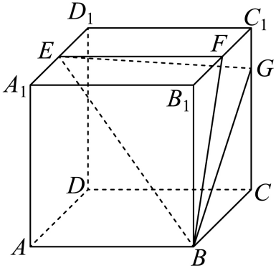
(1)求证：$GF⊥$平面$FBE$；
(2)求平面$FBE$与平面$EBG$夹角的余弦值；
(3)求三棱锥$D−FBE$的体积．
【答案】(1)证明见解析
(2)$\frac{4}{5}$
(3)$\frac{32}{3}$
【分析】（1）法一、利用正方形的性质先证明$FG⊥BF$，再结合正方体的性质得出$EF⊥$平面$BCC_{1}B_{1}$，利用线面垂直的性质与判定定理证明即可；法二、建立空间直角坐标系，利用空间向量证明线面垂直即可；
（2）利用空间向量计算面面夹角即可；
（3）利用空间向量计算点面距离，再利用锥体的体积公式计算即可.
【详解】（1）法一、在正方形$BCC_{1}B_{1}$中，
由条件易知$tan∠C_{1}FG=\frac{C_{1}G}{C_{1}F}=\frac{1}{2}=\frac{FB_{1}}{BB_{1}}=tan∠B_{1}BF$，所以$∠C_{1}FG=∠B_{1}BF$，
则$∠B_{1}FB+∠B_{1}BF=\frac{\text{π}}{2}=∠C_{1}FG+∠B_{1}FB$，
故$∠BFG=\text{π}−\left(∠C_{1}FG+∠B_{1}FB\right)=\frac{\text{π}}{2}$，即$FG⊥BF$，
在正方体中，易知$D_{1}C_{1}⊥$平面$BCC_{1}B_{1}$，且$EF//D_{1}C_{1}$，
所以$EF⊥$平面$BCC_{1}B_{1}$，
又$FG⊂$平面$BCC_{1}B_{1}$，∴$EF⊥FG$，
∵$EF∩BF=F,EF、BF⊂$平面$BEF$，∴$GF⊥$平面$BEF$；
法二、如图以D为中心建立空间直角坐标系，
则$B\left(4,4,0\right),E\left(2,0,4\right),F\left(2,4,4\right),G\left(0,4,3\right)$，
所以$\vec{EF}=\left(0,4,0\right),\vec{EB}=\left(2,4,−4\right),\vec{FG}=\left(−2,0,−1\right)$，
设$\vec{m}=\left(a,b,c\right)$是平面$BEF$的一个法向量，
则$\{\begin{aligned}\vec{m}⋅\vec{EF}=4b=0 \\ \vec{m}⋅\vec{EB}=2a+4b−4c=0\end{aligned}$，令$a=2$，则$b=0,c=1$，所以$\vec{m}=\left(2,0,1\right)$，
易知$\overset{→}{FG}=−\overset{→}{m}$，则$\vec{FG}$也是平面$BEF$的一个法向量，∴$GF⊥$平面$BEF$；
（2）同上法二建立的空间直角坐标系，
所以$\vec{EG}=\left(−2,4,−1\right),\vec{BG}=\left(−4,0,3\right)$，
由（1）知$\vec{FG}$是平面$BEF$的一个法向量，
设平面$BEG$的一个法向量为$\vec{n}=\left(x,y,z\right)$，所以$\{\begin{aligned}\vec{n}⋅\vec{EG}=−2x+4y−z=0 \\ \vec{n}⋅\vec{BG}=−4x+3z=0\end{aligned}$，
令$x=6$，则$z=8,y=5$，即$\vec{n}=\left(6,5,8\right)$，
设平面$BEF$与平面$BEG$的夹角为$α$，
则$cosα=\left|cos〈\vec{FG},\vec{n}〉\right|=\frac{\left|\vec{FG}⋅\vec{n}\right|}{\left|\vec{FG}\right|⋅\left|\vec{n}\right|}=\frac{20}{\sqrt{5}×\sqrt{125}}=\frac{4}{5}$；
（3）由（1）知$EF⊥$平面$BCC_{1}B_{1}$，$FB⊂$平面$BCC_{1}B_{1}$，∴$EF⊥FB$，
易知$S_{△BEF}=\frac{1}{2}EF⋅BF=\frac{1}{2}×4×\sqrt{4^{2}+2^{2}}=4\sqrt{5}$，
又$\vec{DE}=\left(2,0,4\right)$，则D到平面$BEF$的距离为$d=\frac{\left|\vec{DE}⋅\vec{FG}\right|}{\left|\vec{FG}\right|}=\frac{8}{\sqrt{5}}$，
由棱锥的体积公式知：$V_{D−BEF}=\frac{1}{3}d×S_{△BEF}=\frac{1}{3}×\frac{8}{\sqrt{5}}×4\sqrt{5}=\frac{32}{3}$.
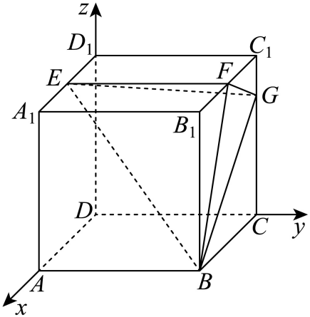
6．（2024·上海·高考真题）如图为正四棱锥$P−ABCD,O$为底面$ABCD$的中心．
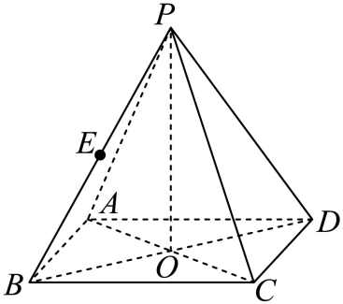
(1)若$AP=5,AD=3\sqrt{2}$，求$△POA$绕$PO$旋转一周形成的几何体的体积；
(2)若$AP=AD,E$为$PB$的中点，求直线$BD$与平面$AEC$所成角的大小．
【答案】(1)$12\text{π}$
(2)$\frac{\text{π}}{4}$
【分析】（1）根据正四棱锥的数据，先算出直角三角形$△POA$的边长，然后求圆锥的体积；
（2）连接$EA,EO,EC$，可先证$BE⊥$平面$ACE$，根据线面角的定义得出所求角为$∠BOE$，然后结合题目数量关系求解.
【详解】（1）正四棱锥满足且$PO⊥$平面$ABCD$，由$AO⊂$平面$ABCD$，则$PO⊥AO$，
又正四棱锥底面$ABCD$是正方形，由$AD=3\sqrt{2}$可得，$AO=3$，
故$PO=\sqrt{PA^{2}−AO^{2}}=4$，
根据圆锥的定义，$△POA$绕$PO$旋转一周形成的几何体是以$PO$为轴，$AO$为底面半径的圆锥，
即圆锥的高为$PO=4$，底面半径为$AO=3$，
根据圆锥的体积公式，所得圆锥的体积是$\frac{1}{3}×\text{π}×3^{2}×4=12\text{π}$
（2）连接$EA,EO,EC$，由题意结合正四棱锥的性质可知，每个侧面都是等边三角形，
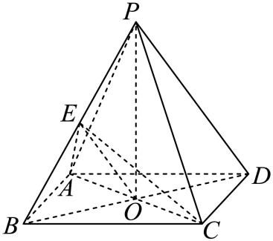
由$E$是$PB$中点，则$AE⊥PB,CE⊥PB$，又$AE∩CE=E,AE,CE⊂$平面$ACE$，
故$PB⊥$平面$ACE$，即$BE⊥$平面$ACE$，又$BD∩$平面$ACE=O$，
于是直线$BD$与平面$AEC$所成角的大小即为$∠BOE$，
不妨设$AP=AD=6$，则$BO=3\sqrt{2},BE=3$，$sin∠BOE=\frac{3}{3\sqrt{2}}=\frac{\sqrt{2}}{2}$，
又线面角的范围是$\left[0,\frac{\text{π}}{2}\right]$，
故$∠BOE=\frac{\text{π}}{4}$.即为所求.
7．（2023·全国乙卷·高考真题）如图，在三棱锥$P−ABC$中，$AB⊥BC$，$AB=2$，$BC=2\sqrt{2}$，$PB=PC=\sqrt{6}$，$BP,AP,BC$的中点分别为$D,E,O$，点$F$在$AC$上，$BF⊥AO$．
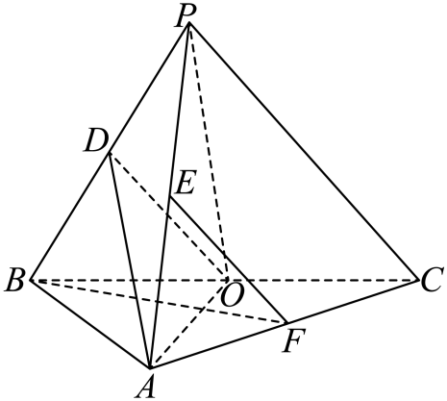
(1)求证：$EF$//平面$ADO$；
(2)若$∠POF=120°$，求三棱锥$P−ABC$的体积．
【答案】(1)证明见解析
(2)$\frac{2\sqrt{6}}{3}$
【分析】（1）根据给定条件，证明四边形$ODEF$为平行四边形，再利用线面平行的判定推理作答.
（2）作出并证明$PM$为棱锥的高，利用三棱锥的体积公式直接可求体积.
【详解】（1）连接$DE,OF$，设$AF=tAC$，则$\vec{BF}=\vec{BA}+\vec{AF}=(1−t)\vec{BA}+t\vec{BC}$，$\vec{AO}=−\vec{BA}+\frac{1}{2}\vec{BC}$，$BF⊥AO$，
则$\vec{BF}⋅\vec{AO}=[(1−t)\vec{BA}+t\vec{BC}]⋅(−\vec{BA}+\frac{1}{2}\vec{BC})=(t−1){\vec{BA}}^{2}+\frac{1}{2}t\vec{BC^{2}}=4(t−1)+4t=0$，
解得$t=\frac{1}{2}$，则$F$为$AC$的中点，由$D,E,O,F$分别为$PB,PA,BC,AC$的中点，
于是$DE//AB,DE=\frac{1}{2}AB,OF//AB,OF=\frac{1}{2}AB$，即$DE//OF,DE=OF$，
则四边形$ODEF$为平行四边形，
$EF//DO,EF=DO$，又$EF⊄$平面$ADO,DO⊂$平面$ADO$，
所以$EF//$平面$ADO$.
（2）过$P$作$PM$垂直$FO$的延长线交于点$M$，
因为$PB=PC,O$是$BC$中点，所以$PO⊥BC$，
在$\text{Rt}△PBO$中，$PB=\sqrt{6},BO=\frac{1}{2}BC=\sqrt{2}$，
所以$PO=\sqrt{PB^{2}−OB^{2}}=\sqrt{6−2}=2$，
因为$AB⊥BC,OF//AB$，
所以$OF⊥BC$，又$PO∩OF=O$，$PO,OF⊂$平面$POF$，
所以$BC⊥$平面$POF$，又$PM⊂$平面$POF$，
所以$BC⊥PM$，又$BC∩FM=O$，$BC,FM⊂$平面$ABC$，
所以$PM⊥$平面$ABC$，
即三棱锥$P−ABC$的高为$PM$，
因为$∠POF=120°$，所以$∠POM=60°$，
所以$PM=POsin60°=2×\frac{\sqrt{3}}{2}=\sqrt{3}$，
又$S_{△ABC}=\frac{1}{2}AB⋅BC=\frac{1}{2}×2×2\sqrt{2}=2\sqrt{2}$，
所以$V_{P−ABC}=\frac{1}{3}S_{△ABC}⋅PM=\frac{1}{3}×2\sqrt{2}×\sqrt{3}=\frac{2\sqrt{6}}{3}$.
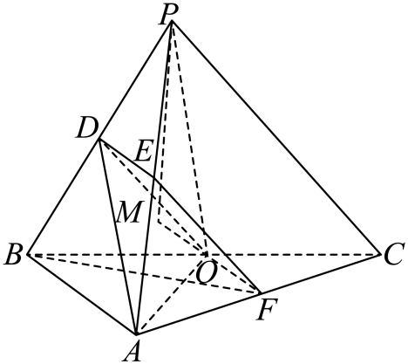
8．（2022·全国乙卷·高考真题）如图，四面体$ABCD$中，$AD⊥CD,AD=CD,∠ADB=∠BDC$，E为AC的中点．
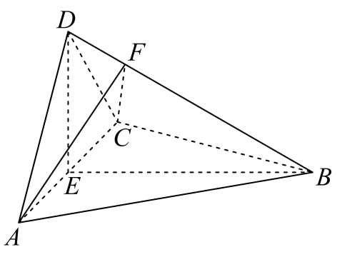
(1)证明：平面$BED⊥$平面ACD；
(2)设$AB=BD=2,∠ACB=60°$，点F在BD上，当$△AFC$的面积最小时，求三棱锥$F−ABC$的体积．
【答案】(1)证明详见解析
(2)$\frac{\sqrt{3}}{4}$
【分析】（1）通过证明$AC⊥$平面$BED$来证得平面$BED⊥$平面$ACD$.
（2）首先判断出三角形$AFC$的面积最小时$F$点的位置，然后求得$F$到平面$ABC$的距离，从而求得三棱锥$F−ABC$的体积.
【详解】（1）由于$AD=CD$，$E$是$AC$的中点，所以$AC⊥DE$.
由于$\{\begin{aligned}AD=CD \\ BD=BD \\ ∠ADB=∠CDB\end{aligned}$，所以$△ADB≅△CDB$，
所以$AB=CB$，故$AC⊥BE$，
由于$DE∩BE=E$，$DE,BE⊂$平面$BED$，
所以$AC⊥$平面$BED$，
由于$AC⊂$平面$ACD$，所以平面$BED⊥$平面$ACD$.
（2）[方法一]：判别几何关系
依题意$AB=BD=BC=2$，$∠ACB=60°$，三角形$ABC$是等边三角形，
所以$AC=2,AE=CE=1,BE=\sqrt{3}$，
由于$AD=CD,AD⊥CD$，所以三角形$ACD$是等腰直角三角形，所以$DE=1$.
$DE^{2}+BE^{2}=BD^{2}$，所以$DE⊥BE$，
由于$AC∩BE=E$，$AC,BE⊂$平面$ABC$，所以$DE⊥$平面$ABC$.
由于$△ADB≅△CDB$，所以$∠FBA=∠FBC$，
由于$\{\begin{aligned}BF=BF \\ ∠FBA=∠FBC \\ AB=CB\end{aligned}$，所以$△FBA≅△FBC$，
所以$AF=CF$，所以$EF⊥AC$，
由于$S_{△AFC}=\frac{1}{2}⋅AC⋅EF$，所以当$EF$最短时，三角形$AFC$的面积最小
过$E$作$EF⊥BD$，垂足为$F$，
在$\text{Rt}△BED$中，$\frac{1}{2}⋅BE⋅DE=\frac{1}{2}⋅BD⋅EF$，解得$EF=\frac{\sqrt{3}}{2}$，
所以$DF=\sqrt{1^{2}−{\left(\frac{\sqrt{3}}{2}\right)}^{2}}=\frac{1}{2},BF=2−DF=\frac{3}{2}$，
所以$\frac{BF}{BD}=\frac{3}{4}$
过$F$作$FH⊥BE$，垂足为$H$，则$FH\text{//}DE$，所以$FH⊥$平面$ABC$，且$\frac{FH}{DE}=\frac{BF}{BD}=\frac{3}{4}$，
所以$FH=\frac{3}{4}$，
所以$V_{F−ABC}=\frac{1}{3}⋅S_{△ABC}⋅FH=\frac{1}{3}×\frac{1}{2}×2×\sqrt{3}×\frac{3}{4}=\frac{\sqrt{3}}{4}$.
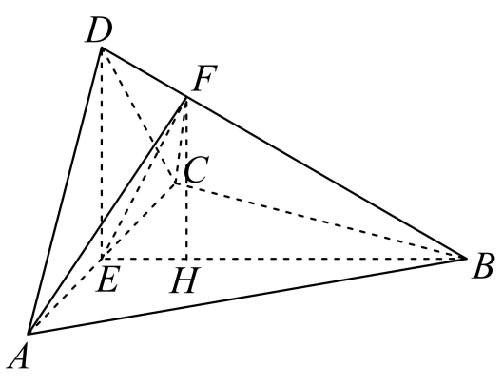[方法二]：等体积转换
$∵AB=BC$，$∠ACB=60°$，$AB=2$
$∴ΔABC$是边长为2的等边三角形，
$$∴BE=\sqrt{3}$$
连接$EF$
$$\begin{aligned}∵ΔADB≅ΔCDB∴AF=CF \\ ∴EF⊥AC \\ ∴在ΔBED中，当EF⊥BD时，ΔAFC面积最小\end{aligned}$$
$$\begin{aligned}∵AD⊥CD,AD=CD,AC=2,E为AC中点 \\ ∴DE=1∵DE^{2}+BE^{2}=BD^{2} \\ ∴BE⊥ED \\ 若EF⊥BD,在ΔBED中，EF=\frac{BE⋅DE}{BD}=\frac{\sqrt{3}}{2}\end{aligned}$$
$$\begin{aligned}BF=\sqrt{BE^{2}−EF^{2}}=\frac{\begin{aligned}3\end{aligned}}{2} \\ ∴S_{ΔBEF}=\frac{1}{2}BF⋅EF=\frac{1}{2}⋅\frac{3}{2}⋅\frac{\sqrt{3}}{2}=\frac{3\sqrt{3}}{8}\end{aligned}$$
$$∴V_{F−ABC}=V_{A−BEF}+V_{C−BEF}=\frac{1}{3}S_{ΔBEF}⋅AC=\frac{1}{3}⋅\frac{3\sqrt{3}}{8}⋅2=\frac{\sqrt{3}}{4}$$

9．（2022·全国甲卷·高考真题）小明同学参加综合实践活动，设计了一个封闭的包装盒，包装盒如图所示：底面$ABCD$是边长为8（单位：$\text{cm}$）的正方形，$△EAB,△FBC,△GCD,△HDA$均为正三角形，且它们所在的平面都与平面$ABCD$垂直．
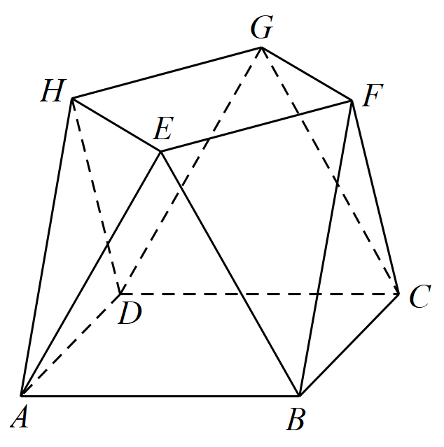
(1)证明：$EF//$平面$ABCD$；
(2)求该包装盒的容积（不计包装盒材料的厚度）．
【答案】(1)证明见解析；
(2)$\frac{640}{3}\sqrt{3}$．
【分析】（1）分别取$AB,BC$的中点$M,N$，连接$MN$，由平面知识可知$EM⊥AB,FN⊥BC$，$EM=FN$，依题从而可证$EM⊥$平面$ABCD$，$FN⊥$平面$ABCD$，根据线面垂直的性质定理可知$EM//FN$，即可知四边形$EMNF$为平行四边形，于是$EF//MN$，最后根据线面平行的判定定理即可证出；
（2）再分别取$AD,DC$中点$K,L$，由（1）知，该几何体的体积等于长方体$KMNL−EFGH$的体积加上四棱锥$B−MNFE$体积的$4$倍，即可解出．
【详解】（1）如图所示：
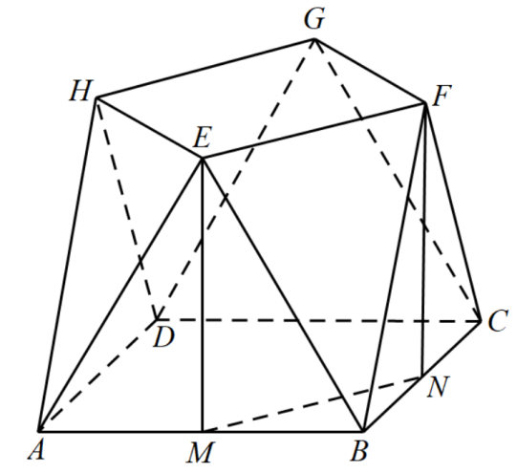
分别取$AB,BC$的中点$M,N$，连接$MN$，因为$△EAB,△FBC$为全等的正三角形，所以$EM⊥AB,FN⊥BC$，$EM=FN$，又平面$EAB⊥$平面$ABCD$，平面$EAB∩$平面$ABCD=AB$，$EM⊂$平面$EAB$，所以$EM⊥$平面$ABCD$，同理可得$FN⊥$平面$ABCD$，根据线面垂直的性质定理可知$EM//FN$，而$EM=FN$，所以四边形$EMNF$为平行四边形，所以$EF//MN$，又$EF⊄$平面$ABCD$，$MN⊂$平面$ABCD$，所以$EF//$平面$ABCD$．
（2）[方法一]：分割法一
如图所示：
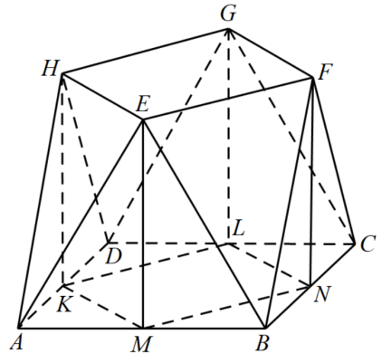
分别取$AD,DC$中点$K,L$，由（1）知，$EF//MN$且$EF=MN$，同理有，$HE//KM,HE=KM$，$HG//KL,HG=KL$，$GF//LN,GF=LN$，由平面知识可知，$BD⊥MN$，$MN⊥MK$，$KM=MN=NL=LK$，所以该几何体的体积等于长方体$KMNL−EFGH$的体积加上四棱锥$B−MNFE$体积的$4$倍．
因为$MN=NL=LK=KM=4\sqrt{2}$，$EM=8sin{60}^{∘}=4\sqrt{3}$，点$B$到平面$MNFE$的距离即为点$B$到直线$MN$的距离$d$，$d=2\sqrt{2}$，所以该几何体的体积
$V={\left(4\sqrt{2}\right)}^{2}×4\sqrt{3}+4×\frac{1}{3}×4\sqrt{2}×4\sqrt{3}×2\sqrt{2}=128\sqrt{3}+\frac{256}{3}\sqrt{3}=\frac{640}{3}\sqrt{3}$．
[方法二]：分割法二
如图所示：
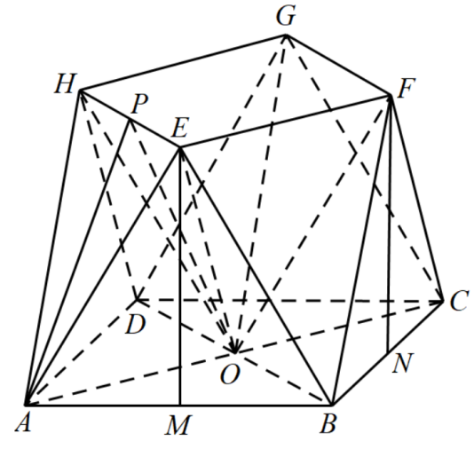
连接AC,BD,交于O，连接OE,OF,OG,OH.则该几何体的体积等于四棱锥O-EFGH的体积加上三棱锥A-OEH的$4$倍,再加上三棱锥E-OAB的四倍．容易求得，OE=OF=OG=OH=8,取EH的中点P，连接AP,OP.则EH垂直平面APO.由图可知，三角形APO,四棱锥O-EFGH与三棱锥E-OAB的高均为EM的长.所以该几何体的体积
$$V=\frac{1}{3}⋅4\sqrt{3}⋅{\left(4\sqrt{2}\right)}^{2}+4⋅\frac{1}{3}⋅4\sqrt{2}⋅\frac{1}{2}4\sqrt{2}⋅4\sqrt{3}+4⋅\frac{1}{3}⋅4\sqrt{3}⋅\frac{1}{2}4\sqrt{2}⋅4\sqrt{2}=\frac{640\sqrt{3}}{3}.$$

10．（2022·上海·高考真题）如图所示三棱锥P-ABC，底面为等边三角形ABC，O为AC边中点，且$PO⊥$底面ABC，$AP=AC=2$
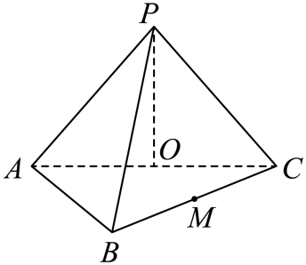
(1)求三棱锥P-ABC的体积；
(2)若M为BC中点，求PM与平面PAC所成角大小（结果用反三角数值表示）.
【答案】(1)1；
(2)$θ=arcsin\frac{\sqrt{3}}{4}$．
【分析】（1）由棱锥体积公式计算；
（2）建立空间直角坐标系，用空间向量法二面角．
【详解】（1）$PO⊥$底面ABC，$AC⊂$底面ABC，则$PO⊥AC$，连接$BO$，同理$PO⊥BO$，
又$AO=\frac{1}{2}AC=1$，$PA=2$，∴$PO=\sqrt{2^{2}−1^{2}}=\sqrt{3}$，
而$S_{△ABC}=\frac{1}{2}×2×2×sin60°=\sqrt{3}$，
所以$V_{P−ABC}=\frac{1}{3}PO⋅S_{△ABC}=\frac{1}{3}×\sqrt{3}×\sqrt{3}=1$；
（2）由已知$BO⊥AC$，分别以$OB,OC,OP$为$x,y,z$轴建立空间直角坐标系，如图，
由已知$BO=\sqrt{3}$，
则$P(0,0,\sqrt{3})$，$B(\sqrt{3},0,0)$，$C(0,1,0)$，∴$M(\frac{\sqrt{3}}{2},\frac{1}{2},0)$，
$\vec{PM}=(\frac{\sqrt{3}}{2},\frac{1}{2},−\sqrt{3})$，易知平面$PAC$的一个法向量是$\vec{m}=(1,0,0)$，
$cos\left\langle \vec{m},\vec{PM}\right\rangle =\frac{\vec{m}⋅\vec{PM}}{\left|\vec{m}\right|\left|\vec{PM}\right|}=\frac{\frac{\sqrt{3}}{2}}{1×\sqrt{\frac{3}{4}+\frac{1}{4}+3}}=\frac{\sqrt{3}}{4}$，
设PM与平面PAC所成角大小为$θ$，则$sinθ=\frac{\sqrt{3}}{4}$，$θ∈[0,\text{π}]$，∴$θ=arcsin\frac{\sqrt{3}}{4}$．
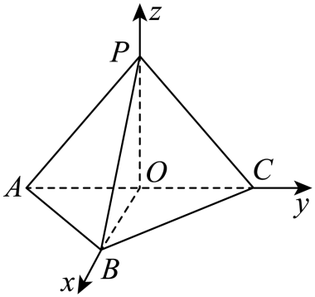
11．（2021·新高考全国Ⅰ卷·高考真题）如图，在三棱锥$A−BCD$中，平面$ABD⊥$平面$BCD$，$AB=AD$，$O$为$BD$的中点.
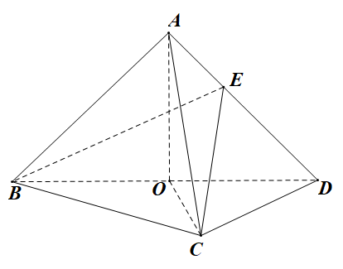
（1）证明：$OA⊥CD$；
（2）若$△OCD$是边长为1的等边三角形，点$E$在棱$AD$上，$DE=2EA$，且二面角$E−BC−D$的大小为$45°$，求三棱锥$A−BCD$的体积.
【答案】(1)证明见解析；(2)$\frac{\sqrt{3}}{6}$.
【分析】(1)由题意首先证得线面垂直，然后利用线面垂直的定义证明线线垂直即可；
(2)方法二：利用几何关系找到二面角的平面角，然后结合相关的几何特征计算三棱锥的体积即可.
【详解】（1）因为$AB=AD$，O是$BD$中点，所以$OA⊥BD$，
因为$OA⊂$平面$ABD$，平面$ABD⊥$平面$BCD$，
且平面$ABD∩$平面$BCD=BD$，所以$OA⊥$平面$BCD$．
因为$CD⊂$平面$BCD$，所以$OA⊥CD$.
（2）[方法一]：通性通法—坐标法
如图所示，以O为坐标原点，$OA$为$z$轴，$OD$为y轴，垂直$OD$且过O的直线为x轴，建立空间直角坐标系$O−xyz$，
则$C(\frac{\sqrt{3}}{2},\frac{1}{2},0),D(0,1,0),B(0,−1,0)$，设$A(0,0,m),E(0,\frac{1}{3},\frac{2}{3}m)$,
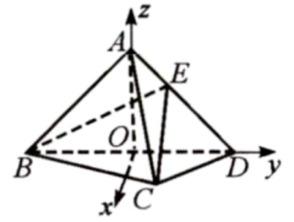
所以$\vec{EB}=(0,−\frac{4}{3},−\frac{2}{3}m),\vec{BC}=(\frac{\sqrt{3}}{2},\frac{3}{2},0)$，
设$\vec{n}=\left(x,y,z\right)$为平面$EBC$的法向量，
则由$\{\begin{aligned}\vec{EB}⋅\vec{n}=0 \\ \vec{BC}⋅\vec{n}=0\end{aligned}$可求得平面$EBC$的一个法向量为$\vec{n}=(−\sqrt{3},1,−\frac{2}{m})$．
又平面$BCD$的一个法向量为$\vec{OA}=\left(0,0,m\right)$，
所以$cos\left\langle \vec{n},\vec{OA}\right\rangle =\left|\frac{−2}{m⋅\sqrt{4+\frac{4}{m^{2}}}}\right|=\frac{\sqrt{2}}{2}$，解得$m=1$．
又点C到平面$ABD$的距离为$\frac{\sqrt{3}}{2}$，所以$V_{A−BCD}=V_{C−ABD}=\frac{1}{3}×\frac{1}{2}×2×1×\frac{\sqrt{3}}{2}=\frac{\sqrt{3}}{6}$，
所以三棱锥$A−BCD$的体积为$\frac{\sqrt{3}}{6}$．
[方法二]【最优解】：作出二面角的平面角
如图所示，作$EG⊥BD$，垂足为点G．
作$GF⊥BC$，垂足为点F，连结$EF$，则$OA\text{∥}EG$．
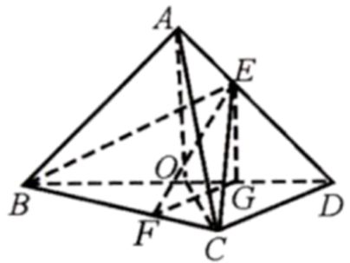
因为$OA⊥$平面$BCD$，所以$EG⊥$平面$BCD$，
$∠EFG$为二面角$E−BC−D$的平面角．
因为$∠EFG=45°$，所以$EG=FG$．
由已知得$OB=OD=1$，故$OB=OC=1$．
又$∠OBC=∠OCB=30°$，所以$BC=\sqrt{3}$．
因为$GD=\frac{2}{3},GB=\frac{4}{3},FG=\frac{2}{3}CD=\frac{2}{3},EG=\frac{2}{3},OA=1$，
$V_{A−BCD}=\frac{1}{3}S_{△BCD}×OA=\frac{1}{3}×2S_{△BOC}×OA=\frac{1}{3}×2×(\frac{1}{2}×\frac{\sqrt{3}}{2}×1×1)×1=\frac{\sqrt{3}}{6}$．
[方法三]：三面角公式
考虑三面角$B−EDC$，记$∠EBD$为$α$，$∠EBC$为$β$，$∠DBC=30°$，
记二面角$E−BC−D$为$θ$．据题意，得$θ=45°$．
对$β$使用三面角的余弦公式，可得$cosβ=cosα⋅cos30°$，
化简可得$cosβ=\frac{\sqrt{3}}{2}cosα$．①
使用三面角的正弦公式，可得$sinβ=\frac{sinα}{sinθ}$，化简可得$sinβ=\sqrt{2}sinα$．②
将①②两式平方后相加，可得$\frac{3}{4}\cos^{2}α+2\sin^{2}α=1$，
由此得$\sin^{2}α=\frac{1}{4}\cos^{2}α$，从而可得$tanα=±\frac{1}{2}$．
如图可知$α∈(0,\frac{π}{2})$，即有$tanα=\frac{1}{2}$，
根据三角形相似知，点G为$OD$的三等分点，即可得$BG=\frac{4}{3}$，
结合$α$的正切值，
可得$EG=\frac{2}{3},OA=1$从而可得三棱锥$A−BCD$的体积为$\frac{\sqrt{3}}{6}$．
【整体点评】(2)方法一：建立空间直角坐标系是解析几何中常用的方法，是此类题的通性通法，其好处在于将几何问题代数化，适合于复杂图形的处理；
方法二：找到二面角的平面角是立体几何的基本功，在找出二面角的同时可以对几何体的几何特征有更加深刻的认识，该法为本题的最优解.
方法三：三面角公式是一个优美的公式，在很多题目的解析中灵活使用三面角公式可以使得问题更加简单、直观、迅速.
12．（2021·全国乙卷·高考真题）如图，四棱锥$P−ABCD$的底面是矩形，$PD⊥$底面$ABCD$，M为$BC$的中点，且$PB⊥AM$．
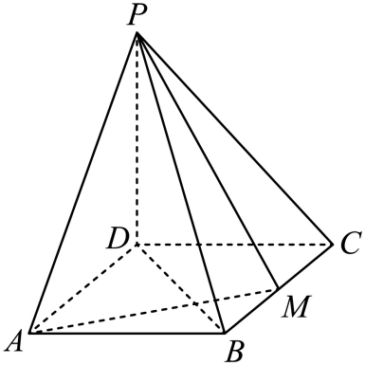
（1）证明：平面$PAM⊥$平面$PBD$；
（2）若$PD=DC=1$，求四棱锥$P−ABCD$的体积．
【答案】（1）证明见解析；（2）$\frac{\sqrt{2}}{3}$．
【分析】（1）由$PD⊥$底面$ABCD$可得$PD⊥AM$，又$PB⊥AM$，由线面垂直的判定定理可得$AM⊥$平面$PBD$，再根据面面垂直的判定定理即可证出平面$PAM⊥$平面$PBD$；
（2）由（1）可知，$AM⊥BD$，由平面知识可知，$△DAB\sim △ABM$，由相似比可求出$AD$，再根据四棱锥$P−ABCD$的体积公式即可求出．
【详解】（1）因为$PD⊥$底面$ABCD$，$AM⊂$平面$ABCD$，
所以$PD⊥AM$，
又$PB⊥AM$，$PB∩PD=P$，
所以$AM⊥$平面$PBD$，
而$AM⊂$平面$PAM$，
所以平面$PAM⊥$平面$PBD$．
（2）[方法一]：相似三角形法
由（1）可知$AM⊥BD$．
于是$△ABD∽△BMA$，故$\frac{AD}{AB}=\frac{AB}{BM}$．
因为$BM=\frac{1}{2}BC,AD=BC,AB=1$，所以$\frac{1}{2}BC^{2}=1$，即$BC=\sqrt{2}$．
故四棱锥$P−ABCD$的体积$V=\frac{1}{3}AB⋅BC⋅PD=\frac{\sqrt{2}}{3}$．
[方法二]：平面直角坐标系垂直垂直法
由（2）知$AM⊥DB$,所以$k_{AM}⋅k_{BD}=−1$．
建立如图所示的平面直角坐标系，设$BC=2a(a>0)$．
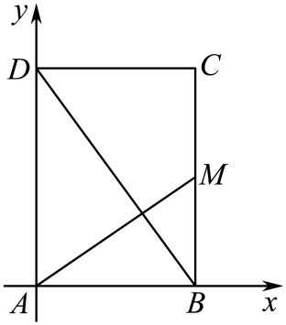
因为$DC=1$，所以$A(0,0)$，$B(1,0)$，$D(0,2a)$，$M(1,a)$．
从而$k_{AM}⋅k_{BD}=\frac{a−0}{1−0}×\frac{2a−0}{0−1}=a×(−2a)=−2a^{2}=−1$．
所以$a=\frac{\sqrt{2}}{2}$，即$DA=\sqrt{2}$．下同方法一.
[方法三]【最优解】：空间直角坐标系法
建立如图所示的空间直角坐标系$D−xyz$，
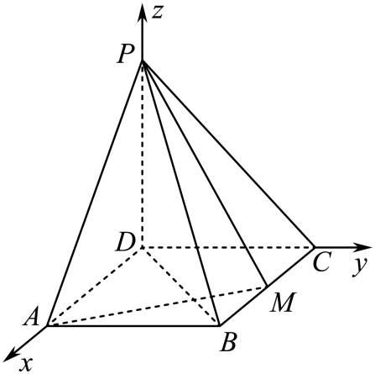
设$|DA|=t$，所以$D(0,0,0)$，$C(0,1,0)$，$P(0,0,1)$，$A(t,0,0)$，$B(t,1,0)$．
所以$M\left(\frac{t}{2},1,0\right)$，$\overset{⃑}{PB}=(t,1,−1)$，$\overset{⃑}{AM}=\left(−\frac{t}{2},1,0\right)$．
所以$\overset{⃑}{PB}⋅\overset{⃑}{AM}=t⋅\left(−\frac{t}{2}\right)+1×1+0×(−1)=−\frac{t^{2}}{2}+1=0$．
所以$t=\sqrt{2}$，即$|DA|=\sqrt{2}$．下同方法一.
[方法四]：空间向量法
由$PB⊥AM$，得$\overset{⃑}{PB}⋅\overset{⃑}{AM}=0$．
所以$(\overset{⃑}{PD}+\overset{⃑}{DA}+\overset{⃑}{AB})⋅\overset{⃑}{AM}=0$．
即$\overset{⃑}{PD}⋅\overset{⃑}{AM}+\overset{⃑}{DA}⋅\overset{⃑}{AM}+\overset{⃑}{AB}⋅\overset{⃑}{AM}=0$．
又$PD⊥$底面$ABCD$，$AM$在平面$ABCD$内，
因此$PD⊥AM$，所以$\overset{⃑}{PD}⋅\overset{⃑}{AM}=0$．
所以$\overset{⃑}{DA}⋅\overset{⃑}{AM}+\overset{⃑}{AB}⋅\overset{⃑}{AM}=0$，
由于四边形$ABCD$是矩形，根据数量积的几何意义，
得$−\frac{1}{2}|\overset{⃑}{DA}|^{2}+|\overset{⃑}{AB}|^{2}=0$，即$−\frac{1}{2}|\overset{⃑}{BC}|^{2}+1=0$．
所以$|\overset{⃑}{BC}|=\sqrt{2}$，即$BC=\sqrt{2}$．下同方法一.
【整体点评】(2)方法一利用相似三角形求出求出矩形的另一个边长，从而求得该四棱锥的体积；
方法二构建平面直角坐标系，利用直线垂直的条件得到矩形的另一个边长，从而求得该四棱锥的体积；
方法三直接利用空间直角坐标系和空间向量的垂直的坐标运算求得矩形的另一个边长,为最常用的通性通法，为最优解；
方法四利用空间向量转化求得矩形的另一边长.
13．（2021·全国甲卷·高考真题）已知直三棱柱$ABC−A_{1}B_{1}C_{1}$中，侧面$AA_{1}B_{1}B$为正方形，$AB=BC=2$，E，F分别为$AC$和$CC_{1}$的中点，$BF⊥A_{1}B_{1}$.
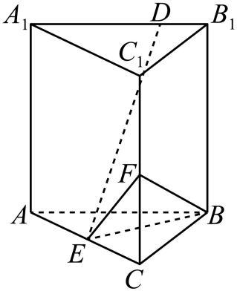
（1）求三棱锥$F−EBC$的体积；
（2）已知D为棱$A_{1}B_{1}$上的点，证明：$BF⊥DE$.
【答案】(1)$\frac{1}{3}$；(2)证明见解析.
【分析】（1）先证明$△ABC$为等腰直角三角形，然后利用体积公式可得三棱锥的体积；
（2）将所给的几何体进行补形，从而把线线垂直的问题转化为证明线面垂直，然后再由线面垂直可得题中的结论.
【详解】（1）由于$BF⊥A_{1}B_{1}$，$AB//A_{1}B_{1}$，所以$AB⊥BF$，
又AB⊥BB₁，$BB_{1}∩BF=B$，故$AB⊥$平面$BCC_{1}B_{1}$，
则$AB⊥BC$，$△ABC$为等腰直角三角形，
$S_{△BCE}=\frac{1}{2}S_{△ABC}=\frac{1}{2}×(\frac{1}{2}×2×2)=1$，$V_{F−EBC}=\frac{1}{3}×S_{△BCE}×CF=\frac{1}{3}×1×1=\frac{1}{3}$.
（2）由（1）的结论可将几何体补形为一个棱长为2的正方体$ABCM−A_{1}B_{1}C_{1}M_{1}$，如图所示，取棱$AM,BC$的中点$H,G$，连结$A_{1}H,HG,GB_{1}$，
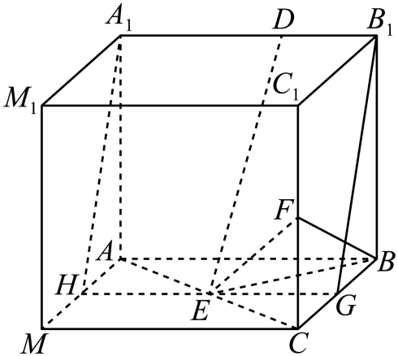
正方形$BCC_{1}B_{1}$中，$G,F$为中点，则$BF⊥B_{1}G$，
又$BF⊥A_{1}B_{1},A_{1}B_{1}∩B_{1}G=B_{1}$，
故$BF⊥$平面$A_{1}B_{1}GH$，而$DE⊂$平面$A_{1}B_{1}GH$，
从而$BF⊥$ $DE$.
【点睛】求三棱锥的体积时要注意三棱锥的每个面都可以作为底面，例如三棱锥的三条侧棱两两垂直，我们就选择其中的一个侧面作为底面，另一条侧棱作为高来求体积．对于空间中垂直关系（线线、线面、面面）的证明经常进行等价转化.
14．（2020·全国I卷·高考真题）如图，$D$为圆锥的顶点，$O$是圆锥底面的圆心，$△ABC$是底面的内接正三角形，$P$为$DO$上一点，∠APC=90°．
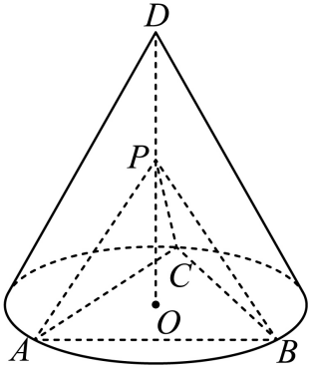
（1）证明：平面PAB⊥平面PAC；
（2）设DO=$\sqrt{2}$，圆锥的侧面积为$\sqrt{3}\text{π}$，求三棱锥P−ABC的体积.
【答案】（1）证明见解析；（2）$\frac{\sqrt{6}}{8}$.
【分析】（1）根据已知可得$PA=PB=PC$，进而有$△PAC$≌$△PBC$，可得
$∠APC=∠BPC={90}^{∘}$，即$PB⊥PC$，从而证得$PC⊥$平面$PAB$，即可证得结论；
（2）将已知条件转化为母线$l$和底面半径$r$的关系，进而求出底面半径，由正弦定理，求出正三角形$ABC$边长，在等腰直角三角形$APC$中求出$AP$，在$Rt△APO$中，求出$PO$，即可求出结论.
【详解】（1）连接$OA,OB,OC$，$∵D$为圆锥顶点，$O$为底面圆心，$∴OD⊥$平面$ABC$，
$∵P$在$DO$上，$OA=OB=OC,∴PA=PB=PC$，
$∵△ABC$是圆内接正三角形，$∴AC=BC$，$△PAC$≌$△PBC$，
$∴∠APC=∠BPC=90°$，即$PB⊥PC,PA⊥PC$，
$PA∩PB=P,∴PC⊥$平面$PAB,PC⊂$平面$PAC$，$∴$平面$PAB⊥$平面$PAC$；
（2）设圆锥的母线为$l$，底面半径为$r$，圆锥的侧面积为$πrl=\sqrt{3}π,rl=\sqrt{3}$，
$OD^{2}=l^{2}−r^{2}=2$，解得$r=1,l=\sqrt{3}$，$AC=2rsin{60}^{∘}=\sqrt{3}$，
在等腰直角三角形$APC$中，$AP=\frac{\sqrt{2}}{2}AC=\frac{\sqrt{6}}{2}$，
在$Rt△PAO$中，$PO=\sqrt{AP^{2}−OA^{2}}=\sqrt{\frac{6}{4}−1}=\frac{\sqrt{2}}{2}$，
$∴$三棱锥$P−ABC$的体积为$V_{P−ABC}=\frac{1}{3}PO⋅S_{△ABC}=\frac{1}{3}×\frac{\sqrt{2}}{2}×\frac{\sqrt{3}}{4}×3=\frac{\sqrt{6}}{8}$.
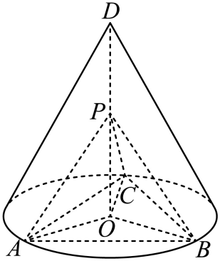
【点睛】本题考查空间线、面位置关系，证明平面与平面垂直，求锥体的体积，注意空间垂直间的相互转化，考查逻辑推理、直观想象、数学计算能力，属于中档题.
15．（2020·全国II卷·高考真题）如图，已知三棱柱ABC–A₁B₁C₁的底面是正三角形，侧面BB₁C₁C是矩形，M，N分别为BC，B₁C₁的中点，P为AM上一点．过B₁C₁和P的平面交AB于E，交AC于F．
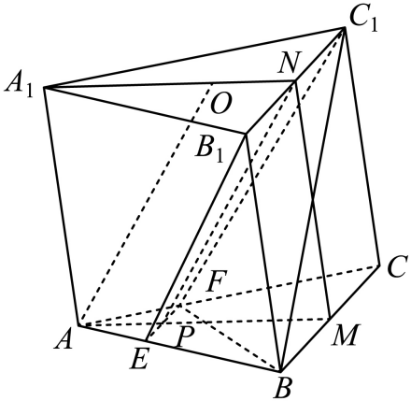
（1）证明：AA₁//MN，且平面A₁AMN⊥平面EB₁C₁F；
（2）设O为△A₁B₁C₁的中心，若AO=AB=6，AO//平面EB₁C₁F，且∠MPN=$\frac{\text{π}}{3}$，求四棱锥B–EB₁C₁F的体积．
【答案】（1）证明见解析；（2）$24$.
【分析】（1）由$M,N$分别为$BC$，$B_{1}C_{1}$的中点，$MN\text{//}CC_{1}$，根据条件可得$AA_{1}//BB_{1}$，可证$MN\text{//}AA_{1}$，要证平面$EB_{1}C_{1}F$ $⊥$平面$A_{1}AMN$，只需证明$EF⊥$平面$A_{1}AMN$即可；
（2）根据已知条件求得$S_{四边形EB_{1}C_{1}F}$和$M$到$PN$的距离，根据锥体体积公式，即可求得$V_{B−EB_{1}C_{1}F}$.
【详解】（1）$∵$ $M,N$分别为$BC$，$B_{1}C_{1}$的中点，
$$∴MN\text{//}BB_{1}$$
又$AA_{1}//BB_{1}$
$$∴MN\text{//}AA_{1}$$
在等边$△ABC$中，$M$为$BC$中点，则$BC⊥AM$
又$∵$侧面$BB_{1}C_{1}C$为矩形，
$$∴BC⊥BB_{1}$$
$$∵MN\text{//}BB_{1}$$
$$MN⊥BC$$
由$MN∩AM=M$，$MN,AM⊂$平面$A_{1}AMN$
$∴$ $BC⊥$平面$A_{1}AMN$
又$∵$ $B_{1}C_{1}\text{//}BC$，且$B_{1}C_{1}⊄$平面$ABC$，$BC⊂$平面$ABC$，
$∴B_{1}C_{1}\text{//}$平面$ABC$
又$∵$ $B_{1}C_{1}⊂$平面$EB_{1}C_{1}F$，且平面$EB_{1}C_{1}F∩$平面$ABC=EF$
$∴B_{1}C_{1}//EF$
$$∴EF\text{//}BC$$
又$∵BC⊥$平面$A_{1}AMN$
$∴$ $EF⊥$平面$A_{1}AMN$
$∵EF⊂$平面$EB_{1}C_{1}F$
$∴$平面$EB_{1}C_{1}F$ $⊥$平面$A_{1}AMN$
（2）过$M$作$PN$垂线，交点为$H$，
画出图形，如图
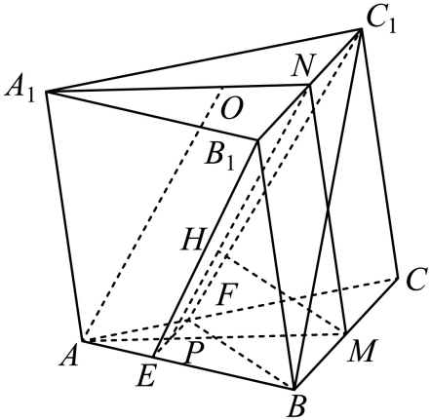
$∵$ $AO\text{//}$平面$EB_{1}C_{1}F$
$AO⊂$平面$A_{1}AMN$，平面$A_{1}AMN∩$平面$EB_{1}C_{1}F=NP$
$$∴AO\text{//}NP$$
又$∵$ $NO\text{//}AP$
$∴$ $AO=NP=6$
$∵$ $O$为$△A_{1}B_{1}C_{1}$的中心.
$∴$ $ON=\frac{1}{3}A_{1}C_{1}sin60°=\frac{1}{3}×6×sin60°=\sqrt{3}$
故：$ON=AP=\sqrt{3}$，则$AM=3AP=3\sqrt{3}$，
$∵$平面$EB_{1}C_{1}F⊥$平面$A_{1}AMN$，平面$EB_{1}C_{1}F∩$平面$A_{1}AMN=NP$，
$MH⊂$平面$A_{1}AMN$
$∴$ $MH⊥$平面$EB_{1}C_{1}F$
又$∵$在等边$△ABC$中$\frac{EF}{BC}=\frac{AP}{AM}$
即$EF=\frac{AP⋅BC}{AM}=\frac{\sqrt{3}×6}{3\sqrt{3}}=2$
由（1）知，四边形$EB_{1}C_{1}F$为梯形
$∴$四边形$EB_{1}C_{1}F$的面积为：$S_{四边形EB_{1}C_{1}F}=\frac{EF+B_{1}C_{1}}{2}⋅NP\text{=}\frac{2+6}{2}×6=24$
$∴V_{B−EB_{1}C_{1}F}=\frac{1}{3}S_{四边形EB_{1}C_{1}F}⋅h$，
$h$为$M$到$PN$的距离$MH=2\sqrt{3}⋅sin60°=3$，
$∴$ $V=\frac{1}{3}×24×3=24$.
【点睛】本题主要考查了证明线线平行和面面垂直，及其求四棱锥的体积，解题关键是掌握面面垂直转为求证线面垂直的证法和棱锥的体积公式，考查了分析能力和空间想象能力，属于中档题.
16．（2021·上海·高考真题）四棱锥$P−ABCD$，底面为正方形$ABCD$，边长为4，$E$为$AB$中点，$PE⊥$平面$ABCD$.
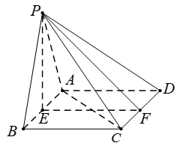
（1）若△$PAB$为等边三角形，求四棱锥$P−ABCD$的体积；
（2）若$CD$的中点为$F$，$PF$与平面$ABCD$所成角为45°，求$PD$与$AC$所成角的大小.
【答案】（1）$V_{P−ABCD}=\frac{32\sqrt{3}}{3}$；（2）$arccos\frac{\sqrt{2}}{6}$.
【分析】（1）由棱锥体积公式计算；
（2）建立空间直角坐标系，用空间向量法求二面角．
【详解】（1）∵正方形$ABCD$边长为4，△$PAB$为等边三角形，$E$为$AB$中点，
∴$PE=2\sqrt{3}$，$V_{P−ABCD}=\frac{1}{3}×4^{2}×2\sqrt{3}=\frac{32\sqrt{3}}{3}$；
（2）如图以$EA,EF,EP$为$x,y,z$轴建立空间直角坐标系，则$P(0,0,4)$，$D(−2,4,0)$，$A(−2,0,0)$，
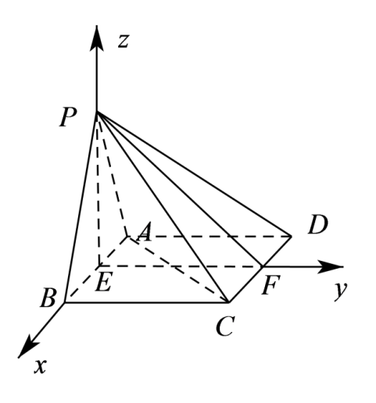
$C(2,4,0)$，∴$\overset{⃑}{PD}=(−2,4,−4)$，$\overset{⃑}{AC}=(4,4,0)$，
∴$cosθ=\frac{\overset{⃑}{PD}⋅\overset{⃑}{AC}}{|\overset{⃑}{PD}|⋅|\overset{⃑}{AC}|}=\frac{−8+16+0}{6×4\sqrt{2}}=\frac{\sqrt{2}}{6}$，
即$PD$与$AC$所成角的大小为$arccos\frac{\sqrt{2}}{6}$．
17．（2019·全国II卷·高考真题）如图，长方体ABCD–A₁B₁C₁D₁的底面ABCD是正方形，点E在棱AA₁上，BE⊥EC₁.
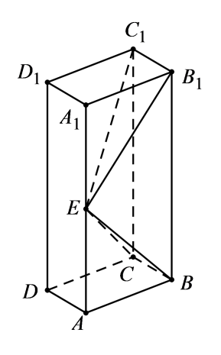
（1）证明：BE⊥平面EB₁C₁；
（2）若AE=A₁E，AB=3，求四棱锥$E−BB_{1}C_{1}C$的体积．
【答案】（1）见详解；（2）18
【分析】（1）先由长方体得，$B_{1}C_{1}⊥$平面$AA_{1}B_{1}B$，得到$B_{1}C_{1}⊥BE$，再由$BE⊥EC_{1}$，根据线面垂直的判定定理，即可证明结论成立；
（2）先设长方体侧棱长为$2a$，根据题中条件求出$a=3$；再取$BB_{1}$中点$F$，连结$EF$，证明$EF⊥$平面$BB_{1}C_{1}C$，根据四棱锥的体积公式，即可求出结果.
【详解】（1）因为在长方体$ABCD−A_{1}B_{1}C_{1}D_{1}$中，$B_{1}C_{1}⊥$平面$AA_{1}B_{1}B$；
$BE⊂$平面$AA_{1}B_{1}B$，所以$B_{1}C_{1}⊥BE$，
又$BE⊥EC_{1}$，$B_{1}C_{1}∩EC_{1}=C_{1}$，且$EC_{1}⊂$平面$EB_{1}C_{1}$，$B_{1}C_{1}⊂$平面$EB_{1}C_{1}$，
所以$BE⊥$平面$EB_{1}C_{1}$；
（2）[方法一]【利用体积公式计算体积】
如图6，设长方体的侧棱长为$2a$，则$AE=A_{1}E=a$．
由（1）可得$EB_{1}⊥BE$．所以$EB_{1}^{2}+BE^{2}=BB_{1}^{2}$，即$2BE^{2}=BB_{1}^{2}$．
又$AB=3$，所以$2AE^{2}+2AB^{2}=BB_{1}^{2}$，即$2a^{2}+18=4a^{2}$，解得$a=3$．
取$BB_{1}$中点F，联结$EF$，因为$AE=A_{1}E$，则$EF∥AB$，所以$EF⊥$平面$BB_{1}C_{1}C$，
从而四棱锥$E−BB_{1}C_{1}C$的体积：
$V_{E−BB_{1}C_{1}C}=\frac{1}{3}S_{矩形BBC_{1}C}⋅EF=\frac{1}{3}⋅BC⋅BB_{1}⋅$ $EF=\frac{1}{3}×3×6×3=18$．
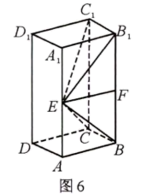[方法二]【最优解：利用不同几何体之间体积的比例关系计算体积】
取$BB_{1}$的中点F，联结$EF$．由（Ⅰ）可知$BE⊥EB_{1}$，
所以$EF=\frac{1}{2}BB_{1}=AB=3,BB_{1}=6$．故$V_{E−BB_{1}C_{1}C}=\frac{1}{3}V_{长方体}=\frac{1}{3}×3×3×6=18$．
【整体点评】(2)方法一：利用体积公式计算体积需要同时计算底面积和高，是计算体积的传统方法；
方法二：利用不同几何体之间的比例关系计算体积是一种方便有效快速的计算体积的方法，核心思想为等价转化.
18．（2018·全国I卷·高考真题）如图，在平行四边形$ABCM$中，$AB\text{=}AC\text{=3}$，$\text{∠}ACM\text{=90°}$，以$AC$为折痕将△$ACM$折起，使点$M$到达点$D$的位置，且$AB\text{⊥}DA$．
（1）证明：平面$ACD\text{⊥}$平面$ABC$；
（2）$Q$为线段$AD$上一点，$P$为线段$BC$上一点，且$BP\text{=}DQ\text{=}\frac{\text{2}}{\text{3}}DA$，求三棱锥$Q\text{-}ABP$的体积．
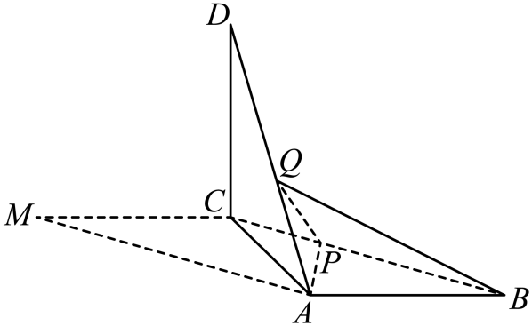
【答案】(1)证明见解析；(2)1.
【分析】(1)根据题意可得$BA\text{⊥}AC$，又 BA⊥AD，利用线面垂直的判定定理证得AB⊥平面ACD，再根据面面垂直的判定定理即可证得；
(2)方法一：根据平面知识求出$S_{\text{△}ABP}$，再求得三棱锥的高，即可根据三棱锥的体积公式求出.
【详解】（1）由已知可得，$\text{∠}BAC$=90°，$BA\text{⊥}AC$．
又BA⊥AD，且$AC\text{∩}AD\text{=}A$，所以AB⊥平面ACD．
又AB$\text{⊂}$平面ABC，所以平面ACD⊥平面ABC．
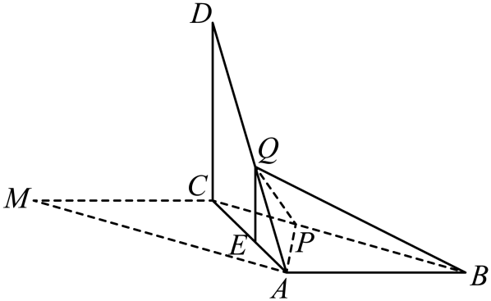
（2）［方法一］：定义法
由已知可得，DC=CM=AB=3，DA=$\text{3}\sqrt{\text{2}}$．又$BP\text{=}DQ\text{=}\frac{\text{2}}{\text{3}}DA$，所以$BP\text{=2}\sqrt{\text{2}}$．
作QE⊥AC，垂足为E，则$QE$ $\text{=}$ $\frac{\text{1}}{\text{3}}DC$．
由已知及（1）可得DC⊥平面ABC，所以QE⊥平面ABC，QE=1．
因此，三棱锥$Q\text{-}ABP$的体积为
$V_{Q\text{-}ABP}\text{=}\frac{\text{1}}{\text{3}}\text{×}QE\text{×}S_{\text{△}ABP}\text{=}\frac{\text{1}}{\text{3}}\text{×1×}\frac{\text{1}}{\text{2}}\text{×3×2}\sqrt{\text{2}}\text{sin45°=1}$．
［方法二］：转化法
由（1）知，$DC\text{⊥}AB$，又$DC\text{⊥}CA\text{,}AB\text{∩}CA\text{=}A$，所以$DC\text{⊥}$平面$ABC$，则$V_{D\text{-}ABC}\text{=}\frac{\text{1}}{\text{3}}S_{\text{△}ABC}\text{⋅}DC\text{=}\frac{\text{9}}{\text{2}}$．因为$DQ\text{=}\frac{\text{2}}{\text{3}}DA\text{,}AQ\text{=}\frac{\text{1}}{\text{3}}DA$，所以$V_{Q\text{-}ABC}\text{=}\frac{\text{1}}{\text{3}}V_{D\text{-}ABC}\text{=}\frac{\text{3}}{\text{2}}$．因为$BP\text{=}\frac{\text{2}}{\text{3}}DA\text{=}\frac{\text{2}}{\text{3}}BC$，所以$V_{Q\text{-}ABP}\text{=}\frac{\text{2}}{\text{3}}V_{Q\text{-}ABC}\text{=1}$．
【整体点评】（2）方法一：根据三棱锥的体积公式求底面积和高，是求三棱锥体积的通性通法；
方法二：根据题目的等量关系转化为求易求的三棱锥体积，也是求三棱锥体积的通性通法．
19．（2017·全国II卷·高考真题）四棱锥$P−ABCD$中，侧面$PAD$为等边三角形且垂直于底面$ABCD$ ,$AB=BC=\frac{1}{2}AD,∠BAD=∠ABC={90}^{0}.$
（1）证明：直线$BC//$平面$PAD$;
（2）若△$PCD$面积为$2\sqrt{7}$，求四棱锥$P−ABCD$的体积.
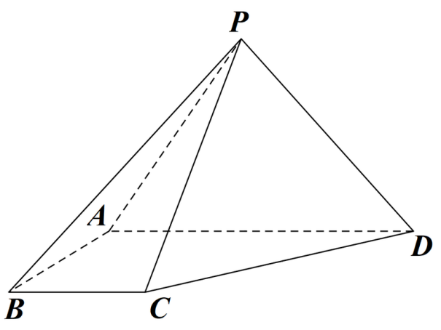
【答案】（Ⅰ）见解析（Ⅱ）$4\sqrt{3}$
【分析】试题分析：证明线面平有两种思路，一是寻求线线平行，二是寻求面面平行；取$AD$中点$M$，由于平面$PAD$为等边三角形，则$PM⊥AD$，利用面面垂直的性质定理可推出$PM⊥$底面ABCD，设$BC=x$，表示相关的长度，利用$ΔPCD$的面积为$2\sqrt{7}$，求出四棱锥的体积.
试题解析：
（1） 在平面内，因为,所以
又平面平面故平面
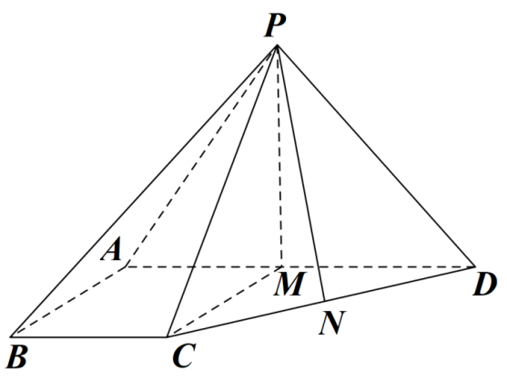
（2）取的中点，连接
由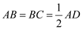及
得四边形为正方形，则.
因为侧面为等边三角形且垂直于底面，平面平面，
所以底面
因为底面，所以,
设，则，取的中点，连接，则,所以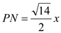，
因为的面积为，所以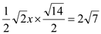，
解得（舍去），
于是
所以四棱锥的体积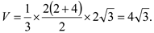
【详解】
20．（2017·北京·高考真题）如图，在三棱锥P－ABC中，PA⊥AB，PA⊥BC，AB⊥BC，PA＝AB＝BC＝2，D为线段AC的中点，E为线段PC上一点.
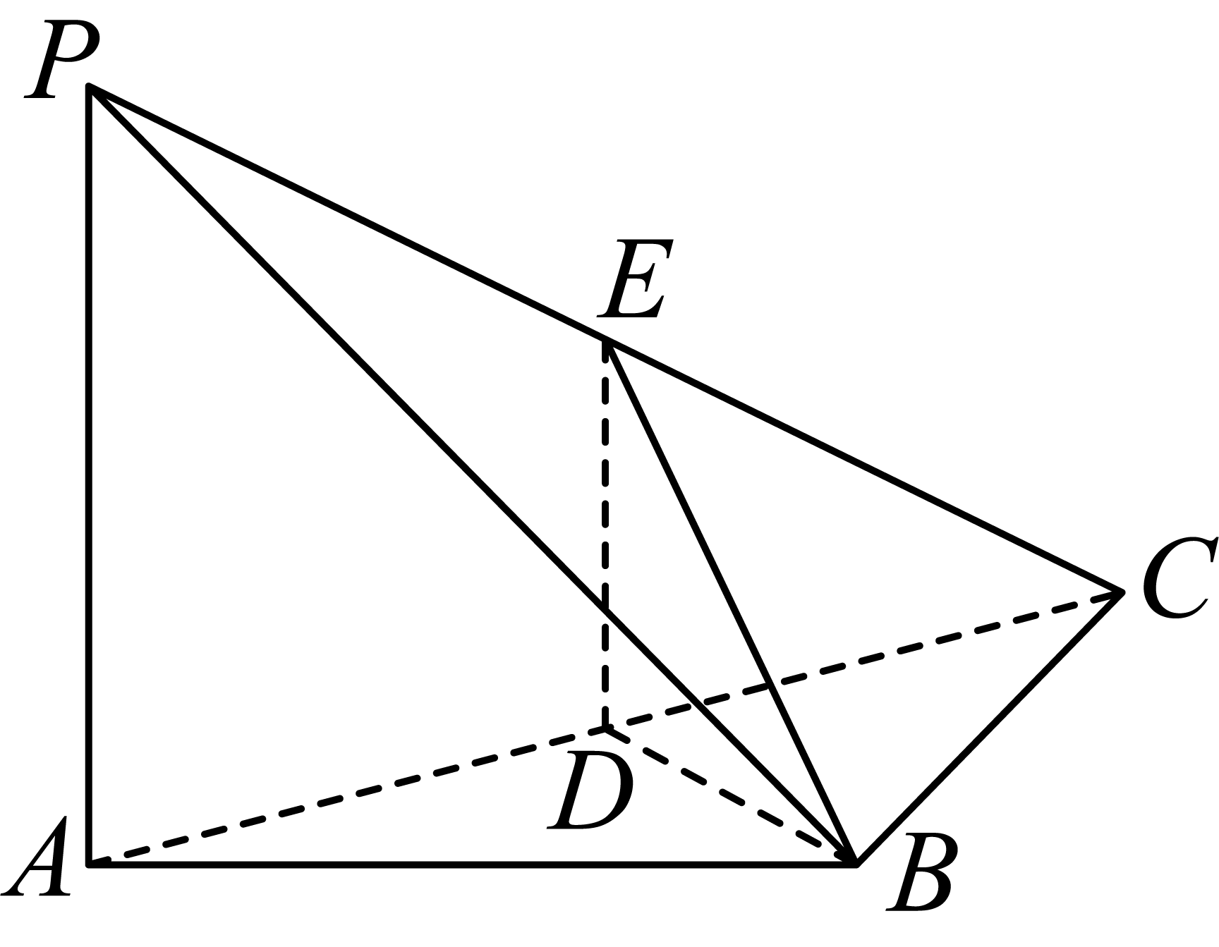
(1)求证：PA⊥BD；
(2)求证：平面BDE⊥平面PAC；
(3)当PA∥平面BDE时，求三棱锥E－BCD的体积．
【答案】（1）证明见解析；（2）证明见解析；（3）$\frac{1}{3}$
【详解】试题分析：（Ⅰ）要证明线线垂直，一般转化为证明线面垂直；（Ⅱ）要证明面面垂直，一般转化为证明线面垂直、线线垂直；（Ⅲ）由$V=\frac{1}{3}×S_{△BCD}×DE$即可求解.
试题解析:（I）因为$PA⊥AB$，$PA⊥BC$，所以$PA⊥$平面$ABC$，
又因为$BD⊂$平面$ABC$，所以$PA⊥BD$.
（II）因为$AB=BC$，$D$为$AC$中点，所以$BD⊥AC$，
由（I）知，$PA⊥BD$，所以$BD⊥$平面$PAC$.
所以平面$BDE⊥$平面$PAC$.
（III）因为$PA∥$平面$BDE$，平面$PAC∩$平面$BDE=DE$，
所以$PA∥DE$.
因为$D$为$AC$的中点，所以$DE=\frac{1}{2}PA=1$，$BD=DC=\sqrt{2}$.
由（I）知，$PA⊥$平面$ABC$，所以$DE⊥$平面$PAC$.
所以三棱锥$E−BCD$的体积$V=\frac{1}{6}BD⋅DC⋅DE=\frac{1}{3}$.
【名师点睛】线线、线面的位置关系以及证明是高考的重点内容，而其中证明线面垂直又是重点和热点，要证明线面垂直，根据判定定理可转化为证明线与平面内的两条相交直线垂直，也可根据性质定理转化为证明面面垂直.
21．（2017·全国III卷·高考真题）如图，四面体ABCD中，△ABC是正三角形，AD=CD．
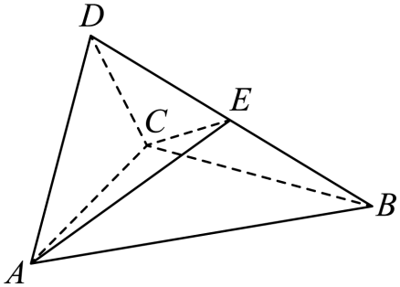
（1）证明：AC⊥BD；
（2）已知△ACD是直角三角形，AB=BD．若E为棱BD上与D不重合的点，且AE⊥EC，求四面体ABCE与四面体ACDE的体积比．
【答案】（1）见解析；（2）1:1.
【详解】试题分析：（1）取$AC$的中点$O$，由等腰三角形及等边三角形的性质得$AC⊥OD$，$AC⊥OB$，再根据线面垂直的判定定理得$AC⊥$平面$OBD$，即得AC⊥BD；（2）先由AE⊥EC，结合平面几何知识确定$EO=\frac{1}{2}AC$，再根据锥体的体积公式得所求体积之比为1:1.
试题解析：
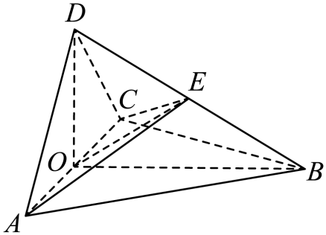
（1）取AC的中点O，连结DO，BO.
因为AD=CD，所以AC⊥DO.
又由于$△ABC$是正三角形，所以AC⊥BO.
从而AC⊥平面DOB，故AC⊥BD.
（2）连结EO.
由（1）及题设知∠ADC=90°，所以DO=AO.
在$Rt△AOB$中，${BO}^{2}+{AO}^{2}={AB}^{2}$.
又AB=BD，所以
${BO}^{2}+{DO}^{2}={BO}^{2}+{AO}^{2}{=AB}^{2}{=BD}^{2}$，故∠DOB=90°.
由题设知$△AEC$为直角三角形，所以$EO=\frac{1}{2}AC$.
又$△ABC$是正三角形，且AB=BD，所以$EO=\frac{1}{2}BD$.
故E为BD的中点，从而E到平面ABC的距离为D到平面ABC的距离的$\frac{1}{2}$，四面体ABCE的体积为四面体ABCD的体积的$\frac{1}{2}$，即四面体ABCE与四面体ACDE的体积之比为1:1.
【名师点睛】垂直、平行关系证明中应用转化与化归思想的常见类型：
（1）证明线面、面面平行，需转化为证明线线平行.
（2）证明线面垂直，需转化为证明线线垂直.
（3）证明线线垂直，需转化为证明线面垂直.
22．（2016·全国I卷·高考真题）如图，已知正三棱锥P-ABC的侧面是直角三角形，PA=6，顶点P在平面ABC内的正投影为点D，D在平面PAB内的正投影为点E，连结PE并延长交AB于点G.
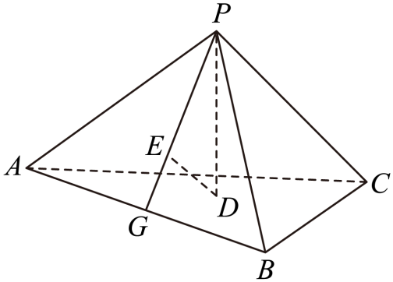
（Ⅰ）证明：G是AB的中点；
（Ⅱ）在图中作出点E在平面PAC内的正投影F（说明作法及理由），并求四面体PDEF的体积．
【答案】（Ⅰ）见解析；（Ⅱ）作图见解析，体积为$\frac{4}{3}$.
【详解】试题分析：证明$AB⊥PG.$由$PA=PB$可得$G$是$AB$的中点.（Ⅱ）在平面$PAB$内，过点$E$作$PB$的平行线交$PA$于点$F$，$F$即为$E$在平面$PAC$内的正投影.根据正三棱锥的侧面是直角三角形且$PA=6$，可得$DE=2,PE=2\sqrt{2}.$在等腰直角三角形$EFP$中，可得$EF=PF=2.$四面体$PDEF$的体积$V=\frac{1}{3}×\frac{1}{2}×2×2×2=\frac{4}{3}.$
试题解析：（Ⅰ）因为$P$在平面$ABC$内的正投影为$D$，所以$AB⊥PD.$
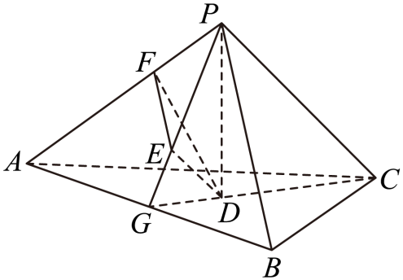
因为$D$在平面$PAB$内的正投影为$E$，所以$AB⊥DE.$
所以$AB⊥$平面$PED$，故$AB⊥PG.$
又由已知可得，$PA=PB$，从而$G$是$AB$的中点.
（Ⅱ）在平面$PAB$内，过点$E$作$PB$的平行线交$PA$于点$F$，$F$即为$E$在平面$PAC$内的正投影.
理由如下：由已知可得$PB$ $⊥PA$，$PB⊥PC$，又$EF//PB$,所以$EF⊥PA，EF⊥PC$,因此$EF⊥$平面$PAC$，即点$F$为$E$在平面$PAC$内的正投影.
连结$CG$，因为$P$在平面$ABC$内的正投影为$D$，所以$D$是正三角形$ABC$的中心.
由（Ⅰ）知，$G$是$AB$的中点，所以$D$在$CG$上，故$CD=\frac{2}{3}CG.$
由题设可得$PC⊥$平面$PAB$，$DE⊥$平面$PAB$，所以$D//PC$，
因此$PE=\frac{2}{3}PG,DE=\frac{1}{3}PC.$
由已知，正三棱锥的侧面是直角三角形且$PA=6$，可得$DE=2,PE=2\sqrt{2}.$
在等腰直角三角形$EFP$中，可得$EF=PF=2.$
所以四面体$PDEF$的体积$V=\frac{1}{3}×\frac{1}{2}×2×2×2=\frac{4}{3}.$
【考点】线面位置关系及几何体体积的计算
【名师点睛】文科立体几何解答题主要考查线面位置关系的证明及几何体体积的计算,空间中线面位置关系的证明主要包括线线、线面、面面三者的平行与垂直关系,其中推理论证的关键是结合空间想象能力进行推理,注意防止步骤不完整或考虑不全致推理片面,该类题目难度不大,以中档题为主.

23．（2016·全国II卷·高考真题）如图，菱形$ABCD$的对角线$AC$与$BD$交于点$O$，点$E,F$分别在$AD,CD$上，$AE=CF,EF$交$BD$于点$H$，将$ΔDEF$沿$EF$折起到$ΔD'EF$的位置.
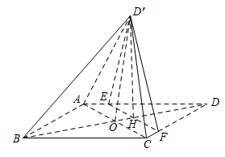
（Ⅰ）证明：$AC⊥HD'$；
（Ⅱ)若$AB=5,AC=6,AE=\frac{5}{4},OD'=2\sqrt{2}$，求五棱锥$D'−ABCFE$的体积.
【答案】（Ⅰ）详见解析；（Ⅱ）$\frac{23\sqrt{2}}{2}$.
【详解】试题分析：（1）由已知得，$AC⊥BD,AD=CD$，$AE=CF$ $⇒$ $\frac{AE}{AD}=\frac{CF}{CD}$ $⇒$ $AC//EF$ $⇒$
$EF⊥HD,EF⊥HD^{'}$ $⇒$ $AC⊥HD^{'}$；（2）由$EF//AC$ $⇒$ $\frac{OH}{DO}=\frac{AE}{AD}=\frac{1}{4}$，由$AB=5,AC=6$ $⇒$
$DO=BO=\sqrt{AB^{2}−AO^{2}}=4$ $⇒$ $OH=1,D^{'}H=DH=3$ $⇒$ $O{D^{'}}^{2}+OH={(2\sqrt{2})}^{2}+1^{2}=9=D^{'}H^{2}$ $⇒$ $OD^{'}⊥OH$，可证$OD^{'}⊥$平面$ABC$．又由$\frac{EF}{AC}=\frac{DH}{DO}$得$EF=\frac{9}{2}$ $⇒$五边形$ABCFE$的面积$S=\frac{1}{2}×6×8$
$−\frac{1}{2}×\frac{9}{2}×3=\frac{69}{4}$ $⇒$以五棱锥$D^{'}−ABCEF$体积$V=\frac{1}{3}×\frac{69}{4}×2\sqrt{2}=\frac{23\sqrt{2}}{2}$．
试题解析： （1）由已知得，$AC⊥BD,AD=CD$，
又由$AE=CF$得$\frac{AE}{AD}=\frac{CF}{CD}$，故$AC//EF$，
由此得$EF⊥HD,EF⊥HD^{'}$，所以$AC⊥HD^{'}$．
（2）由$EF//AC$得$\frac{OH}{DO}=\frac{AE}{AD}=\frac{1}{4}$，
由$AB=5,AC=6$得$DO=BO=\sqrt{AB^{2}−AO^{2}}=4$，
所以$OH=1,D^{'}H=DH=3$，
于是$O{D^{'}}^{2}+OH={(2\sqrt{2})}^{2}+1^{2}=9=D^{'}H^{2}$，故$OD^{'}⊥OH$，
由（1）知$AC⊥HD^{'}$，又$AC⊥BD,BD∩HD^{'}=H$，
所以$AC⊥$平面$BHD^{'}$，于是$AC⊥OD^{'}$，
又由$OD^{'}⊥OH,AC∩OH=O$，所以，$OD^{'}⊥$平面$ABC$．
又由$\frac{EF}{AC}=\frac{DH}{DO}$得$EF=\frac{9}{2}$．
五边形$ABCFE$的面积$S=\frac{1}{2}×6×8−\frac{1}{2}×\frac{9}{2}×3=\frac{69}{4}$．
所以五棱锥$D^{'}−ABCEF$体积$V=\frac{1}{3}×\frac{69}{4}×2\sqrt{2}=\frac{23\sqrt{2}}{2}$．
考点：1、线线垂直；2、锥体的体积.

24．（2016·全国III卷·高考真题）如图，四棱锥$P−ABCD$中，$PA⊥$平面$ABCD$，$AD∥BC$，$AB=AD=AC=3$，$PA=BC=4$，$M$为线段$AD$上一点，$AM=2MD$，$N$为$PC$的中点．
（I）证明$MN∥$平面$PAB$；
（II）求四面体$N−BCM$的体积.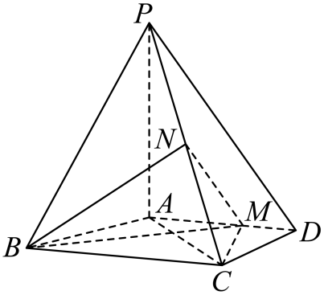
【答案】(Ⅰ)证明见解析；(Ⅱ)$\frac{4}{3}\sqrt{5}$.
【详解】试题分析：（Ⅰ）取$PB$的中点$T$，然后结合条件中的数据证明四边形$AMNT$为平行四边形，从而得到$MN∥AT$，由此结合线面平行的判断定理可证；（Ⅱ）由条件可知四面体N-BCM的高，即点$N$到底面的距离为棱$PA$的一半，由此可顺利求得结果．
试题解析：（Ⅰ）由已知得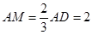，取的中点$T$，连接，由$N$为中点知，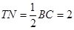.
又，故平行且等于，四边形$AMNT$为平行四边形，于是.
因为平面，平面，所以平面.
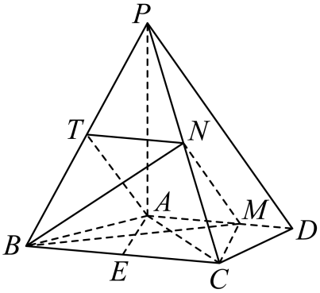
（Ⅱ）因为平面，$N$为的中点，
所以$N$到平面的距离为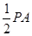.
取的中点，连结.由得，.
由得到的距离为，故$S_{△BCM}=\frac{1}{2}×4×\sqrt{5}=2\sqrt{5}$.
所以四面体的体积$V_{N−BCM}=\frac{1}{3}×S_{△BCM}×\frac{PA}{2}=\frac{4\sqrt{5}}{3}$.
【考点】直线与平面间的平行与垂直关系、三棱锥的体积
【技巧点拨】（1）证明立体几何中的平行关系，常常是通过线线平行来实现，而线线平行常常利用三角形的中位线、平行四边形与梯形的平行关系来推证；（2）求三棱锥的体积关键是确定其高，而高的确定关键又找出顶点在底面上的射影位置，当然有时也采取割补法、体积转换法求解．

25．（2016·江苏·高考真题）现需要设计一个仓库，它由上下两部分组成，上部分的形状是正四棱锥$P−A_{1}B_{1}C_{1}D_{1}$，下部分的形状是正四棱柱$ABCD−A_{1}B_{1}C_{1}D_{1}$（如图所示），并要求正四棱柱的高$OO_{1}$是正四棱锥的高$PO_{1}$的4倍.
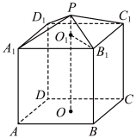
（1）若$AB=6 m,PO_{1}=2 m,$则仓库的容积是多少？
（2）若正四棱锥的侧棱长为$6 m$，则当$PO_{1}$为多少时，仓库的容积最大？
【答案】（1）312（2）$PO_{1}=2\sqrt{3}$
【详解】试题分析：（1）明确柱体与锥体积公式的区别，分别代入对应公式求解；（2）先根据体积关系建立函数解析式，$V=V_{锥}+V_{柱}=\frac{26}{3}(36h−h^{3})(0<h<6)$，然后利用导数求其最值.
试题解析：解：（1）由PO₁=2知OO₁=4PO₁=8.
因为A₁B₁=AB=6，
所以正四棱锥P-A₁B₁C₁D₁的体积$V_{锥}\text{=}\frac{1}{3}⋅A_{1}{B_{1}}^{2}⋅PO_{1}=\frac{1}{3}×6^{2}×2=24({\text{m}}^{3});$
正四棱柱ABCD-A₁B₁C₁D₁的体积$V_{柱}\text{=}AB^{2}⋅OO_{1}=6^{2}×8=288({\text{m}}^{3}).$
所以仓库的容积V=V_{锥}+V_{柱}=24+288=312（m³）.
（2）设A₁B₁=a（m），PO₁=h（m），则0<h<6，OO₁=4h.连结O₁B₁.
因为在$\text{Rt}△$ $PO_{1}B_{1}$中，$O_{1}{B_{1}}^{2}+P{O_{1}}^{2}=P{B_{1}}^{2}，$
所以$（\frac{\sqrt{2}a}{2}）^{2}+h^{2}=36$，即$a^{2}=2(36−h^{2}).$
于是仓库的容积$V=V_{柱}+V_{锥}=a^{2}⋅4h+\frac{1}{3}a^{2}⋅h=\frac{13}{3}a^{2}h=\frac{26}{3}(36h−h^{3})(0<h<6)$，
从而$V'=\frac{26}{3}(36−3h^{2})=26(12−h^{2})$.
令$V'=0$，得$h=2\sqrt{3}$ 或$h=−2\sqrt{3}$（舍）.
当$0<h<2\sqrt{3}$时，$V'>0$ ，V是单调增函数；
当$2\sqrt{3}<h<6$时，$V'<0$，V是单调减函数.
故$h=2\sqrt{3}$时，V取得极大值，也是最大值.
因此，当$PO_{1}=2\sqrt{3}$m时，仓库的容积最大.
【考点】函数的概念、导数的应用、棱柱和棱锥的体积
【名师点睛】对应用题的训练，一般从读题、审题、剖析题目、寻找切入点等方面进行强化，注重培养将文字语言转化为数学语言的能力，强化构建数学模型的几种方法.而江苏高考的应用题往往需结合导数知识解决相应的最值问题，因此掌握利用导数求最值方法是一项基本要求，需熟练掌握.

26．（2006·上海·高考真题）在直三棱柱$ABC−A_{1}B_{1}C_{1}$中，$∠ABC=\frac{π}{2}$，$AB=BC=1$.
(1)求异面直线$B_{1}C_{1}$与$AC$所成角的大小；
(2)若$A_{1}C$与平面$ABC$所成角为$\frac{π}{4}$，求三棱锥$A_{1}−ABC$的体积.
【答案】(1)$\frac{π}{4}$；
(2)$\frac{\sqrt{2}}{6}$.
【分析】(1)由$BC∥B_{1}C_{1}$，知$∠ACB$为异面直线$B_{1}C_{1}$与$AC$所成的角；
(2)由$AA_{1}⊥$平面$ABC$知$∠A_{1}CA$为$A_{1}C$与平面$ABC$所成角，根据几何关系即可求出三棱柱的棱长.
【详解】（1）∵$BC∥B_{1}C_{1}$，∴$∠ACB$为异面直线$B_{1}C_{1}$与$AC$所成的角(或其补角).
由$∠ABC=\frac{π}{2}$，$\left|AB\right|=\left|BC\right|=1$，得$∠ACB=\frac{π}{4}$.
因此异面直线$B_{1}C_{1}$与$AC$所成角的大小为$\frac{π}{4}$.
（2）∵$AA_{1}⊥$平面$ABC$，∴$∠A_{1}CA$为$A_{1}C$与平面$ABC$所成角，即$∠A_{1}CA=\frac{π}{4}$.
由$∠ABC=\frac{π}{2}$，$\left|AB\right|=\left|BC\right|=1$，得$\left|AC\right|=\sqrt{2}$，于是$\left|AA_{1}\right|=\sqrt{2}$.
因此三棱锥$A_{1}−ABC$的体积$V=\frac{1}{3}S_{△ABC}⋅\left|AA_{1}\right|=\frac{\sqrt{2}}{6}$.
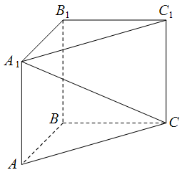
27．（2017·全国·高考真题）如图，四面体$P−ABC$中，$PA⊥BC$，D在棱$BC$上，$AD⊥BC$，$AD=2$，$PA=1$，$∠PAD=60°$．
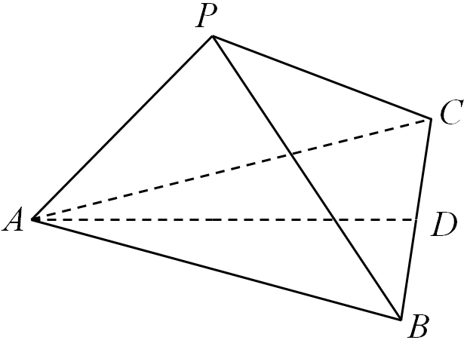
(1)证明$PA⊥$平面PBC；
(2)若$BC=2$，求四面体$P−ABC$的体积V．
【答案】(1)证明见解析
(2)$\frac{\sqrt{3}}{3}$
【分析】（1）利用线面垂直的判定进行证明.
（2）利用锥体的体积公式直接求解即可.
【详解】（1）证明：连接PD
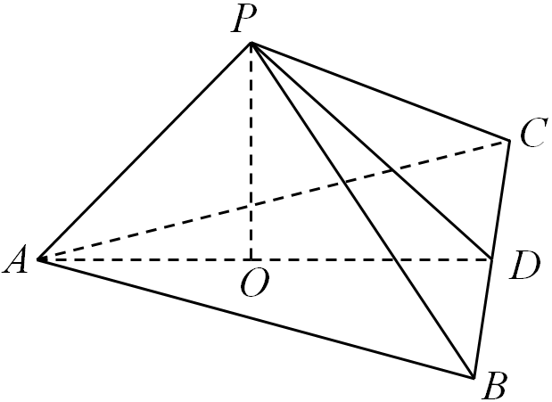$∵AD=2$，$PA=1$，$∠PAD=60°$
∴由余弦定理$PD^{2}=3$，$PD=\sqrt{3}$，$AP^{2}+PD^{2}=AD^{2}$
$$∴AP⊥PD$$
又$AP⊥BC$
$$∵PD∩BC=D$$
$∴AP⊥$平面PBC
（2）解：作$PO⊥AD$，交AD于点O，
由$BC⊥AD$，$AP⊥BC$，$AD∩AP=A$．
$∴BC⊥$平面$PAD$ $BC⊥OP$
又$AD∩BC=D$
$∴OP⊥$平面$ABC$
$$OP=\frac{AP⋅PD}{AD}=\frac{\sqrt{3}}{2}$$
$∵BC=2$，$AD=2$
$$S_{△ABC}=\frac{1}{2}AD⋅BC=2$$
则$V_{P−ABC}=\frac{1}{3}S_{△ABC}⋅OP=\frac{\sqrt{3}}{3}$

考点03：空间中的平行关系（第一问）
28．（2025·全国二卷·高考真题）如图，在四边形$ABCD$中，$AB//CD,∠DAB=90°$，F为CD的中点，点E在AB上，$EF//AD$，$AB=3AD,CD=2AD$，将四边形$EFDA$沿$EF$翻折至四边形$EFD^{'}A^{'}$，使得面$EFD^{'}A^{'}$与面EFCB所成的二面角为$60°$．
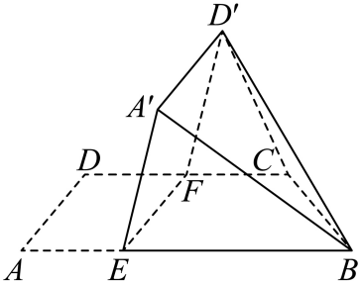
(1)证明:$A^{'}B//$平面$CD^{'}F$；
(2)求面$BCD^{'}$与面$EFD^{'}A^{'}$所成的二面角的正弦值．
【答案】(1)证明见解析
(2)$\frac{\sqrt{42}}{7}$
【分析】（1）先应用线面平行判定定理得出$A^{'}E//$平面$CD^{'}F$及$EB//$平面$CD^{'}F$，
再应用面面平行判定定理得出平面$A^{'}EB//$平面$CD^{'}F$，进而得出线面平行；
（2）建立空间直角坐标系，利用已知条件将点$B,C,D^{'},E,F$的坐标表示出来，然后将平面$BCD^{'}$及平面$EFD^{'}A^{'}$的法向量求出来，利用两个法向量的数量积公式可将两平面的夹角余弦值求出来，进而可求得其正弦值.
【详解】（1）设$AD=1$，所以$AB=3,CD=2$，因为$F$为$CD$中点，所以$DF=1$，因为$EF//AD$，$AB//CD$，所以$AEFD$是平行四边形， 所以$AE//DF$，所以$A^{'}E//D^{'}F$，
因为$D^{'}F⊂$平面$CD^{'}F,A^{'}E⊄$平面$CD^{'}F$，所以$A^{'}E//$平面$CD^{'}F$，
因为$FC//EB,FC⊂$平面$CD^{'}F,EB⊄$平面$CD^{'}F$，所以$EB//$平面$CD^{'}F$，
又$EB∩A^{'}E=E$，$EB,A^{'}E⊂$平面$A^{'}EB$，所以平面$A^{'}EB//$平面$CD^{'}F$，
又$A^{'}B⊂$平面$A^{'}EB$，所以$A^{'}B//$平面$CD^{'}F$．
（2）
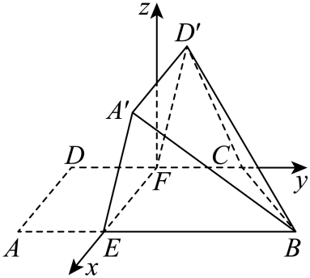
因为$∠DAB=90°$，所以$AD⊥AB$，又因为$AB//FC,EF//AD$，所以$EF⊥FC$，
以$F$为原点，$FE,FC$以及垂直于平面$BECF$的直线分别为$x,y,z$轴，建立空间直角坐标系.
因为$D^{'}F⊥EF,CF⊥EF$，平面$EFD^{'}A^{'}$与平面$EFCB$所成二面角为60° ，
所以$∠D^{'}FC={60}^{°}$.
则$B\left(1,2,0\right)$，$C\left(0,1,0\right)$，$D^{'}\left(0,\frac{1}{2},\frac{\sqrt{3}}{2}\right)$，$E\left(1,0,0\right)$，$F\left(0,0,0\right)$，.
所以$\vec{BC}=\left(−1,−1,0\right),\vec{CD^{'}}=\left(0,−\frac{1}{2},\frac{\sqrt{3}}{2}\right),\vec{FE}=\left(1,0,0\right),\vec{FD^{'}}=\left(0,\frac{1}{2},\frac{\sqrt{3}}{2}\right)$.
设平面$BCD^{'}$的法向量为$\vec{n}=\left(x,y,z\right)$，则
$\{\begin{aligned}\vec{BC}·\vec{n}=0 \\ \vec{CD^{'}}·\vec{n}=0\end{aligned}$，所以$\{\begin{aligned}−\frac{1}{2}y+\frac{\sqrt{3}}{2}z=0 \\ −x−y=0\end{aligned}$，令$y=\sqrt{3}$，则$z=1,x=−\sqrt{3}$，则$\vec{n}=\left(−\sqrt{3},\sqrt{3},1\right)$.
设平面$EFD^{'}A^{'}$的法向量为$\vec{m}=\left(x_{1},y_{1},z_{1}\right)$，
则$\{\begin{aligned}\vec{FE}·\vec{m}=0 \\ \vec{FD^{'}}·\vec{m}=0\end{aligned}$，所以$\{\begin{aligned}\frac{1}{2}y+\frac{\sqrt{3}}{2}z=0 \\ x=0\end{aligned}$，
令$y=\sqrt{3}$，则$z=−1,x=0$，所以$\vec{m}=\left(0,\sqrt{3},−1\right)$.
所以$\text{cos}\left\langle \vec{m},\vec{n}\right\rangle =\frac{\left|\vec{m}·\vec{n}\right|}{\left|\vec{m}\right|\vec{\left|n\right|}}=\frac{0+3−1}{\sqrt{3+3+1}×\sqrt{1+3}}=\frac{1}{\sqrt{7}}$.
所以平面$BCD^{'}$与平面$EFD^{'}A^{'}$夹角的正弦值为$\sqrt{1−{\left(\frac{1}{\sqrt{7}}\right)}^{2}}=\frac{\sqrt{42}}{7}$.
29．（2025·北京·高考真题）如图，在四棱锥$P−ABCD$中，$△ADC$与$△BAC$均为等腰直角三角形，$∠ADC=90°\text{，}∠BAC=90°$，E为BC的中点．
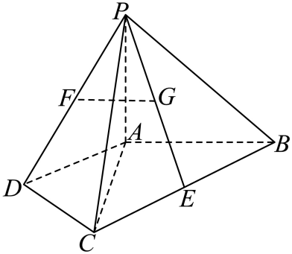
(1)若$F,G$分别为$PD,PE$的中点，求证：$FG//$平面PAB；
(2)若$PA⊥$平面ABCD，$PA=AC$，求直线AB与平面PCD所成角的正弦值．
【答案】(1)证明见解析
(2)$\frac{\sqrt{3}}{3}$
【分析】（1）取PA的中点N，PB的中点M，连接FN、MN，只需证明$FG\text{∥}MN$即可；
（2）建立适当的空间直角坐标系，求出直线AB的方向向量与面PCD的法向量，根据向量夹角公式即可求解.
【详解】（1）取PA的中点N，PB的中点M，连接FN、MN，
$∵△ACD$与$△ABC$为等腰直角三角形且$∠ADC=90°\text{，}∠BAC=90°$，
不妨设$AD=CD=2$，$∴AC=AB=2\sqrt{2}$.$∴BC=4$.
$∵$E、F分别为BC、PD的中点，
$∴FN=\frac{1}{2}AD=1,GM=\frac{1}{2}BE=1$，且$FN//AD,GM//BC$.
$∵∠DAC=45°, ∠ACB=45°$，$∴AD∥BC$，
$∴FN\text{∥}GM$，∴四边形FGMN为平行四边形，
$∴FG\text{∥}MN$，
$∵FG⊄$平面PAB，$MN⊂$平面PAB，$∴FG\text{∥}$平面PAB；
（2）$∵PA⊥$平面ABCD，$∴$以A为原点，AC、AB、AP所在直线分别为x、y、z轴建立如图所示的空间直角坐标系，
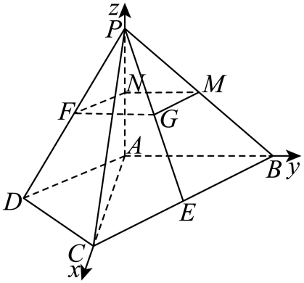
设$AD=CD=2$，则$A\left(0,0,0\right),B\left(0,2\sqrt{2},0\right),C\left(2\sqrt{2},0,0\right),D\left(\sqrt{2},−\sqrt{2},0\right),P\left(0,0,2\sqrt{2}\right)$，
$∴\overset{⃗}{AB}=\left(0,2\sqrt{2},0\right),\overset{⃗}{DC}=\left(\sqrt{2},\sqrt{2},0\right),\overset{⃗}{CP}=\left(−2\sqrt{2},0,2\sqrt{2}\right)$，
设平面PCD的一个法向量为$\vec{n}=(x,y,z)$，
$∴\{\begin{aligned}\overset{⃗}{DC}⋅\overset{→}{n}=0 \\ \overset{⃗}{CP}⋅\overset{→}{n}=0\end{aligned}$，$∴\{\begin{aligned}\sqrt{2}x+\sqrt{2}y=0 \\ −2\sqrt{2}x+2\sqrt{2}z=0\end{aligned}$，
取$x=1$，$∴y=−1,z=1$，$∴\overset{→}{n}=\left(1,−1,1\right)$.
设AB与平面PCD所成角为$θ$，
则$sinθ=|cos⟨\overset{⃗}{AB},\overset{→}{n}⟩|=\frac{\left|\overset{→}{AB}⋅\overset{→}{n}\right|}{\left|\overset{→}{AB}\right|⋅\left|\overset{→}{n}\right|}=\frac{|0×1+2\sqrt{2}×(−1)+0×1|}{2\sqrt{2}×\sqrt{1^{2}+{(−1)}^{2}+1^{2}}}=\frac{2\sqrt{2}}{2\sqrt{2}×\sqrt{3}}=\frac{\sqrt{3}}{3}$，
即AB与平面PCD所成角的正弦值为$\frac{\sqrt{3}}{3}$.
30．（2024·新课标Ⅰ卷·高考真题）如图，四棱锥$P−ABCD$中，$PA⊥$底面ABCD，$PA=AC=2$，$BC=1,AB=\sqrt{3}$．
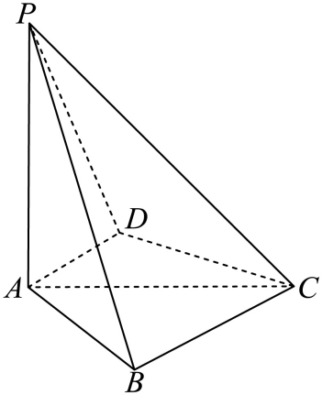
(1)若$AD⊥PB$，证明：$AD\text{//}$平面$PBC$；
(2)若$AD⊥DC$，且二面角$A−CP−D$的正弦值为$\frac{\sqrt{42}}{7}$，求$AD$．
【答案】(1)证明见解析
(2)$\sqrt{3}$
【分析】（1）先证出$AD⊥$平面$PAB$，即可得$AD⊥AB$，由勾股定理逆定理可得$BC⊥AB$，从而 $AD//BC$，再根据线面平行的判定定理即可证出；
（2）过点D作$DE⊥AC$于$E$，再过点$E$作$EF⊥CP$于$F$，连接$DF$，根据三垂线法可知，$∠DFE$即为二面角$A−CP−D$的平面角，即可求得$tan∠DFE=\sqrt{6}$，再分别用$AD$的长度表示出$DE,EF$，即可解方程求出$AD$．
【详解】（1）（1）因为$PA⊥$平面$ABCD$，而$AD⊂$平面$ABCD$，所以$PA⊥AD$，
又$AD⊥PB$，$PB∩PA=P$，$PB,PA⊂$平面$PAB$，所以$AD⊥$平面$PAB$，
而$AB⊂$平面$PAB$，所以$AD⊥AB$.
因为$BC^{2}+AB^{2}=AC^{2}$，所以$BC⊥AB$， 根据平面知识可知$AD//BC$，
又$AD⊄$平面$PBC$，$BC⊂$平面$PBC$，所以$AD//$平面$PBC$．
（2）如图所示，过点D作$DE⊥AC$于$E$，再过点$E$作$EF⊥CP$于$F$，连接$DF$，
因为$PA⊥$平面$ABCD$，所以平面$PAC⊥$平面$ABCD$，而平面$PAC∩$平面$ABCD=AC$，
所以$DE⊥$平面$PAC$，又$EF⊥CP$，所以$CP⊥$平面$DEF$，
根据二面角的定义可知，$∠DFE$即为二面角$A−CP−D$的平面角，
即$sin∠DFE=\frac{\sqrt{42}}{7}$，即$tan∠DFE=\sqrt{6}$．
因为$AD⊥DC$，设$AD=x$，则$CD=\sqrt{4−x^{2}}$，由等面积法可得，$DE=\frac{x\sqrt{4−x^{2}}}{2}$，
又$CE=\sqrt{\left(4−x^{2}\right)−\frac{x^{2}\left(4−x^{2}\right)}{4}}=\frac{4−x^{2}}{2}$，而$△EFC$为等腰直角三角形，所以$EF=\frac{4−x^{2}}{2\sqrt{2}}$，
故$tan∠DFE=\frac{\frac{x\sqrt{4−x^{2}}}{2}}{\frac{4−x^{2}}{2\sqrt{2}}}=\sqrt{6}$，解得$x=\sqrt{3}$，即$AD=\sqrt{3}$．
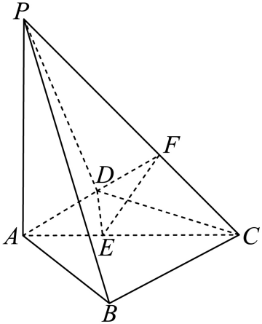
31．（2024·北京·高考真题）如图，在四棱锥$P−ABCD$中，$BC//AD$，$AB=BC=1$，$AD=3$,点$E$在$AD$上，且$PE⊥AD$，$PE=DE=2$．
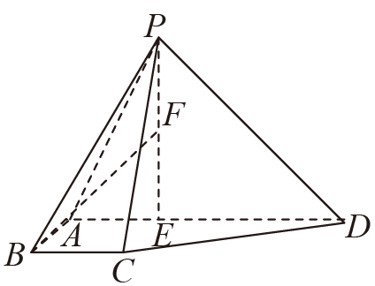
(1)若$F$为线段$PE$中点，求证：$BF\text{//}$平面$PCD$．
(2)若$AB⊥$平面$PAD$，求平面$PAB$与平面$PCD$夹角的余弦值．
【答案】(1)证明见解析
(2)$\frac{\sqrt{30}}{30}$
【分析】（1）取$PD$的中点为$S$，接$SF,SC$，可证四边形$SFBC$为平行四边形，由线面平行的判定定理可得$BF\text{//}$平面$PCD$.
（2）建立如图所示的空间直角坐标系，求出平面$APB$和平面$PCD$的法向量后可求夹角的余弦值.
【详解】（1）取$PD$的中点为$S$，接$SF,SC$，则$SF\text{//}ED,SF=\frac{1}{2}ED=1$，
而$ED\text{//}BC,ED=\text{2}BC$，故$SF\text{//}BC,SF=BC$，故四边形$SFBC$为平行四边形，
故$BF\text{//}SC$，而$BF⊄$平面$PCD$，$SC⊂$平面$PCD$，
所以$BF\text{//}$平面$PCD$.
（2）
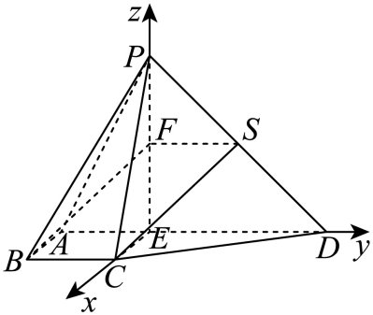
因为$ED=2$，故$AE=1$，故$AE\text{//}BC,AE\text{=}BC$，
故四边形$AECB$为平行四边形，故$CE\text{//}AB$，所以$CE⊥$平面$PAD$，
而$PE,ED⊂$平面$PAD$，故$CE⊥PE,CE⊥ED$，而$PE⊥ED$，
故建立如图所示的空间直角坐标系，
则$A\left(0,−1,0\right),B\left(1,−1,0\right),C\left(1,0,0\right),D\left(0,2,0\right),P\left(0,0,2\right)$，
则$\vec{PA}=\left(0,−1,−2\right),\vec{PB}=\left(1,−1,−2\right),\vec{PC}=\left(1,0,−2\right),\vec{PD}=\left(0,2,−2\right),$
设平面$PAB$的法向量为$\vec{m}=\left(x,y,z\right)$，
则由$\{\begin{aligned}\vec{m}⋅\vec{PA}=0 \\ \vec{m}⋅\vec{PB}=0\end{aligned}$可得$\{\begin{aligned}−y−2z=0 \\ x−y−2z=0\end{aligned}$，取$\vec{m}=\left(0,−2,1\right)$，
设平面$PCD$的法向量为$\vec{n}=\left(a,b,c\right)$，
则由$\{\begin{aligned}\vec{n}⋅\vec{PC}=0 \\ \vec{n}⋅\vec{PD}=0\end{aligned}$可得$\{\begin{aligned}a−2b=0 \\ 2b−2c=0\end{aligned}$，取$\vec{n}=\left(2,1,1\right)$，
故$cos\left\langle \vec{m},\vec{n}\right\rangle =\frac{−1}{\sqrt{5}×\sqrt{6}}=−\frac{\sqrt{30}}{30}$，
故平面$PAB$与平面$PCD$夹角的余弦值为$\frac{\sqrt{30}}{30}$
32．（2024·天津·高考真题）如图，在四棱柱$ABCD−A_{1}B_{1}C_{1}D_{1}$中，$A_{1}A⊥$平面$ABCD$，$AB⊥AD,AB//DC$，$AB=AA_{1}=2,AD=DC=1$．$M,N$分别为$DD_{1},B_{1}C_{1}$的中点，
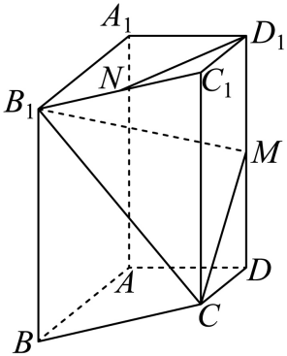
(1)求证：$D_{1}N//$平面$CB_{1}M$；
(2)求平面$CB_{1}M$与平面$BB_{1}C_{1}C$夹角余弦值；
(3)求点$B$到平面$CB_{1}M$的距离．
【答案】(1)证明见解析
(2)$\frac{2\sqrt{22}}{11}$
(3)$\frac{2\sqrt{11}}{11}$
【分析】（1）取$CB_{1}$中点$P$，连接$NP$，$MP$，借助中位线的性质与平行四边形性质定理可得$D_{1}\text{N//}MP$，结合线面平行判定定理即可得证；
（2）建立适当空间直角坐标系，计算两平面的空间向量，再利用空间向量夹角公式计算即可得解；
（3）借助空间中点到平面的距离公式计算即可得解.
【详解】（1）取$CB_{1}$中点$P$，连接$NP$，$MP$，
由$N$是$B_{1}C_{1}$的中点，故$NP\text{//}CC_{1}$，且$NP=\frac{1}{2}CC_{1}$，
由$M$是$DD_{1}$的中点，故$D_{1}M=\frac{1}{2}DD_{1}=\frac{1}{2}CC_{1}$，且$D_{1}M\text{//}CC_{1}$，
则有$D_{1}M\text{//}NP$、$D_{1}M=NP$，
故四边形$D_{1}MPN$是平行四边形，故$D_{1}N\text{//}MP$，
又$MP⊂$平面$CB_{1}M$，$D_{1}N⊄$平面$CB_{1}M$，
故$D_{1}N\text{//}$平面$CB_{1}M$；
（2）以$A$为原点建立如图所示空间直角坐标系，
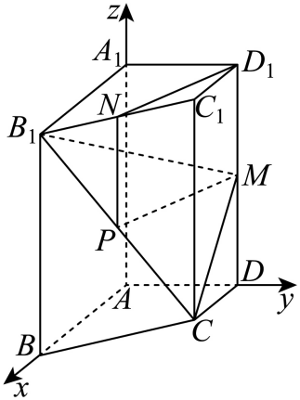
有$A\left(0,0,0\right)$、$B\left(2,0,0\right)$、$B_{1}\left(2,0,2\right)$、$M\left(0,1,1\right)$、$C\left(1,1,0\right)$、$C_{1}\left(1,1,2\right)$，
则有$\vec{CB_{1}}=\left(1,−1,2\right)$、$\vec{CM}=\left(−1,0,1\right)$、$\vec{BB_{1}}=\left(0,0,2\right)$，
设平面$CB_{1}M$与平面$BB_{1}CC_{1}$的法向量分别为$\vec{m}=\left(x_{1},y_{1},z_{1}\right)$、$\vec{n}=\left(x_{2},y_{2},z_{2}\right)$，
则有$\{\begin{aligned}\vec{m}⋅\vec{CB_{1}}=x_{1}−y_{1}+2z_{1}=0 \\ \vec{m}⋅\vec{CM}=−x_{1}+z_{1}=0\end{aligned}$，$\{\begin{aligned}\vec{n}⋅\vec{CB_{1}}=x_{2}−y_{2}+2z_{2}=0 \\ \vec{n}⋅\vec{BB_{1}}=2z_{2}=0\end{aligned}$，
分别取$x_{1}=x_{2}=1$，则有$y_{1}=3$、$z_{1}=1$、$y_{2}=1$，$z_{2}=0$，
即$\vec{m}=\left(1,3,1\right)$、$\vec{n}=\left(1,1,0\right)$，
则$cos\left\langle \vec{m},\vec{n}\right\rangle =\frac{\vec{m}⋅\vec{n}}{\left|\vec{m}\right|⋅\left|\vec{n}\right|}=\frac{1+3}{\sqrt{1+9+1}⋅\sqrt{1+1}}=\frac{2\sqrt{22}}{11}$，
故平面$CB_{1}M$与平面$BB_{1}CC_{1}$的夹角余弦值为$\frac{2\sqrt{22}}{11}$；
（3）由$\vec{BB_{1}}=\left(0,0,2\right)$，平面$CB_{1}M$的法向量为$\vec{m}=\left(1,3,1\right)$，
则有$\frac{\left|\vec{BB_{1}}⋅\vec{m}\right|}{\left|\vec{m}\right|}=\frac{2}{\sqrt{1+9+1}}=\frac{2\sqrt{11}}{11}$，
即点$B$到平面$CB_{1}M$的距离为$\frac{2\sqrt{11}}{11}$.
33．（2024·全国甲卷·高考真题）如图，在以A，B，C，D，E，F为顶点的五面体中，四边形ABCD与四边形ADEF均为等腰梯形，$EF//AD,BC//AD$，$AD=4,AB=BC=EF=2$，$ED=\sqrt{10},FB=2\sqrt{3}$，$M$为$AD$的中点．
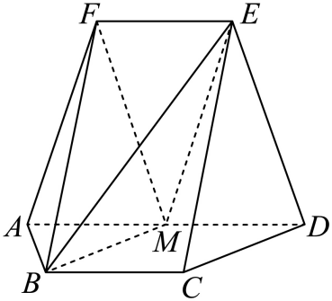
(1)证明：$BM//$平面$CDE$；
(2)求二面角$F−BM−E$的正弦值．
【答案】(1)证明见详解；
(2)$\frac{4\sqrt{3}}{13}$
【分析】（1）结合已知易证四边形$BCDM$为平行四边形，可证$BM\text{//}CD$，进而得证；
（2）作$BO⊥AD$交$AD$于$O$，连接$OF$，易证$OB,OD,OF$三垂直，采用建系法结合二面角夹角余弦公式即可求解.
【详解】（1）因为$BC\text{//}AD,EF=2,AD=4,M$为$AD$的中点，所以$BC\text{//}MD,BC=MD$，
四边形$BCDM$为平行四边形，所以$BM\text{//}CD$，又因为$BM⊄$平面$CDE$，
$CD⊂$平面$CDE$，所以$BM\text{//}$平面$CDE$；
（2）如图所示，作$BO⊥AD$交$AD$于$O$，连接$OF$，
因为四边形$ABCD$为等腰梯形，$BC\text{//}AD,AD=4,$ $AB=BC=2$，所以$CD=2$，
结合（1）$BCDM$为平行四边形，可得$BM=CD=2$，又$AM=2$，
所以$△ABM$为等边三角形，$O$为$AM$中点，所以$OB=\sqrt{3}$，
又因为四边形$ADEF$为等腰梯形，$M$为$AD$中点，所以$EF=MD,EF\text{//}MD$，
四边形$EFMD$为平行四边形，$FM=ED=AF$，
所以$△AFM$为等腰三角形，$△ABM$与$△AFM$底边上中点$O$重合，$OF⊥AM$，$OF=\sqrt{AF^{2}−AO^{2}}=3$，
因为$OB^{2}+OF^{2}=BF^{2}$，所以$OB⊥OF$，所以$OB,OD,OF$互相垂直，
以$OB$方向为$x$轴，$OD$方向为$y$轴，$OF$方向为$z$轴，建立$O−xyz$空间直角坐标系，
$F\left(0,0,3\right)$，$B\left(\sqrt{3},0,0\right),M\left(0,1,0\right),E\left(0,2,3\right)$，$\vec{BM}=\left(−\sqrt{3},1,0\right),\vec{BF}=\left(−\sqrt{3},0,3\right)$，
$\vec{BE}=\left(−\sqrt{3},2,3\right)$，设平面$BFM$的法向量为$\vec{m}=\left(x_{1},y_{1},z_{1}\right)$，
平面$EMB$的法向量为$\vec{n}=\left(x_{2},y_{2},z_{2}\right)$，
则$\{\begin{aligned}\vec{m}⋅\vec{BM}=0 \\ \vec{m}⋅\vec{BF}=0\end{aligned}$，即$\{\begin{aligned}−\sqrt{3}x_{1}+y_{1}=0 \\ −\sqrt{3}x_{1}+3z_{1}=0\end{aligned}$，令$x_{1}=\sqrt{3}$，得$y_{1}=3,z_{1}=1$，即$\vec{m}=\left(\sqrt{3},3,1\right)$，
则$\{\begin{aligned}\vec{n}⋅\vec{BM}=0 \\ \vec{n}⋅\vec{BE}=0\end{aligned}$，即$\{\begin{aligned}−\sqrt{3}x_{2}+y_{2}=0 \\ −\sqrt{3}x_{2}+2y_{2}+3z_{2}=0\end{aligned}$，令$x_{2}=\sqrt{3}$，得$y_{2}=3,z_{2}=−1$，
即$\vec{n}=\left(\sqrt{3},3,−1\right)$，$cos\left\langle \vec{m},\vec{n}\right\rangle =\frac{\vec{m}⋅\vec{n}}{\left|\vec{m}\right|⋅\left|\vec{n}\right|}=\frac{11}{\sqrt{13}⋅\sqrt{13}}=\frac{11}{13}$，则$sin\left\langle \vec{m},\vec{n}\right\rangle =\frac{4\sqrt{3}}{13}$，
故二面角$F−BM−E$的正弦值为$\frac{4\sqrt{3}}{13}$.
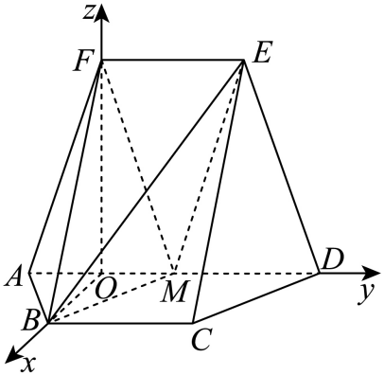
34．（2024·全国甲卷·高考真题）如图，$AB//CD,CD//EF$，$AB=DE=EF=CF=2$，$CD=4,AD=BC=\sqrt{10}$，$AE=2\sqrt{3}$,$M$为$CD$的中点.
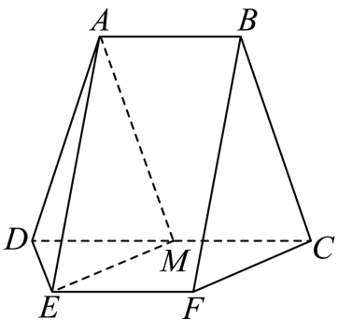
(1)证明：$EM//$平面$BCF$；
(2)求点$M$到$ADE$的距离.
【答案】(1)证明见详解；
(2)$\frac{6\sqrt{13}}{13}$
【分析】（1）结合已知易证四边形$EFCM$为平行四边形，可证$EM\text{//}FC$，进而得证；
（2）先证明$OA⊥$平面$EDM$，结合等体积法$V_{M−ADE}=V_{A−EDM}$即可求解.
【详解】（1）由题意得，$EF//MC$，且$EF=MC$，
所以四边形$EFCM$是平行四边形，所以$EM//FC$，
又$CF⊂$平面$BCF,EM⊂$平面$BCF$，
所以$EM//$平面$BCF$；
（2）取$DM$的中点$O$，连接$OA$，$OE$，因为$AB//MC$，且$AB=MC$，
所以四边形$AMCB$是平行四边形，所以$AM=BC=\sqrt{10}$，
又$AD=\sqrt{10}$，故$△ADM$是等腰三角形，同理$△EDM$是等腰三角形，
可得$OA⊥DM,OE⊥DM,OA=\sqrt{AD^{2}−{\left(\frac{DM}{2}\right)}^{2}}=3,OE=\sqrt{ED^{2}−{\left(\frac{DM}{2}\right)}^{2}}=\sqrt{3}$，
又$AE=2\sqrt{3}$，所以$OA^{2}+OE^{2}=AE^{2}$，故$OA⊥OE$.
又$OA⊥DM,OE∩DM=O,OE,DM⊂$平面$EDM$，所以$OA⊥$平面$EDM$，
易知$S_{△EDM}=\frac{1}{2}×2×\sqrt{3}=\sqrt{3}$.
在$△ADE$中，$cos∠DEA=\frac{4+12−10}{2×2×2\sqrt{3}}=\frac{\sqrt{3}}{4}$，
所以$sin∠DEA=\frac{\sqrt{13}}{4},S_{△DEA}=\frac{1}{2}×2×2\sqrt{3}×\frac{\sqrt{13}}{4}=\frac{\sqrt{39}}{2}$.
设点$M$到平面$ADE$的距离为$d$，由$V_{M−ADE}=V_{A−EDM}$，
得$\frac{1}{3}S_{△ADE}⋅d=\frac{1}{3}S_{△EDM}⋅OA$，得$d=\frac{6\sqrt{13}}{13}$，
故点$M$到平面$ADE$的距离为$\frac{6\sqrt{13}}{13}$.
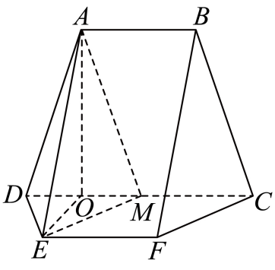
35．（2023·全国乙卷·高考真题）如图，在三棱锥$P−ABC$中，$AB⊥BC$，$AB=2$，$BC=2\sqrt{2}$，$PB=PC=\sqrt{6}$，BP，AP，BC的中点分别为D，E，O，$AD=\sqrt{5}DO$，点F在AC上，$BF⊥AO$.
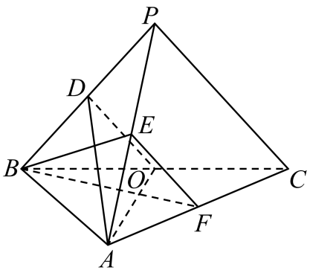
(1)证明：$EF//$平面$ADO$；
(2)证明：平面$ADO⊥$平面BEF；
(3)求二面角$D−AO−C$的正弦值.
【答案】(1)证明见解析；
(2)证明见解析；
(3)$\frac{\sqrt{2}}{2}$.
【分析】（1）根据给定条件，证明四边形$ODEF$为平行四边形，再利用线面平行的判定推理作答.
（2）法一：由（1）的信息，结合勾股定理的逆定理及线面垂直、面面垂直的判定推理作答.法二：过点$B$作$z$轴$⊥$平面$BAC$，建立如图所示的空间直角坐标系，设$P\left(x,y,z\right)$，所以由$\{\begin{aligned}PA=\sqrt{14} \\ PB=\sqrt{6} \\ PC=\sqrt{6}\end{aligned}$求出$P$点坐标，再求出平面$ADO$与平面BEF的法向量$\vec{n_{1}},\vec{n_{2}}$，由$\vec{n_{1}}⋅\vec{n_{2}}=0$即可证明；
（3）法一：由（2）的信息作出并证明二面角的平面角，再结合三角形重心及余弦定理求解作答.法二：求出平面$ADO$与平面$ACO$的法向量，由二面角的向量公式求解即可.
【详解】（1）连接$DE,OF$，设$AF=tAC$，则$\vec{BF}=\vec{BA}+\vec{AF}=(1−t)\vec{BA}+t\vec{BC}$，$\vec{AO}=−\vec{BA}+\frac{1}{2}\vec{BC}$，$BF⊥AO$，
则$\vec{BF}⋅\vec{AO}=[(1−t)\vec{BA}+t\vec{BC}]⋅(−\vec{BA}+\frac{1}{2}\vec{BC})=(t−1){\vec{BA}}^{2}+\frac{1}{2}t\vec{BC^{2}}=4(t−1)+4t=0$，
解得$t=\frac{1}{2}$，则$F$为$AC$的中点，由$D,E,O,F$分别为$PB,PA,BC,AC$的中点，
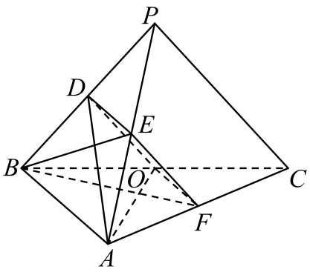
于是$DE//AB,DE=\frac{1}{2}AB,OF//AB,OF=\frac{1}{2}AB$，即$DE//OF,DE=OF$，则四边形$ODEF$为平行四边形，
$EF//DO,EF=DO$，又$EF⊄$平面$ADO,DO⊂$平面$ADO$，
所以$EF//$平面$ADO$.
（2）法一：由（1）可知$EF//OD$，则$AO=\sqrt{6},DO=\frac{\sqrt{6}}{2}$，得$AD=\sqrt{5}DO=\frac{\sqrt{30}}{2}$，
因此$OD^{2}+AO^{2}=AD^{2}=\frac{15}{2}$，则$OD⊥AO$，有$EF⊥AO$，
又$AO⊥BF,BF∩EF=F$，$BF,EF⊂$平面$BEF$，
则有$AO⊥$平面$BEF$，又$AO⊂$平面$ADO$，所以平面$ADO⊥$平面$BEF$.
法二：因为$AB⊥BC$，过点$B$作$z$轴$⊥$平面$BAC$，建立如图所示的空间直角坐标系，
$A\left(2,0,0,\right),B\left(0,0,0\right),C\left(0,2\sqrt{2},0\right)$，
在$△BDA$中，$cos∠PBA=\frac{DB^{2}+AB^{2}−DA^{2}}{2DB⋅AB}=\frac{\frac{3}{2}+4−\frac{15}{2}}{2×2×\frac{\sqrt{6}}{2}}=−\frac{1}{\sqrt{6}}$，
在$△PBA$中，$PA^{2}=PB^{2}+AB^{2}−2PB⋅ABcos∠PBA=6+4−2\sqrt{6}×2×\left(−\frac{1}{\sqrt{6}}\right)=14$，
设$P\left(x,y,z\right)$，所以由$\{\begin{aligned}PA=\sqrt{14} \\ PB=\sqrt{6} \\ PC=\sqrt{6}\end{aligned}$可得：$\{\begin{aligned}{\left(x−2\right)}^{2}+y^{2}+z^{2}=14 \\ x^{2}+y^{2}+z^{2}=6 \\ x^{2}+{\left(y−2\sqrt{2}\right)}^{2}+z^{2}=6\end{aligned}$，
可得：$x=−1,y=\sqrt{2},z=\sqrt{3}$，所以$P\left(−1,\sqrt{2},\sqrt{3}\right)$，
则$D\left(−\frac{1}{2},\frac{\sqrt{2}}{2},\frac{\sqrt{3}}{2}\right)$，所以$E\left(\frac{1}{2},\frac{\sqrt{2}}{2},\frac{\sqrt{3}}{2}\right)$，$F\left(1,\sqrt{2},0\right)$，
$$\vec{AO}=\left(−2,\sqrt{2},0\right),\vec{AD}=\left(−\frac{5}{2},\frac{\sqrt{2}}{2},\frac{\sqrt{3}}{2}\right)$$
设平面$ADO$的法向量为$\vec{n_{1}}=\left(x_{1},y_{1},z_{1}\right)$，
则$\{\begin{aligned}\vec{n_{1}}⋅\vec{AO}=0 \\ \vec{n_{1}}⋅\vec{AD}=0\end{aligned}$，得$\{\begin{aligned}−2x_{1}+\sqrt{2}y_{1}=0 \\ −\frac{5}{2}x_{1}+\frac{\sqrt{2}}{2}y_{1}+\frac{\sqrt{3}}{2}z_{1}=0\end{aligned}$，
令$x_{1}=1$，则$y_{1}=\sqrt{2},z_{1}=\sqrt{3}$，所以$\vec{n_{1}}=\left(1,\sqrt{2},\sqrt{3}\right)$，
$$\vec{BE}=\left(\frac{1}{2},\frac{\sqrt{2}}{2},\frac{\sqrt{3}}{2}\right),\vec{BF}=\left(1,\sqrt{2},0\right)$$
设平面$BEF$的法向量为$\vec{n_{2}}=\left(x_{2},y_{2},z_{2}\right)$，
则$\{\begin{aligned}\vec{n_{2}}⋅\vec{BE}=0 \\ \vec{n_{2}}⋅\vec{BF}=0\end{aligned}$，得$\{\begin{aligned}\frac{1}{2}x_{2}+\frac{\sqrt{2}}{2}y_{2}+\frac{\sqrt{3}}{2}z_{2}=0 \\ x_{2}+\sqrt{2}y_{2}=0\end{aligned}$，
令$x_{{}_{2}}=2$，则$y_{2}=−\sqrt{2},z_{2}=0$，所以$\vec{n_{2}}=\left(2,−\sqrt{2},0\right)$，
$\vec{n_{1}}⋅\vec{n_{2}}=2×1+\sqrt{2}×\left(−\sqrt{2}\right)+0=0$，
所以平面$ADO⊥$平面BEF；
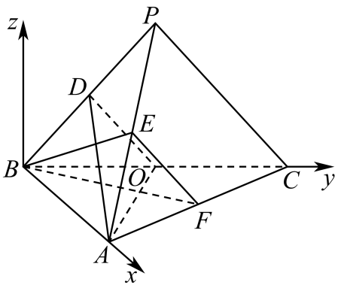
（3）法一：过点$O$作$OH//BF$交$AC$于点$H$，设$AD∩BE=G$，
由$AO⊥BF$，得$HO⊥AO$，且$FH=\frac{1}{3}AH$，
又由（2）知，$OD⊥AO$，则$∠DOH$为二面角$D−AO−C$的平面角，
因为$D,E$分别为$PB,PA$的中点，因此$G$为$△PAB$的重心，
即有$DG=\frac{1}{3}AD,GE=\frac{1}{3}BE$，又$FH=\frac{1}{3}AH$，即有$DH=\frac{3}{2}GF$，
$cos∠ABD=\frac{4+\frac{3}{2}−\frac{15}{2}}{2×2×\frac{\sqrt{6}}{2}}=\frac{4+6−PA^{2}}{2×2×\sqrt{6}}$，解得$PA=\sqrt{14}$，同理得$BE=\frac{\sqrt{6}}{2}$，
于是$BE^{2}+EF^{2}=BF^{2}=3$，即有$BE⊥EF$，则$GF^{2}={\left(\frac{1}{3}×\frac{\sqrt{6}}{2}\right)}^{2}+{\left(\frac{\sqrt{6}}{2}\right)}^{2}=\frac{5}{3}$，
从而$GF=\frac{\sqrt{15}}{3}$，$DH=\frac{3}{2}×\frac{\sqrt{15}}{3}=\frac{\sqrt{15}}{2}$，
在$△DOH$中，$OH=\frac{1}{2}BF=\frac{\sqrt{3}}{2},OD=\frac{\sqrt{6}}{2},DH=\frac{\sqrt{15}}{2}$，
于是$cos∠DOH=\frac{\frac{6}{4}+\frac{3}{4}−\frac{15}{4}}{2×\frac{\sqrt{6}}{2}×\frac{\sqrt{3}}{2}}=−\frac{\sqrt{2}}{2}$，$sin∠DOH=\sqrt{1−{\left(−\frac{\sqrt{2}}{2}\right)}^{2}}=\frac{\sqrt{2}}{2}$，
所以二面角$D−AO−C$的正弦值为$\frac{\sqrt{2}}{2}$.
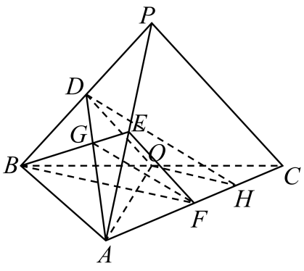
法二：平面$ADO$的法向量为$\vec{n_{1}}=\left(1,\sqrt{2},\sqrt{3}\right)$，
平面$ACO$的法向量为$\vec{n_{3}}=\left(0,0,1\right)$，
所以$cos\left\langle \vec{n_{1}},\vec{n_{3}}\right\rangle =\frac{\vec{n_{1}}⋅\vec{n_{3}}}{\left|\vec{n_{1}}\right|⋅\left|\vec{n_{3}}\right|}=\frac{\sqrt{3}}{\sqrt{1+2+3}}=\frac{\sqrt{2}}{2}$，
因为$\left\langle \vec{n_{1}},\vec{n_{3}}\right\rangle ∈\left[0,\text{π}\right]$，所以$sin\left\langle \vec{n_{1}},\vec{n_{3}}\right\rangle =\sqrt{1−\cos^{2}\left\langle \vec{n_{1}},\vec{n_{3}}\right\rangle }=\frac{\sqrt{2}}{2}$，
故二面角$D−AO−C$的正弦值为$\frac{\sqrt{2}}{2}$.

36．（2023·天津·高考真题）如图，在三棱台$ABC−A_{1}B_{1}C_{1}$中，$A_{1}A⊥$平面$ABC,AB⊥AC,AB=AC=AA_{1}=2,A_{1}C_{1}=1$，$M$为$BC$中点.，N为AB的中点，
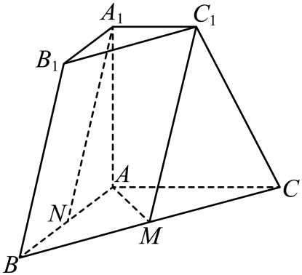
(1)求证：$A_{1}N$//平面$AMC_{1}$；
(2)求平面$AMC_{1}$与平面$ACC_{1}A_{1}$所成夹角的余弦值；
(3)求点$C$到平面$AMC_{1}$的距离．
【答案】(1)证明见解析
(2)$\frac{2}{3}$
(3)$\frac{4}{3}$
【分析】（1）先证明四边形$MNA_{1}C_{1}$是平行四边形，然后用线面平行的判定解决；
（2）利用二面角的定义，作出二面角的平面角后进行求解；
（3）方法一是利用线面垂直的关系，找到垂线段的长，方法二无需找垂线段长，直接利用等体积法求解
【详解】（1）
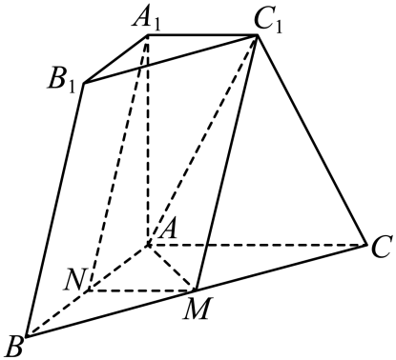
连接$MN,C_{1}A$.由$M,N$分别是$BC,BA$的中点，根据中位线性质，$MN$//$AC$，且$MN=\frac{AC}{2}=1$，
由棱台性质，$A_{1}C_{1}$//$AC$，于是$MN$//$A_{1}C_{1}$，由$MN=A_{1}C_{1}=1$可知，四边形$MNA_{1}C_{1}$是平行四边形，则$A_{1}N$//$MC_{1}$，
又$A_{1}N⊄$平面$C_{1}MA$，$MC_{1}⊂$平面$C_{1}MA$，于是$A_{1}N$//平面$AMC_{1}$.
（2）过$M$作$ME⊥AC$，垂足为$E$，过$E$作$EF⊥AC_{1}$，垂足为$F$,连接$MF,C_{1}E$.
由$ME⊂$面$ABC$，$A_{1}A⊥$面$ABC$，故$AA_{1}⊥ME$，又$ME⊥AC$，$AC∩AA_{1}=A$，$AC,AA_{1}⊂$平面$ACC_{1}A_{1}$，则$ME⊥$平面$ACC_{1}A_{1}$.
由$AC_{1}⊂$平面$ACC_{1}A_{1}$，故$ME⊥AC_{1}$，又$EF⊥AC_{1}$，$ME∩EF=E$，$ME,EF⊂$平面$MEF$，于是$AC_{1}⊥$平面$MEF$，
由$MF⊂$平面$MEF$，故$AC_{1}⊥MF$.于是平面$AMC_{1}$与平面$ACC_{1}A_{1}$所成角即$∠MFE$.
又$ME=\frac{AB}{2}=1$，$cos∠CAC_{1}=\frac{1}{\sqrt{5}}$，则$sin∠CAC_{1}=\frac{2}{\sqrt{5}}$，故$EF=1×sin∠CAC_{1}=\frac{2}{\sqrt{5}}$，在$\text{Rt}△MEF$中，$∠MEF={90}^{∘}$，则$MF=\sqrt{1+\frac{4}{5}}=\frac{3}{\sqrt{5}}$，
于是$cos∠MFE=\frac{EF}{MF}=\frac{2}{3}$
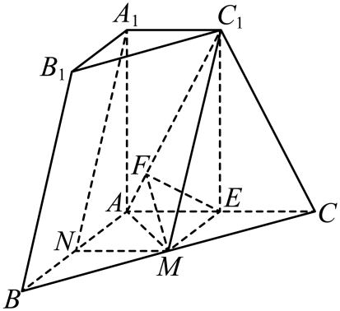
（3）[方法一：几何法]
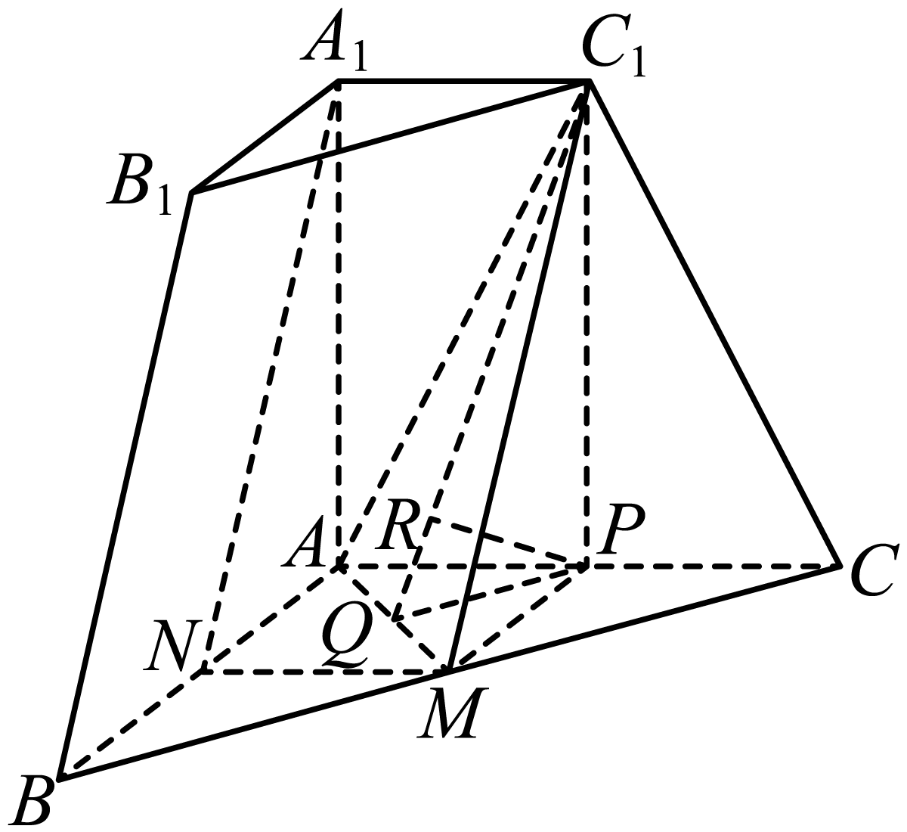
过$C_{1}$作$C_{1}P⊥AC$，垂足为$P$，作$C_{1}Q⊥AM$，垂足为$Q$，连接$PQ,PM$，过$P$作$PR⊥C_{1}Q$，垂足为$R$.
由题干数据可得，$C_{1}A=C_{1}C=\sqrt{5}$，$C_{1}M=\sqrt{C_{1}P^{2}+PM^{2}}=\sqrt{5}$，根据勾股定理，$C_{1}Q=\sqrt{5−{\left(\frac{\sqrt{2}}{2}\right)}^{2}}=\frac{3\sqrt{2}}{2}$，
由$C_{1}P⊥$平面$AMC$，$AM⊂$平面$AMC$，则$C_{1}P⊥AM$，又$C_{1}Q⊥AM$，$C_{1}Q∩C_{1}P=C_{1}$，$C_{1}Q,C_{1}P⊂$平面$C_{1}PQ$，于是$AM⊥$平面$C_{1}PQ$.
又$PR⊂$平面$C_{1}PQ$，则$PR⊥AM$，又$PR⊥C_{1}Q$，$C_{1}Q∩AM=Q$，$C_{1}Q,AM⊂$平面$C_{1}MA$，故$PR⊥$平面$C_{1}MA$.
在$\text{Rt}△C_{1}PQ$中，$PR=\frac{PC_{1}⋅PQ}{QC_{1}}=\frac{2⋅\frac{\sqrt{2}}{2}}{\frac{3\sqrt{2}}{2}}=\frac{2}{3}$，
又$CA=2PA$，故点$C$到平面$C_{1}MA$的距离是$P$到平面$C_{1}MA$的距离的两倍，
即点$C$到平面$AMC_{1}$的距离是$\frac{4}{3}$.
[方法二：等体积法]
辅助线同方法一.
设点$C$到平面$AMC_{1}$的距离为$h$.
$V_{C_{1}−AMC}=\frac{1}{3}×C_{1}P×S_{△AMC}=\frac{1}{3}×2×\frac{1}{2}×{\left(\sqrt{2}\right)}^{2}=\frac{2}{3}$，
$V_{C−C_{1}MA}=\frac{1}{3}×h×S_{△AMC_{1}}=\frac{1}{3}×h×\frac{1}{2}×\sqrt{2}×\frac{3\sqrt{2}}{2}=\frac{h}{2}$.
由$V_{C_{1}−AMC}=V_{C−C_{1}MA}⇔\frac{h}{2}=\frac{2}{3}$，即$h=\frac{4}{3}$.

37．（2023·上海·高考真题）在直四棱柱$ABCD−A_{1}B_{1}C_{1}D_{1}$中，$AB\text{//}CD$，$AB⊥AD$，$AB=2$，$AD=3$，$DC=4$
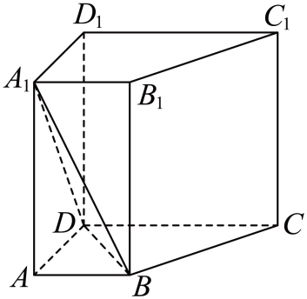
(1)求证：$A_{1}B\text{//}$平面$DCC_{1}D_{1}$；
(2)若四棱柱$ABCD−A_{1}B_{1}C_{1}D_{1}$体积为36，求二面角$A_{1}−BD−A$大小.
【答案】(1)证明见解析
(2)$arctan\frac{2\sqrt{13}}{3}$
【分析】（1）利用直四棱柱的性质及线面平行的判定定理，可证平面$ABB_{1}A_{1}//$平面$DCC_{1}D_{1}$，再由面面平行的性质定理，即可得证；
（2）先根据棱柱的体积公式求得$AA_{1}$，再利用二面角的定义，求解即可．
【详解】（1）由题意知，$AA_{1}//DD_{1}$，
因为$AA_{1}⊂$平面$DCC_{1}D_{1}$，$DD_{1}⊂$平面$DCC_{1}D_{1}$，
所以$AA_{1}//$平面$DCC_{1}D_{1}$，
因为$AB//DC$，且$AB⊂$平面$DCC_{1}D_{1}$，$DC⊂$平面$DCC_{1}D_{1}$，
所以$AB//$平面$DCC_{1}D_{1}$，
又$AA_{1}∩AB=A$，$AA_{1}$、$AB⊂$平面$ABB_{1}A_{1}$，
所以平面$ABB_{1}A_{1}//$平面$DCC_{1}D_{1}$，
因为$A_{1}B⊂$平面$ABB_{1}A_{1}$，
所以$A_{1}B//$平面$DCC_{1}D_{1}$．
（2）由题意知，底面$ABCD$为直角梯形，
所以梯形$ABCD$的面积$S=\frac{(2+4)×3}{2}=9$，
因为四棱柱$ABCD−A_{1}B_{1}C_{1}D_{1}$的体积为36，
所以$AA_{1}=\frac{36}{S}=4$，
过$A$作$AE⊥BD$于$E$，连接$A_{1}E$，
因为$AA_{1}⊥$平面$ABCD$，且$BD⊂$平面$ABCD$，
所以$AA_{1}⊥BD$，
又$AA_{1}∩AE=A$，$AA_{1}$、$AE⊂$平面$AA_{1}E$，
所以$BD⊥$平面$AA_{1}E$，
因为$A_{1}E⊂$平面$AA_{1}E$，所以$BD⊥A_{1}E$，
所以$∠A_{1}EA$即为二面角$A_{1}−BD−A$的平面角，
在$\text{Rt}$△$ABD$中，$AE⋅BD=AB⋅AD$，
所以$AE=\frac{AB⋅AD}{BD}=\frac{2×3}{\sqrt{2^{2}+3^{2}}}=\frac{6\sqrt{13}}{13}$，
所以$tan∠A_{1}EA=\frac{AA_{1}}{AE}=\frac{4}{\frac{6\sqrt{13}}{13}}=\frac{2\sqrt{13}}{3}$，即$∠A_{1}EA=arctan\frac{2\sqrt{13}}{3}$，
故二面角$A_{1}−BD−A$的大小为$arctan\frac{2\sqrt{13}}{3}$．
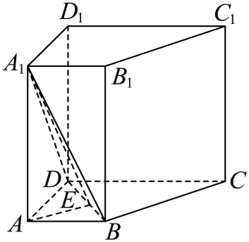
38．（2022·新高考全国Ⅱ卷·高考真题）如图，$PO$是三棱锥$P−ABC$的高，$PA=PB$，$AB⊥AC$，E是$PB$的中点．
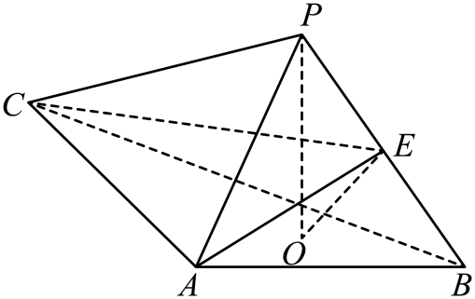
(1)证明：$OE//$平面$PAC$；
(2)若$∠ABO=∠CBO=30°$，$PO=3$，$PA=5$，求二面角$C−AE−B$的正弦值．
【答案】(1)证明见解析
(2)$\frac{11}{13}$
【分析】（1）连接$BO$并延长交$AC$于点$D$，连接$OA$、$PD$，根据三角形全等得到$OA=OB$，再根据直角三角形的性质得到$AO=DO$，即可得到$O$为$BD$的中点从而得到$OE\text{//}PD$，即可得证；
（2）建立适当的空间直角坐标系，利用空间向量法求出二面角的余弦的绝对值，再根据同角三角函数的基本关系计算可得.
【详解】（1）证明：连接$BO$并延长交$AC$于点$D$，连接$OA$、$PD$，
因为$PO$是三棱锥$P−ABC$的高，所以$PO⊥$平面$ABC$，$AO,BO⊂$平面$ABC$，
所以$PO⊥AO$、$PO⊥BO$，
又$PA=PB$，所以$△POA≅△POB$，即$OA=OB$，所以$∠OAB=∠OBA$，
又$AB⊥AC$，即$∠BAC=90°$，所以$∠OAB+∠OAD=90°$，$∠OBA+∠ODA=90°$，
所以$∠ODA=∠OAD$
所以$AO=DO$，即$AO=DO=OB$，所以$O$为$BD$的中点，又$E$为$PB$的中点，所以$OE\text{//}PD$，
又$OE⊄$平面$PAC$，$PD⊂$平面$PAC$，
所以$OE\text{//}$平面$PAC$
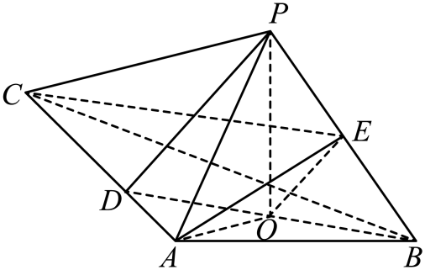
（2）解：过点$A$作$Az\text{//}OP$，如图建立空间直角坐标系，
因为$PO=3$，$AP=5$，所以$OA=\sqrt{AP^{2}−PO^{2}}=4$，
又$∠OBA=∠OBC=30°$，所以$BD=2OA=8$，则$AD=4$，$AB=4\sqrt{3}$，
所以$AC=12$，所以$O\left(2\sqrt{3},2,0\right)$，$B\left(4\sqrt{3},0,0\right)$，$P\left(2\sqrt{3},2,3\right)$，$C\left(0,12,0\right)$，
所以$E\left(3\sqrt{3},1,\frac{3}{2}\right)$，
则$\overset{⃑}{AE}=\left(3\sqrt{3},1,\frac{3}{2}\right)$，$\overset{⃑}{AB}=\left(4\sqrt{3},0,0\right)$，$\overset{⃑}{AC}=\left(0,12,0\right)$，
设平面$AEB$的法向量为$\overset{⃑}{n}=\left(x,y,z\right)$，则$\{\begin{aligned}\overset{⃑}{n}⋅\overset{⃑}{AE}=3\sqrt{3}x+y+\frac{3}{2}z=0 \\ \overset{⃑}{n}⋅\overset{⃑}{AB}=4\sqrt{3}x=0\end{aligned}$，令$z=2$，则$y=−3$，$x=0$，所以$\overset{⃑}{n}=\left(0,−3,2\right)$；
设平面$AEC$的法向量为$\overset{⃑}{m}=\left(a,b,c\right)$，则$\{\begin{aligned}\overset{⃑}{m}⋅\overset{⃑}{AE}=3\sqrt{3}a+b+\frac{3}{2}c=0 \\ \overset{⃑}{m}⋅\overset{⃑}{AC}=12b=0\end{aligned}$，
令$a=\sqrt{3}$，则$c=−6$，$b=0$，所以$\overset{⃑}{m}=\left(\sqrt{3},0,−6\right)$；
所以$cos\left\langle \overset{⃑}{n},\overset{⃑}{m}\right\rangle =\frac{\overset{⃑}{n}⋅\overset{⃑}{m}}{\left|\overset{⃑}{n}\right|\left|\overset{⃑}{m}\right|}=\frac{−12}{\sqrt{13}×\sqrt{39}}=−\frac{4\sqrt{3}}{13}$.
设二面角$C−AE−B$的大小为$θ$，则$\left|cosθ\right|=\left|cos\left\langle \overset{⃑}{n},\overset{⃑}{m}\right\rangle \right|\text{=}\frac{4\sqrt{3}}{13}$，
所以$sinθ=\sqrt{1−\cos^{2}θ}=\frac{11}{13}$，即二面角$C−AE−B$的正弦值为$\frac{11}{13}$.
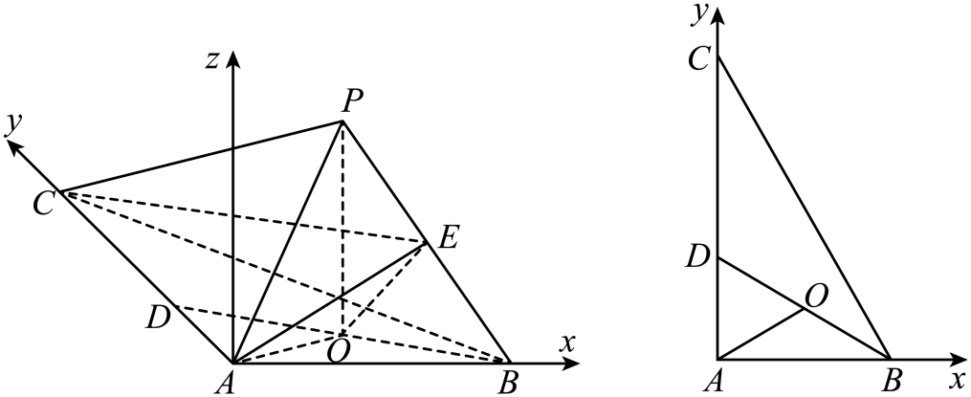
39．（2022·北京·高考真题）如图，在三棱柱$ABC−A_{1}B_{1}C_{1}$中，侧面$BCC_{1}B_{1}$为正方形，平面$BCC_{1}B_{1}⊥$平面$ABB_{1}A_{1}$，$AB=BC=2$，M，N分别为$A_{1}B_{1}$，AC的中点．
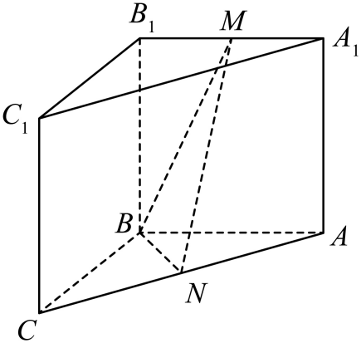
(1)求证：$MN\text{∥}$平面$BCC_{1}B_{1}$；
(2)再从条件①、条件②这两个条件中选择一个作为已知，求直线AB与平面BMN所成角的正弦值．
条件①：$AB⊥MN$；
条件②：$BM=MN$．
注：如果选择条件①和条件②分别解答，按第一个解答计分．
【答案】(1)见解析
(2)见解析
【分析】（1）取$AB$的中点为$K$，连接$MK,NK$，可证平面$MKN\text{//}$平面$BCC_{1}B_{1}$，从而可证$MN\text{//}$平面$BCC_{1}B_{1}$.
（2）选①②均可证明$BB_{1}⊥$平面$ABC$，从而可建立如图所示的空间直角坐标系，利用空间向量可求线面角的正弦值.
【详解】（1）取$AB$的中点为$K$，连接$MK,NK$，
由三棱柱$ABC−A_{1}B_{1}C_{1}$可得四边形$ABB_{1}A_{1}$为平行四边形，
而$B_{1}M=MA_{1},BK=KA$，则$MK\text{//}BB_{1}$，
而$MK⊄$平面$BCC_{1}B_{1}$，$BB_{1}⊂$平面$BCC_{1}B_{1}$，故$MK\text{//}$平面$BCC_{1}B_{1}$，
而$CN=NA,BK=KA$，则$NK\text{//}BC$，同理可得$NK\text{//}$平面$BCC_{1}B_{1}$，
而$NK∩MK=K,NK,MK⊂$平面$MKN$，
故平面$MKN\text{//}$平面$BCC_{1}B_{1}$，而$MN⊂$平面$MKN$，故$MN\text{//}$平面$BCC_{1}B_{1}$，
（2）因为侧面$BCC_{1}B_{1}$为正方形，故$CB⊥BB_{1}$，
而$CB⊂$平面$BCC_{1}B_{1}$，平面$CBB_{1}C_{1}⊥$平面$ABB_{1}A_{1}$，
平面$CBB_{1}C_{1}∩$平面$ABB_{1}A_{1}=BB_{1}$，故$CB⊥$平面$ABB_{1}A_{1}$，
因为$NK\text{//}BC$，故$NK⊥$平面$ABB_{1}A_{1}$，
因为$AB⊂$平面$ABB_{1}A_{1}$，故$NK⊥AB$，
若选①，则$AB⊥MN$，而$NK⊥AB$，$NK∩MN=N$，
故$AB⊥$平面$MNK$，而$MK⊂$平面$MNK$，故$AB⊥MK$，
所以$AB⊥BB_{1}$，而$CB⊥BB_{1}$，$CB∩AB=B$，故$BB_{1}⊥$平面$ABC$，
故可建立如所示的空间直角坐标系，则$B\left(0,0,0\right),A\left(0,2,0\right),N\left(1,1,0\right),M\left(0,1,2\right)$，
故$\vec{BA}=\left(0,2,0\right),\vec{BN}=\left(1,1,0\right),\vec{BM}=\left(0,1,2\right)$，
设平面$BNM$的法向量为$\vec{n}=\left(x,y,z\right)$，
则$\{\begin{aligned}\overset{⃑}{n}⋅\overset{⃑}{BN}=0 \\ \overset{⃑}{n}⋅\overset{⃑}{BM}=0\end{aligned}$，从而$\{\begin{aligned}x+y=0 \\ y+2z=0\end{aligned}$，取$z=−1$，则$\vec{n}=\left(−2,2,−1\right)$，
设直线$AB$与平面$BNM$所成的角为$θ$，则
$sinθ=\left|cos\left\langle \vec{n},\vec{AB}\right\rangle \right|=\frac{4}{2×3}=\frac{2}{3}$.
若选②，因为$NK\text{//}BC$，故$NK⊥$平面$ABB_{1}A_{1}$，而$KM⊂$平面$ABB_{1}A_{1}$，
故$NK⊥KM$，而$B_{1}M=BK=1,NK=1$，故$B_{1}M=NK$，
而$B_{1}B=MK=2$，$MB=MN$，故$△BB_{1}M≅△MKN$，
所以$∠BB_{1}M=∠MKN=90°$，故$A_{1}B_{1}⊥BB_{1}$，
而$CB⊥BB_{1}$，$CB∩AB=B$，故$BB_{1}⊥$平面$ABC$，
故可建立如所示的空间直角坐标系，则$B\left(0,0,0\right),A\left(0,2,0\right),N\left(1,1,0\right),M\left(0,1,2\right)$，
故$\vec{BA}=\left(0,2,0\right),\vec{BN}=\left(1,1,0\right),\vec{BM}=\left(0,1,2\right)$，
设平面$BNM$的法向量为$\vec{n}=\left(x,y,z\right)$，
则$\{\begin{aligned}\vec{n}⋅\vec{BN}=0 \\ \vec{n}⋅\vec{BM}=0\end{aligned}$，从而$\{\begin{aligned}x+y=0 \\ y+2z=0\end{aligned}$，取$z=−1$，则$\vec{n}=\left(−2,2,−1\right)$，
设直线$AB$与平面$BNM$所成的角为$θ$，则
$sinθ=\left|cos\left\langle \vec{n},\vec{BA}\right\rangle \right|=\frac{4}{2×3}=\frac{2}{3}$.
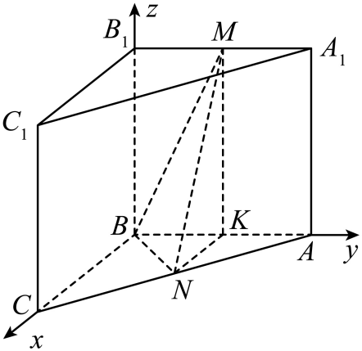
40．（2019·全国I卷·高考真题）如图，直四棱柱ABCD–A₁B₁C₁D₁的底面是菱形，AA₁=4，AB=2，∠BAD=60°，E，M，N分别是BC，BB₁，A₁D的中点．
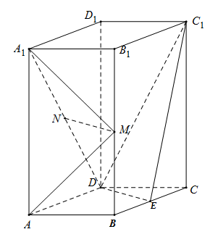
（1）证明：MN∥平面C₁DE；
（2）求二面角A-MA₁-N的正弦值．
【答案】（1）见解析；（2）$\frac{\sqrt{10}}{5}$.
【分析】（1）利用三角形中位线和$A_{1}D\underline{\underline{//}}B_{1}C$可证得$ME\underline{\underline{//}}ND$，证得四边形$MNDE$为平行四边形，进而证得$MN//DE$，根据线面平行判定定理可证得结论；（2）以菱形$ABCD$对角线交点为原点可建立空间直角坐标系，通过取$AB$中点$F$，可证得$DF⊥$平面$AMA_{1}$，得到平面$AMA_{1}$的法向量$\overset{⃑}{DF}$；再通过向量法求得平面$MA_{1}N$的法向量$\vec{n}$，利用向量夹角公式求得两个法向量夹角的余弦值，进而可求得所求二面角的正弦值.
【详解】（1）连接$ME$，$B_{1}C$
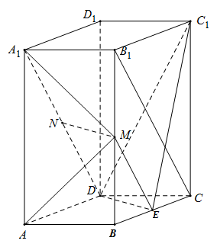$∵M$，$E$分别为$BB_{1}$，$BC$中点 $∴ME$为$ΔB_{1}BC$的中位线
$∴ME//B_{1}C$且$ME=\frac{1}{2}B_{1}C$
又$N$为$A_{1}D$中点，且$A_{1}D\underline{\underline{//}}B_{1}C$ $∴ND//B_{1}C$且$ND=\frac{1}{2}B_{1}C$
$∴ME\underline{\underline{//}}ND$ $∴$四边形$MNDE$为平行四边形
$∴MN//DE$，又$MN⊄$平面$C_{1}DE$，$DE⊂$平面$C_{1}DE$
$∴MN//$平面$C_{1}DE$
（2）设$AC∩BD=O$，$A_{1}C_{1}∩B_{1}D_{1}=O_{1}$
由直四棱柱性质可知：$OO_{1}⊥$平面$ABCD$
$∵$四边形$ABCD$为菱形 $∴AC⊥BD$
则以$O$为原点，可建立如下图所示的空间直角坐标系：
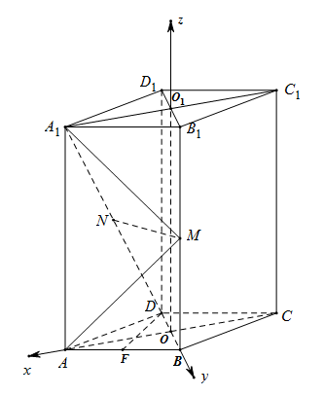
则：$A\left(\sqrt{3},0,0\right)$，$M\left(0,1,2\right)$，$A_{1}\left(\sqrt{3},0,4\right)$，D（0，-1,0）$N\left(\frac{\sqrt{3}}{2},−\frac{1}{2},2\right)$
取$AB$中点$F$，连接$DF$，则$F\left(\frac{\sqrt{3}}{2},\frac{1}{2},0\right)$
$∵$四边形$ABCD$为菱形且$∠BAD={60}^{∘}$ $∴ΔBAD$为等边三角形 $∴DF⊥AB$
又$AA_{1}⊥$平面$ABCD$，$DF⊂$平面$ABCD$ $∴DF⊥AA_{1}$
$∴DF⊥$平面$ABB_{1}A_{1}$，即$DF⊥$平面$AMA_{1}$
$∴\overset{⃑}{DF}$为平面$AMA_{1}$的一个法向量，且$\overset{⃑}{DF}=\left(\frac{\sqrt{3}}{2},\frac{3}{2},0\right)$
设平面$MA_{1}N$的法向量$\vec{n}=\left(x,y,z\right)$，又$\overset{⃑}{MA_{1}}=\left(\sqrt{3},−1,2\right)$，$\overset{⃑}{MN}=\left(\frac{\sqrt{3}}{2},−\frac{3}{2},0\right)$
$∴\{\begin{aligned}\vec{n}⋅\overset{⃑}{MA_{1}}=\sqrt{3}x−y+2z=0 \\ \vec{n}⋅\overset{⃑}{MN}=\frac{\sqrt{3}}{2}x−\frac{3}{2}y=0\end{aligned}$，令$x=\sqrt{3}$，则$y=1$，$z=−1$ $∴\vec{n}=\left(\sqrt{3},1,−1\right)$
$∴cos<\overset{⃑}{DF},\vec{n}>=\frac{\overset{⃑}{DF}⋅\vec{n}}{\left|\overset{⃑}{DF}\right|⋅\left|\vec{n}\right|}=\frac{3}{\sqrt{15}}=\frac{\sqrt{15}}{5}$ $∴sin<\overset{⃑}{DF},\vec{n}>=\frac{\sqrt{10}}{5}$
$∴$二面角$A−MA_{1}−N$的正弦值为：$\frac{\sqrt{10}}{5}$
【点睛】本题考查线面平行关系的证明、空间向量法求解二面角的问题.求解二面角的关键是能够利用垂直关系建立空间直角坐标系，从而通过求解法向量夹角的余弦值来得到二面角的正弦值，属于常规题型.
41．（2020·北京·高考真题）如图，在正方体$ABCD−A_{1}B_{1}C_{1}D_{1}$中， E为$BB_{1}$的中点．
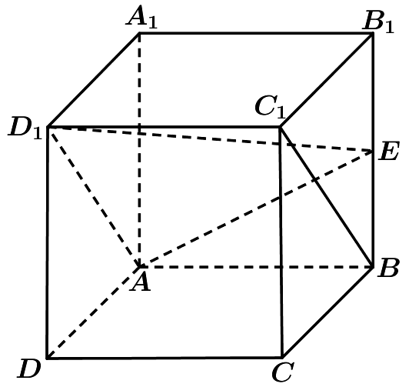
（Ⅰ）求证：$BC_{1}//$平面$AD_{1}E$；
（Ⅱ）求直线$AA_{1}$与平面$AD_{1}E$所成角的正弦值．
【答案】（Ⅰ）证明见解析；（Ⅱ）$\frac{2}{3}$.
【分析】（Ⅰ）证明出四边形$ABC_{1}D_{1}$为平行四边形，可得出$BC_{1}\text{//}AD_{1}$，然后利用线面平行的判定定理可证得结论；也可利用空间向量计算证明；
（Ⅱ）可以将平面扩展，将线面角转化，利用几何方法作出线面角，然后计算；也可以建立空间直角坐标系，利用空间向量计算求解 .
【详解】（Ⅰ）[方法一]：几何法
如下图所示：
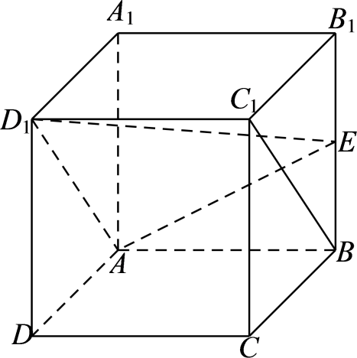
在正方体$ABCD−A_{1}B_{1}C_{1}D_{1}$中，$AB\text{//}A_{1}B_{1}$且$AB=A_{1}B_{1}$，$A_{1}B_{1}\text{//}C_{1}D_{1}$且$A_{1}B_{1}=C_{1}D_{1}$，
$∴AB\text{//}C_{1}D_{1}$且$AB=C_{1}D_{1}$，所以，四边形$ABC_{1}D_{1}$为平行四边形，则$BC_{1}\text{//}AD_{1}$，
$∵BC_{1}⊄$平面$AD_{1}E$，$AD_{1}⊂$平面$AD_{1}E$，$∴BC_{1}\text{//}$平面$AD_{1}E$；
[方法二]:空间向量坐标法
以点$A$为坐标原点，$AD$、$AB$、$AA_{1}$所在直线分别为$x$、$y$、$z$轴建立如下图所示的空间直角坐标系$A−xyz$，
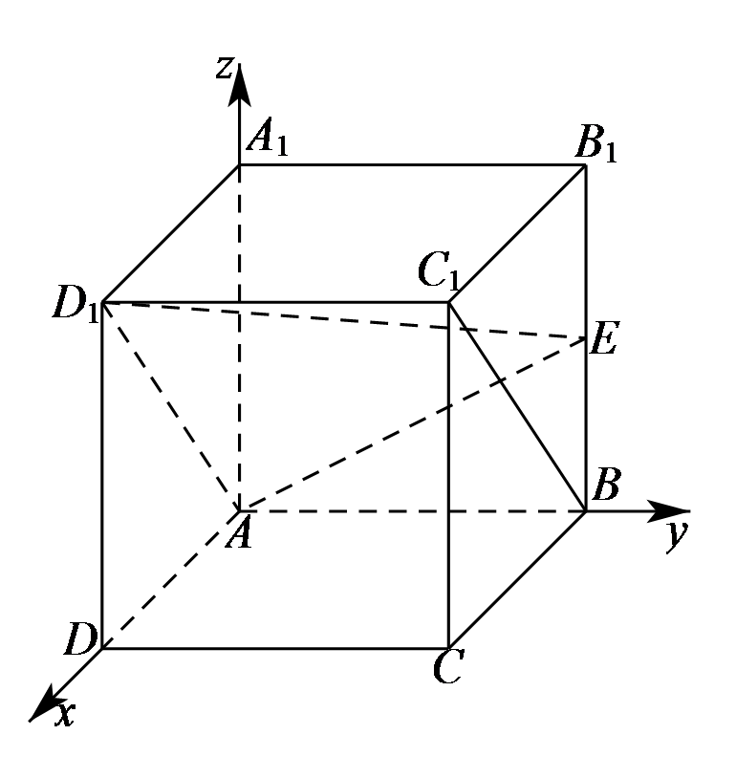
设正方体$ABCD−A_{1}B_{1}C_{1}D_{1}$的棱长为$2$，则$A\left(0,0,0\right)$、$A_{1}\left(0,0,2\right)$、$D_{1}\left(2,0,2\right)$、$E\left(0,2,1\right)$，$\vec{AD_{1}}=\left(2,0,2\right)$，$\vec{AE}=\left(0,2,1\right)$，
设平面$AD_{1}E$的法向量为$\vec{n}=\left(x,y,z\right)$，由$\{\begin{aligned}\vec{n}⋅\vec{AD_{1}}=0 \\ \vec{n}⋅\vec{AE}=0\end{aligned}$，得$\{\begin{aligned}2x+2z=0 \\ 2y+z=0\end{aligned}$，
令$z=−2$，则$x=2$，$y=1$，则$\vec{n}=\left(2,1,−2\right)$.
又∵向量$\vec{BC_{1}}=\left(2,0,2\right)$,$\overset{⃑}{BC_{1}}·\vec{n}=2×2+0×1+2×\left(−2\right)=0$,
又$∵BC_{1}⊄$平面$AD_{1}E$，$∴BC_{1}//$平面$AD_{1}E$；
（Ⅱ）[方法一]：几何法
延长$CC_{1}$到$F$，使得$C_{1}F=BE$，连接$EF$，交$B_{1}C_{1}$于$G$，
又∵$C_{1}F//BE$，∴四边形$BEFC_{1}$为平行四边形，∴$BC_{1}//EF$，
又∵$BC_{1}\text{//}AD_{1}$,∴$AD_{1}//EF$,所以平面$AD_{1}E$即平面$AD_{1}FE$,
连接$D_{1}G$，作$C_{1}H⊥D_{1}G$,垂足为$H$,连接$FH$,
∵$FC_{1}⊥$平面$A_{1}B_{1}C_{1}D_{1}$,$D_{1}G⊂$平面$A_{1}B_{1}C_{1}D_{1}$,∴$FC_{1}⊥D_{1}G$，
又∵$FC_{1}∩C_{1}H=C_{1}$,∴直线$D_{1}G⊥$平面$C_{1}FH$,
又∵直线$D_{1}G⊂$平面$D_{1}GF$,∴平面$D_{1}GF⊥$平面$C_{1}FH$,
∴$C_{1}$在平面$D_{1}GF$中的射影在直线$FH$上,∴直线$FH$为直线$FC_{1}$在平面$D_{1}GF$中的射影，∠$C_{1}FH$为直线$FC_{1}$与平面$D_{1}GF$所成的角，
根据直线$FC_{1}//$直线$AA_{1}$，可知∠$C_{1}FH$为直线$AA_{1}$与平面$AD_{1}G$所成的角.
设正方体的棱长为2，则$C_{1}G=C_{1}F=1$,$D_{1}G=\sqrt{5}$,∴$C_{1}H=\frac{2×1}{\sqrt{5}}=\frac{2}{\sqrt{5}}$,
∴$FH=\sqrt{1+{\left(\frac{2}{\sqrt{5}}\right)}^{2}}=\frac{3}{\sqrt{5}}$,
∴$sin∠C_{1}FH=\frac{C_{1}H}{FH}=\frac{2}{3}$,
即直线$AA_{1}$与平面$AD_{1}E$所成角的正弦值为$\frac{2}{3}$.
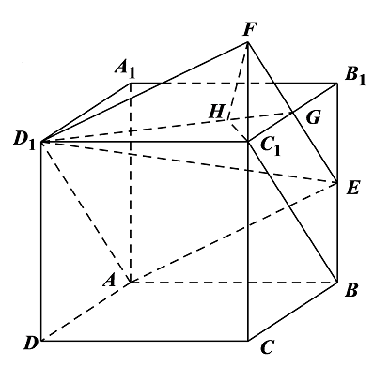[方法二]：向量法
接续（I)的向量方法，求得平面平面$AD_{1}E$的法向量$\vec{n}=\left(2,1,−2\right)$，
又∵$\vec{AA_{1}}=\left(0,0,2\right)$,∴$cos<\vec{n},\vec{AA_{1}}>=\frac{\vec{n}⋅\vec{AA_{1}}}{\left|\vec{n}\right|⋅\left|\vec{AA_{1}}\right|}=−\frac{4}{3×2}=−\frac{2}{3}$，
∴直线$AA_{1}$与平面$AD_{1}E$所成角的正弦值为$\frac{2}{3}$.
[方法三]：几何法+体积法
如图，设$B_{1}C_{1}$的中点为F，延长$A_{1}B_{1},AE,D_{1}F$，易证三线交于一点P．
因为$BB_{1}∥AA_{1},EF∥AD_{1}$，
所以直线$AA_{1}$与平面$AD_{1}E$所成的角，即直线$B_{1}E$与平面$PEF$所成的角．
设正方体的棱长为2，在$△PEF$中，易得$PE=PF=\sqrt{5},EF=\sqrt{2}$，
可得$S_{△PEF}=\frac{3}{2}$．
由$V_{三棱锥B_{1}−PEF}=V_{三棱锥P−B_{1}EF}$，得$\frac{1}{3}×\frac{3}{2}⋅B_{1}H=\frac{1}{3}×\frac{1}{2}×1×1×2$，
整理得$B_{1}H=\frac{2}{3}$．
所以$sin∠B_{1}EH=\frac{B_{1}H}{B_{1}E}=\frac{2}{3}$．
所以直线$AA_{1}$与平面$AD_{1}E$所成角的正弦值为$\frac{2}{3}$．
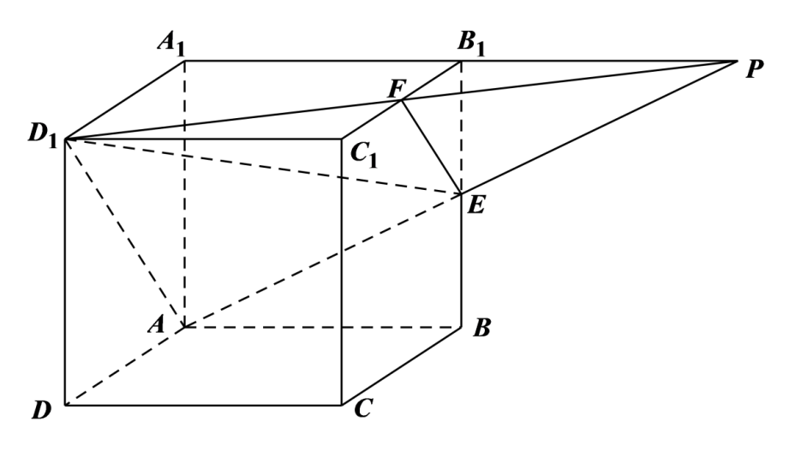[方法四]：纯体积法
设正方体的棱长为2，点$A_{1}$到平面$AED_{1}$的距离为h，
在$△AED_{1}$中，$AE=\sqrt{5},AD_{1}=2\sqrt{2},D_{1}E=3$，
$cos∠AED_{1}=\frac{D_{1}E^{2}+AE^{2}−AD_{1}^{2}}{2D_{1}E⋅AE}=\frac{9+5−8}{2×3×\sqrt{5}}=\frac{\sqrt{5}}{5}$，
所以$sin∠AED_{1}=\frac{2\sqrt{5}}{5}$，易得$S_{△AED_{1}}=3$．
由$V_{E−AA_{1}D_{1}}=V_{A_{1}−AED_{1}}$，得$\frac{1}{3}S_{△AD_{1}A_{1}}⋅A_{1}B_{1}=\frac{1}{3}S_{△AED_{1}}⋅h$，解得$h=\frac{4}{3}$，
设直线$AA_{1}$与平面$AED_{1}$所成的角为$θ$，所以$sinθ=\frac{h}{AA_{1}}=\frac{2}{3}$．
【整体点评】（Ⅰ）的方法一使用线面平行的判定定理证明，方法二使用空间向量坐标运算进行证明；
（II）第一种方法中使用纯几何方法，适合于没有学习空间向量之前的方法，有利用培养学生的集合论证和空间想象能力，第二种方法使用空间向量方法，两小题前后连贯，利用计算论证和求解，定为最优解法；方法三在几何法的基础上综合使用体积方法，计算较为简洁；方法四不作任何辅助线，仅利用正余弦定理和体积公式进行计算，省却了辅助线和几何的论证，不失为一种优美的方法.
42．（2019·全国I卷·高考真题）如图，直四棱柱ABCD–A₁B₁C₁D₁的底面是菱形，AA₁=4，AB=2，∠BAD=60°，E，M，N分别是BC，BB₁，A₁D的中点.
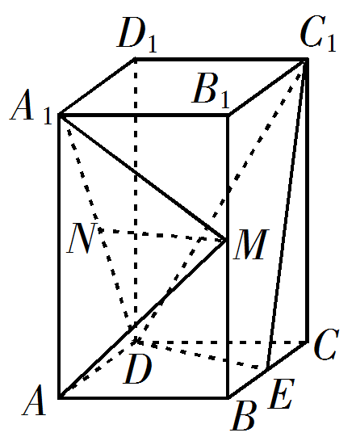
（1）证明：MN∥平面C₁DE；
（2）求点C到平面C₁DE的距离．
【答案】（1）见解析；
（2）$\frac{4\sqrt{17}}{17}$.
【分析】（1）利用三角形中位线和$A_{1}D\underline{\underline{//}}B_{1}C$可证得$ME\underline{\underline{//}}ND$，证得四边形$MNDE$为平行四边形，进而证得$MN//DE$，根据线面平行判定定理可证得结论；
（2）根据题意求得三棱锥$C_{1}−CDE$的体积，再求出$ΔC_{1}DE$的面积，利用$V_{C_{1}−CDE}=V_{C−C_{1}DE}$求得点C到平面$C_{1}DE$的距离，得到结果.
【详解】（1）连接$ME$，$B_{1}C$
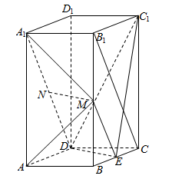$∵M$，$E$分别为$BB_{1}$，$BC$中点 $∴ME$为$ΔB_{1}BC$的中位线
$∴ME//B_{1}C$且$ME=\frac{1}{2}B_{1}C$
又$N$为$A_{1}D$中点，且$A_{1}D\underline{\underline{//}}B_{1}C$ $∴ND//B_{1}C$且$ND=\frac{1}{2}B_{1}C$
$∴ME\underline{\underline{//}}ND$ $∴$四边形$MNDE$为平行四边形
$∴MN//DE$，又$MN⊄$平面$C_{1}DE$，$DE⊂$平面$C_{1}DE$
$∴MN//$平面$C_{1}DE$
（2）在菱形$ABCD$中，$E$为$BC$中点，所以$DE⊥BC$，
根据题意有$DE=\sqrt{3}$，$C_{1}E=\sqrt{17}$，
因为棱柱为直棱柱，所以有$DE⊥$平面$BCC_{1}B_{1}$，
所以$DE⊥EC_{1}$，所以$S_{ΔDEC_{1}}=\frac{1}{2}×\sqrt{3}×\sqrt{17}$，
设点C到平面$C_{1}DE$的距离为$d$，
根据题意有$V_{C_{1}−CDE}=V_{C−C_{1}DE}$，则有$\frac{1}{3}×\frac{1}{2}×\sqrt{3}×\sqrt{17}×d=\frac{1}{3}×\frac{1}{2}×1×\sqrt{3}×4$，
解得$d=\frac{4}{\sqrt{17}}=\frac{4\sqrt{17}}{17}$，
所以点C到平面$C_{1}DE$的距离为$\frac{4\sqrt{17}}{17}$.
【点睛】该题考查的是有关立体几何的问题，涉及到的知识点有线面平行的判定，点到平面的距离的求解，在解题的过程中，注意要熟记线面平行的判定定理的内容，注意平行线的寻找思路，再者就是利用等积法求点到平面的距离是文科生常考的内容.
43．（2019·天津·高考真题） 如图，在四棱锥$P−ABCD$中，底面$ABCD$为平行四边形，$△PCD$为等边三角形，平面$PAC⊥$平面$PCD$，$PA⊥CD$，$CD=2$，$AD=3$，
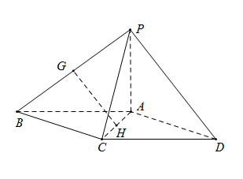
（Ⅰ）设$G ， H$分别为$PB ， AC$的中点，求证：$GH∥$平面$PAD$；
（Ⅱ）求证：$PA⊥$平面$PCD$；
（Ⅲ）求直线$AD$与平面$PAC$所成角的正弦值.
【答案】（I）见解析；（II）见解析；（III）$\frac{\sqrt{3}}{3}$.
【分析】（I）连接$BD$，结合平行四边形的性质，以及三角形中位线的性质，得到$GH∥PD$，利用线面平行的判定定理证得结果；
（II）取棱$PC$的中点$N$，连接$DN$，依题意，得$DN⊥PC$，结合面面垂直的性质以及线面垂直的性质得到$DN⊥PA$，利用线面垂直的判定定理证得结果；
（III）利用线面角的平面角的定义得到$∠DAN$为直线$AD$与平面$PAC$所成的角，放在直角三角形中求得结果.
【详解】（I）证明：连接$BD$，易知$AC∩BD=H$，$BH=DH$，
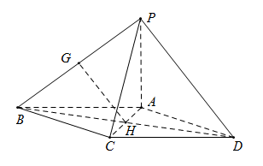
又由$BG=PG$，故$GH∥PD$，
又因为$GH⊄$平面$PAD$，$PD⊂$平面$PAD$，
所以$GH∥$平面$PAD$.
（II）证明：取棱$PC$的中点$N$，连接$DN$，
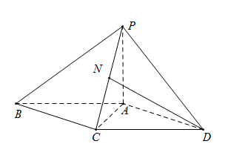
依题意，得$DN⊥PC$，
又因为平面$PAC⊥$平面$PCD$，平面$PAC$ $∩$平面$PCD=PC$，
所以$DN⊥$平面$PAC$，又$PA⊂$平面$PAC$，故$DN⊥PA$，
又已知$PA⊥CD$，$CD∩DN=D$，
所以$PA⊥$平面$PCD$.
（III）解：连接$AN$，
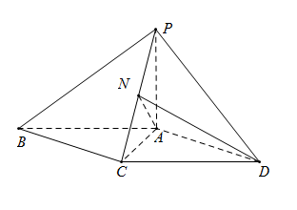

由（II）中$DN⊥$平面$PAC$，
可知$∠DAN$为直线$AD$与平面$PAC$所成的角.
因为$ΔPCD$为等边三角形，$CD=2$且$N$为$PC$的中点，
所以$DN=\sqrt{3}$，又$DN⊥AN$，
在$RtΔAND$中，$sin∠DAN=\frac{DN}{AD}=\frac{\sqrt{3}}{3}$，
所以，直线$AD$与平面$PAC$所成角的正弦值为$\frac{\sqrt{3}}{3}$.
【点睛】本小题主要考查直线与平面平行、直线与平面垂直、平面与平面垂直、直线与平面所成的角等基础知识，考查空间想象能力和推理能力.
44．（2019·江苏·高考真题）如图，在直三棱柱ABC－A₁B₁C₁中，D，E分别为BC，AC的中点，AB=BC．
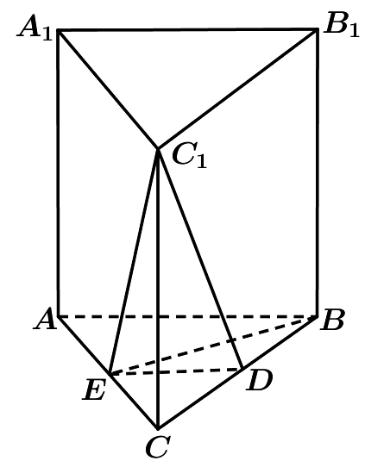
求证：（1）A₁B₁∥平面DEC₁；
（2）BE⊥C₁E．
【答案】（1）见解析；（2）见解析.
【分析】(1)由题意结合几何体的空间结构特征和线面平行的判定定理即可证得题中的结论；
(2)由题意首先证得线面垂直，然后结合线面垂直证明线线垂直即可.
【详解】（1）因为D，E分别为BC，AC的中点，
所以ED∥AB.
在直三棱柱ABC-A₁B₁C₁中，AB∥A₁B₁，
所以A₁B₁∥ED.
又因为ED⊂平面DEC₁，A₁B₁$⊄$平面DEC₁，
所以A₁B₁∥平面DEC₁.
（2）因为AB=BC，E为AC的中点，所以BE⊥AC.
因为三棱柱ABC-A₁B₁C₁是直棱柱，所以CC₁⊥平面ABC.
又因为BE⊂平面ABC，所以CC₁⊥BE.
因为C₁C⊂平面A₁ACC₁，AC⊂平面A₁ACC₁，C₁C∩AC=C，
所以BE⊥平面A₁ACC₁.
因为C₁E⊂平面A₁ACC₁，所以BE⊥C₁E.
【点睛】本题主要考查直线与直线、直线与平面、平面与平面的位置关系等基础知识，考查空间想象能力和推理论证能力.
45．（2020·山东·高考真题）已知点$E$，$F$分别是正方形$ABCD$的边$AD$，$BC$的中点.现将四边形$EFCD$沿$EF$折起，使二面角$C−EF−B$为直二面角，如图所示.
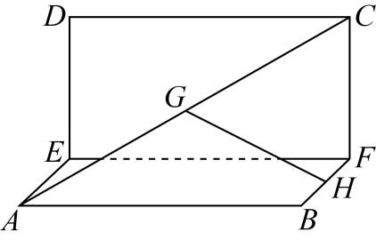
（1）若点$G$，$H$分别是$AC$，$BF$的中点，求证：$GH//$平面$EFCD$；
（2）求直线$AC$与平面$ABFE$所成角的正弦值.
【答案】（1）证明见解析；（2）$\frac{\sqrt{6}}{6}$.
【分析】（1）要证明线面平行，可转化为证明面面平行；
（2）根据面面垂直的性质定理，可知$CF⊥$平面$ABFE$，再结合线面角的定义，可得得到直线$AC$与平面$ABFE$所成角的正弦值.
【详解】证明：（1）连接$AF$，
设点$O$为$AF$的中点，连接$GO$，$OH$，
在$△ACF$中，又因为点$G$为$AC$中点，
所以$OG\text{//}CF$.
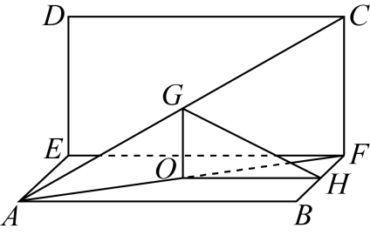
同理可证得$OH\text{//}AB$，
又因为$E$，$F$分别为正方形$ABCD$的边$AD$，$BC$的中点，
故$EF\text{//}AB$，所以$OH\text{//}EF$.
又因为$OH∩OG=O$，所以平面$GOH\text{//}$平面$EFCD$.
又因为$GH⊂$平面$GOH$，所以$GH\text{//}$平面$EFCD$.
（2）因为$ABCD$为正方形，$E$，$F$分别是$AD$，$BC$的中点，
所以四边形$EFCD$为矩形，则$CF⊥EF$.
又因为二面角$C−EF−B$为直二面角，平面$EFCD∩$平面$ABFE=EF$，$CF⊂$平面$EFCD$，
所以$CF⊥$平面$ABFE$，
则$AF$为直线$AC$在平面$ABFE$内的射影，
因为$∠CAF$为直线$AC$与平面$ABFE$所成的角.
不妨设正方形边长为$a$，则$CF=BF=\frac{a}{2}$，
在$\text{Rt}△ABF$中，$AF=\sqrt{AB^{2}+BF^{2}}=\sqrt{a^{2}+{\left(\frac{a}{2}\right)}^{2}}=\frac{\sqrt{5}a}{2}$，
因为$CF⊥$平面$ABFE$，$AF⊂$平面$ABFE$，所以$CF⊥AF$，
在$\text{Rt}△AFC$中，$AC=\sqrt{AF^{2}+CF^{2}}=\sqrt{{\left(\frac{\sqrt{5}a}{2}\right)}^{2}+{\left(\frac{a}{2}\right)}^{2}}=\frac{\sqrt{6}a}{2}$，
$sin∠CAF=\frac{CF}{AC}=\frac{\frac{a}{2}}{\frac{\sqrt{6}a}{2}}=\frac{\sqrt{6}}{6}$，
即为直线$AC$与平面$ABFE$所成角的正弦值.
46．（2017·全国II卷·高考真题）如图，四棱锥P-ABCD中，侧面PAD是边长为2的等边三角形且垂直于底面$ABCD$，$AB=BC=\frac{1}{2}AD,∠BAD=∠ABC={90}^{\text{o}},$ $E$是$PD$的中点．
（1）证明：直线$CE//$平面$PAB$；
（2）点$M$在棱$PC$上，且直线$BM$与底面$ABCD$所成角为${45}^{\text{o}}$，求二面角$M−AB−D$的余弦值．
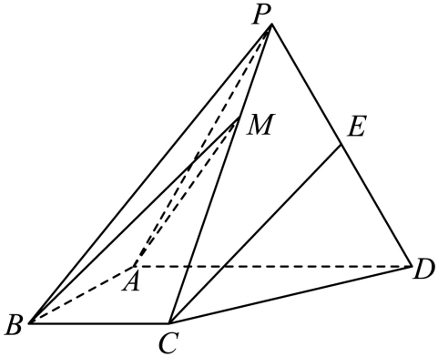
【答案】（1）见解析；（2）$\frac{\sqrt{10}}{5}$
【详解】试题分析：（1） 取$PA$的中点$F$，连结$EF$，$BF$，由题意证得$CE$∥$BF$，利用线面平行的判断定理即可证得结论；（2）建立空间直角坐标系，求得半平面的法向量：$\overset{⃑}{m}=(0,−\sqrt{6},2)$，$\overset{⃑}{n}=\left(0,0,1\right)$，然后利用空间向量的相关结论可求得二面角$M−AB−D$的余弦值为$\frac{\sqrt{10}}{5}$．
试题解析：（1）取$PA$中点$F$，连结$EF$，$BF$．
因为$E$为$PD$的中点，所以$EF//AD$,$EF=\frac{1}{2}AD$,由$∠BAD=∠ABC=90°$得$BC//AD$，又$BC=\frac{1}{2}AD$
所以．四边形$BCEF$为平行四边形， $CE//BF$．
又$BF⊂平面PAB$，$CE⊄平面PAB$，故$CE//平面PAB$
（2）
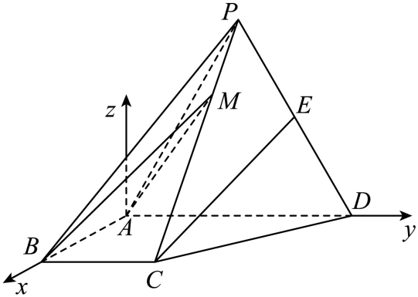
由已知得$BA⊥AD$,以A为坐标原点，$\overset{⃑}{AB}$的方向为x轴正方向，$\left|\overset{⃑}{AB}\right|$为单位长，建立如图所示的空间直角坐标系A-xyz,则
则$A\left(0 ， 0 ， 0\right)$，$B\left(1 ， 0 ， 0\right)$，$C\left(1 ， 1 ， 0\right)$，$P\left(0 ， 1 ， \sqrt{3}\right)$，
$\overset{⃑}{PC}=\left(1，0，−\sqrt{3}\right)$,$\overset{⃑}{AB}=\left(1，0，0\right)$则
$$\overset{⃑}{BM}=\left(x−1，y，z\right),\overset{⃑}{PM}=\left(x，y−1，z−\sqrt{3}\right)$$
因为BM与底面ABCD所成的角为45°，而$\overset{⃑}{n}=\left(0，0，1\right)$是底面ABCD的法向量，所以
$\left|\text{cos}\left\langle \overset{⃑}{BM},\overset{⃑}{n}\right\rangle \right|=\text{sin}{45}^{0}$，$\frac{\left|\text{z}\right|}{\sqrt{{\left(x−1\right)}^{2}+y^{2}+z^{2}}}=\frac{\sqrt{2}}{2}$
即（x-1）²+y²-z²=0
又M在棱PC上,设$\overset{⃑}{PM}=λ\overset{⃑}{PC},则$
$$\text{x}=λ,y=1,z=\sqrt{3}−\sqrt{3}λ$$
由①，②得$\{\begin{aligned}\text{x=1+}\frac{\sqrt{2}}{2} \\ \text{y=1} \\ \text{z}=−\frac{\sqrt{6}}{2}\end{aligned} \left(舍去\right)，\{\begin{aligned}\text{x=1-}\frac{\sqrt{2}}{2} \\ \text{y=1} \\ \text{z}=\frac{\sqrt{6}}{2}\end{aligned}$
所以M$\left(1\text{-}\frac{\sqrt{2}}{2},1，\frac{\sqrt{6}}{2}\right)$，从而$\overset{⃑}{\text{AM}}=\left(1\text{-}\frac{\sqrt{2}}{2},1，\frac{\sqrt{6}}{2}\right)$
设$\overset{⃑}{m}=\left({\text{x}}_{0},{\text{y}}_{0},{\text{z}}_{0}\right)$是平面ABM的法向量，则
$$\{\begin{aligned}m·\overset{⃑}{\text{AM}}=0 \\ m·\overset{⃑}{\text{AB}}=0\end{aligned} 即\{\begin{aligned}\left(2\text{-}\sqrt{2}\right){\text{x}}_{0}+2{\text{y}}_{0}+\sqrt{6}{\text{z}}_{0}=0 \\ {\text{x}}_{0}=0\end{aligned}$$
所以可取$\overset{⃑}{m}=(0,−\sqrt{6},2)$.于是$cos\left\langle \overset{⃑}{m},\overset{⃑}{n}\right\rangle =\frac{\overset{⃑}{m}·\overset{⃑}{n}}{\left|\overset{⃑}{m}\right|\left|\overset{⃑}{n}\right|}=\frac{\sqrt{10}}{5}$
因此二面角M-AB-D的余弦值为$\frac{\sqrt{10}}{5}$
点睛:（1）求解本题要注意两点：①两平面的法向量的夹角不一定是所求的二面角，②利用方程思想进行向量运算，要认真细心、准确计算．
（2）设m，n分别为平面α，β的法向量，则二面角θ与<m，n>互补或相等，故有|cos θ|＝|cos<m，n>|=$\frac{\overset{⃑}{m}·\overset{⃑}{n}}{\left|\overset{⃑}{m}\right|\left|\overset{⃑}{n}\right|}$．求解时一定要注意结合实际图形判断所求角是锐角还是钝角．
47．（2016·全国III卷·高考真题）如图，四棱锥P−ABCD中，PA⊥底面ABCD，AD∥BC，AB=AD=AC=3，PA=BC=4，M为线段AD上一点，AM=2MD，N为PC的中点.
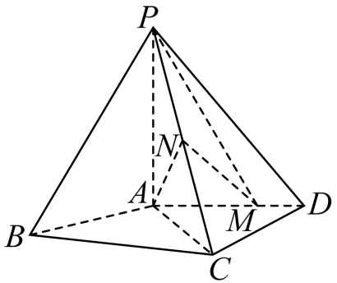
（Ⅰ）证明MN∥平面PAB;
（Ⅱ）求直线AN与平面PMN所成角的正弦值.
【答案】（Ⅰ）详见解析；（Ⅱ）$\frac{8\sqrt{5}}{25}$．
【详解】（Ⅰ）由已知得$AM=\frac{2}{3}AD=2$.
取$BP$的中点$T$，连接$AT\text{,}TN$，由$N$为$PC$中点知$TN\text{//}BC$，$TN=\frac{1}{2}BC=2$.
又$AD\text{//}BC$，故$TN//AM$，$TN=AM$，四边形$AMNT$为平行四边形，于是$MN∥AT$.
因为$AT⊂$平面$PAB$，$MN⊄$平面$PAB$，所以$MN//$平面$PAB$.
（Ⅱ）取$BC$的中点E，连结$AE$.由$AB=AC$得$AE⊥BC$，从而$AE⊥AD$，
且$AE=\sqrt{AB^{2}−BE^{2}}=\sqrt{AB^{2}−{\left(\frac{BC}{2}\right)}^{2}}=\sqrt{5}$.
以$A$为坐标原点， $\vec{AE}$的方向为x轴正方向，建立如图所示的空间直角坐标系$|A−xyz$.
由题意知，
$P(0\text{,}0\text{,}4)$，$M(0\text{,}2,0)$，$C\left(\sqrt{5}\text{,}2,0\right)$，$N\left(\frac{\sqrt{5}}{2}\text{,}1\text{,}2\right)$，
$\vec{PM}=(0,2,−4)$， $\vec{PN}=(\frac{\sqrt{5}}{2},1,−2)$，$\vec{AN}=(\frac{\sqrt{5}}{2},1,2)$.
设$\vec{n}=(x,y,z)$为平面 $PMN$的一个法向量，则
$\{\begin{aligned}\vec{n}⋅\vec{PM}=0, \\ \vec{n}⋅\vec{PN}=0,\end{aligned}$即 $\{\begin{aligned}2y−4z=0, \\ \frac{\sqrt{5}}{2}x+y−2z=0,\end{aligned}$
可取$\vec{n}=(0,2,1)$.
于是$\left|cos〈\vec{n},\vec{AN}〉\right|=\frac{\left|\vec{n}⋅\vec{AN}\right|}{\left|\vec{n}\right|\left|\vec{AN}\right|}=\frac{8\sqrt{5}}{25}$.
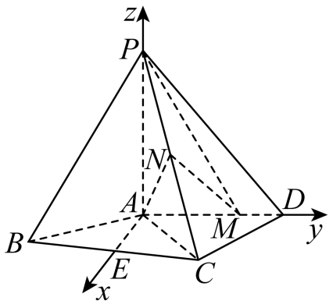
【考点】空间线面间的平行关系，空间向量法求线面角．
【技巧点拨】（1）证明立体几何中的平行关系，常常是通过线线平行来实现，而线线平行常常利用三角形的中位线、平行四边形与梯形的平行关系来推证；（2）求解空间中的角和距离常常可通过建立空间直角坐标系，利用空间向量中的夹角与距离来处理．

48．（2018·江苏·高考真题）在平行六面体$ABCD−A_{1}B_{1}C_{1}D_{1}$中，$AA_{1}=AB$,$AB_{1}⊥B_{1}C_{1}$．
求证：（1）$AB//平面A_{1}B_{1}C$；
（2）$平面ABB_{1}A_{1}⊥平面A_{1}BC$．
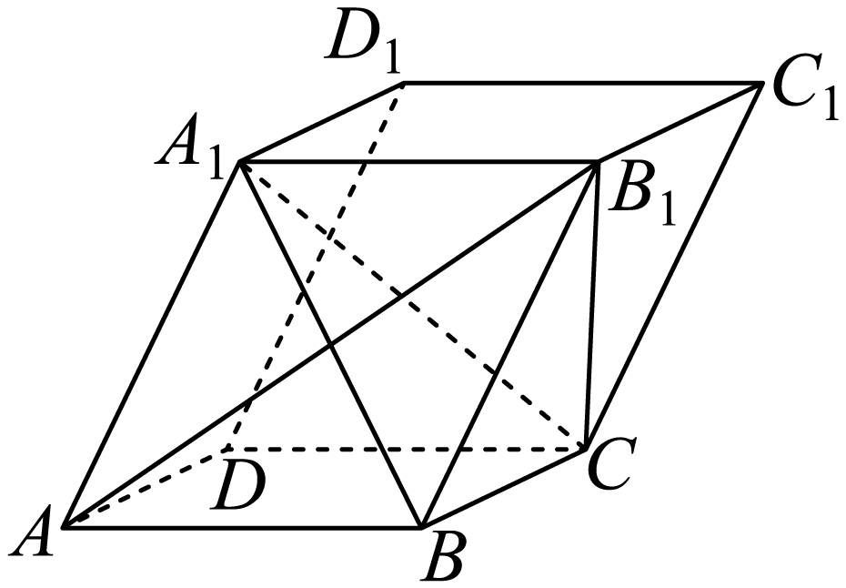
【答案】（1）见解析（2）见解析
【详解】分析：（1）先根据平行六面体得线线平行，再根据线面平行判定定理得结论；（2）先根据条件得菱形ABB₁A₁，再根据菱形对角线相互垂直，以及已知垂直条件，利用线面垂直判定定理得线面垂直，最后根据面面垂直判定定理得结论.
详解：
证明：（1）在平行六面体ABCD-A₁B₁C₁D₁中，AB∥A₁B₁．
因为AB$⊄$平面A₁B₁C，A₁B₁$⊂$平面A₁B₁C，
所以AB∥平面A₁B₁C．
（2）在平行六面体ABCD-A₁B₁C₁D₁中，四边形ABB₁A₁为平行四边形．
又因为AA₁=AB，所以四边形ABB₁A₁为菱形，
因此AB₁⊥A₁B．
又因为AB₁⊥B₁C₁，BC∥B₁C₁，
所以AB₁⊥BC．
又因为A₁B∩BC=B，A₁B$⊂$平面A₁BC，BC$⊂$平面A₁BC，
所以AB₁⊥平面A₁BC．
因为AB₁$⊂$平面ABB₁A₁，
所以平面ABB₁A₁⊥平面A₁BC．
点睛：本题可能会出现对常见几何体的结构不熟悉导致几何体中的位置关系无法得到运用或者运用错误，如柱体的概念中包含“两个底面是全等的多边形，且对应边互相平行，侧面都是平行四边形”，再如菱形对角线互相垂直的条件，这些条件在解题中都是已知条件，缺少对这些条件的应用可导致无法证明.
49．（2016·江苏·高考真题）如图，在直三棱柱ABC-A₁B₁C₁中，D，E分别为AB，BC的中点，点F在侧棱B₁B上，且$B_{1}D⊥A_{1}F$ ，$A_{1}C_{1}⊥A_{1}B_{1}$.
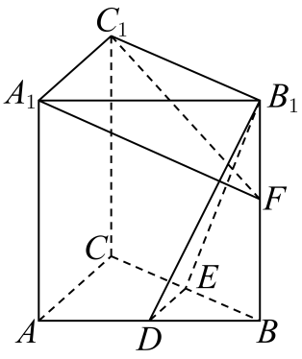
求证：（1）直线DE$∥$平面A₁C₁F；
（2）平面B₁DE⊥平面A₁C₁F.
【答案】（1）详见解析（2）详见解析
【详解】试题分析：（1）利用线面平行判定定理证明线面平行，而线线平行的寻找往往结合平面几何的知识，如中位线的性质等；（2）利用面面垂直判定定理证明，即从线面垂直出发给予证明，而线面垂直的证明，往往需要多次利用线面垂直性质定理与判定定理.
试题解析：证明：（1）在直三棱柱$ABC−A_{1}B_{1}C_{1}$中，$A_{1}C_{1}∥$ $AC，$
在三角形ABC中，因为D，E分别为AB，BC的中点，
所以$DE∥AC$，于是$DE∥A_{1}C_{1}$，
又因为DE$⊄$平面$A_{1}C_{1}F,A_{1}C_{1}⊂$平面$A_{1}C_{1}F$，
所以直线DE//平面$A_{1}C_{1}F$.
（2）在直三棱柱$ABC−A_{1}B_{1}C_{1}$中，$AA_{1}⊥平面A_{1}B_{1}C_{1}$
因为$A_{1}C_{1}⊂$平面$A_{1}B_{1}C_{1}$，所以$AA_{1}⊥A_{1}C_{1}$，
又因为$A_{1}C_{1}⊥A_{1}B_{1}，AA_{1}⊂平面ABB_{1}A_{1},A_{1}B_{1}⊂平面ABB_{1}A_{1},A_{1}B_{1}∩AA_{1}=A_{1}$，
所以$A_{1}C_{1}⊥$平面$ABB_{1}A_{1}$.
因为$B_{1}D⊂$平面$ABB_{1}A_{1}$，所以$A_{1}C_{1}⊥B_{1}D$.
又因为$B_{1}D⊥A_{1}F，A_{1}C_{1}⊂平面A_{1}C_{1}F,A_{1}F⊂平面A_{1}C_{1}F,A_{1}C_{1}∩A_{1}F=A_{1}$，
所以$B_{1}D⊥平面A_{1}C_{1}F$.
因为直线$B_{1}D⊂平面B_{1}DE$，所以$平面B_{1}DE$ $⊥平面A_{1}C_{1}F.$
【考点】直线与直线、直线与平面、平面与平面的位置关系
【名师点睛】垂直、平行关系证明中应用转化与化归思想的常见类型：（1）证明线面、面面平行，需转化为证明线线平行；（2）证明线面垂直，需转化为证明线线垂直；（3）证明线线垂直，需转化为证明线面垂直；（4）证明面面垂直，需转化为证明线面垂直，进而转化为证明线线垂直.

50．（2017·山东·高考真题）由四棱柱$ABCD−A_{1}B_{1}C_{1}D_{1}$截去三棱锥$C_{1}−B_{1}CD_{1}$后得到的几何体如图所示．四边形$ABCD$为正方形，$O$为$AC$与$BD$的交点，$E$为$AD$的中点，$A_{1}E⊥$平面$ABCD$．
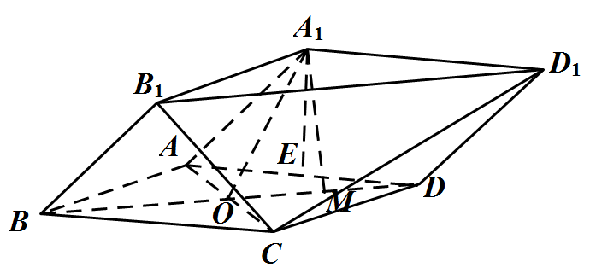
（1）证明：$A_{1}O//$平面$B_{1}CD_{1}$；
（2）设$M$是$OD$的中点，证明：平面$A_{1}EM⊥$平面$B_{1}CD_{1}$．
【答案】（1） 证明见解析；（2） 证明见解析．
【分析】（1）取$B_{1}D_{1}$的中点$O_{1}$，连接$CO_{1},A_{1}O_{1}$，证得四边形$A_{1}OCO_{1}$为平行四边形，可得$A_{1}O//O_{1}C$，即可证明$A_{1}O//$平面$B_{1}CD_{1}$；
（2）证明$EM⊥B_{1}D_{1},A_{1}E⊥B_{1}D_{1}$，可得$B_{1}D_{1}⊥$平面$A_{1}EM$，再根据面面垂直的判定定理即可证明平面$A_{1}EM⊥$平面$B_{1}CD_{1}$．
【详解】证明：（1）取$B_{1}D_{1}$的中点$O_{1}$，连接$CO_{1},A_{1}O_{1}$，
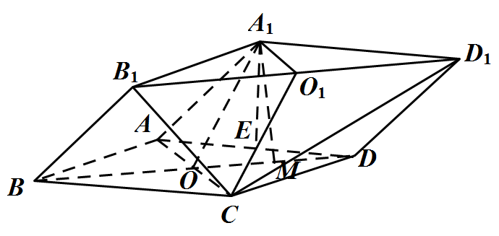
由于$ABCD−A_{1}B_{1}C_{1}D_{1}$是四棱柱，
所以$A_{1}O_{1}//OC,A_{1}O_{1}=OC$，
因此四边形$A_{1}OCO_{1}$为平行四边形，
所以$A_{1}O//O_{1}C$，又$O_{1}C⊂$平面$B_{1}CD_{1}$，
$A_{1}O⊄$平面$B_{1}CD_{1}$，所以$A_{1}O//$平面$B_{1}CD_{1}$．
（2）因为$AC⊥BD,E,M$分别为$AD$和$OD$的中点，所以$EM∥AC$，
所以$EM⊥BD$，又$A_{1}E⊥$平面$ABCD$，
$BD⊂$平面$ABCD$，所以$A_{1}E⊥BD$，
因为$B_{1}D_{1}//BD$，所以$EM⊥B_{1}D_{1},A_{1}E⊥B_{1}D_{1}$，
又$A_{1}E,EM⊂$平面$A_{1}EM,A_{1}E∩EM=E$，
所以$B_{1}D_{1}⊥$平面$A_{1}EM$，
又$B_{1}D_{1}⊂$平面$B_{1}CD_{1}$，
所以平面$A_{1}EM⊥$平面$B_{1}CD_{1}$．
51．（2017·天津·高考真题）如图，在三棱锥$P−ABC$中，$PA⊥$底面$ABC$，$∠BAC=90°$．点$D$，$E$，$N$分别为棱$PA$，$PC$，$BC$的中点，$M$是线段$AD$的中点，$PA=AC=4$，$AB=2$．
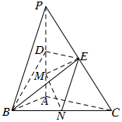
（1）求证：$MN∥$平面$BDE$；
（2）求二面角$C−EM−N$的正弦值；
（3）已知点$H$在棱$PA$上，且直线$NH$与直线$BE$所成角的余弦值为$\frac{\sqrt{7}}{21}$，求线段$AH$的长．
【答案】（1）证明见解析；（2）$\frac{\sqrt{105}}{21}$；（3）$\frac{8}{5}$或$\frac{1}{2}$．
【详解】试题分析：本小题主要考查直线与平面平行、二面角、异面直线所成的角等基础知识.考查用空间向量解决立体几何问题的方法.考查空间想象能力、运算求解能力和推理论证能力.首先要建立空间直角坐标系，写出相关点的坐标，证明线面平行只需求出平面的法向量，计算直线对应的向量与法向量的数量积为0，求二面角只需求出两个半平面对应的法向量，借助法向量的夹角求二面角，利用向量的夹角公式，求出异面直线所成角的余弦值，利用已知条件，求出$AH$的值.
试题解析：如图，以A为原点，分别以$\overset{⃑}{AB}$，$\overset{⃑}{AC}$，$\overset{⃑}{AP}$方向为x轴、y轴、z轴正方向建立空间直角坐标系.依题意可得A（0，0，0），B（2，0，0），C（0，4，0），P（0，0，4），D（0，0，2），E（0，2，2），M（0，0，1），N（1，2，0）.
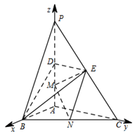
（1）证明：$\overset{⃑}{DE}$=（0，2，0），$\overset{⃑}{DB}$=（2，0，$−2$）.设$\overset{⃑}{n}=\left(x,y,z\right)$，为平面BDE的法向量，
则$\{\begin{aligned}\overset{⃑}{n}⋅\overset{⃑}{DE}=0 \\ \overset{⃑}{n}⋅\overset{⃑}{DB}=0\end{aligned}$，即$\{\begin{aligned}2y=0 \\ 2x−2z=0\end{aligned}$.不妨设$z=1$，可得$\overset{⃑}{n}=\left(1,0,1\right)$.又$\overset{⃑}{MN}$=（1，2，$−1$），可得$\overset{⃑}{MN}⋅\overset{⃑}{n}=0$.
因为$MN⊄$平面BDE，所以MN//平面BDE.
（2）解：易知$\overset{⃑}{n_{1}}=\left(1,0,0\right)$为平面CEM的一个法向量.设$\overset{⃑}{n_{2}}=\left(x,y,z\right)$为平面EMN的法向量，则$\{\begin{aligned}\overset{⃑}{n_{2}}⋅\overset{⃑}{EM}=0 \\ \overset{⃑}{n_{2}}⋅\overset{⃑}{MN}=0\end{aligned}$，因为$\overset{⃑}{EM}=\left(0,−2,−1\right)$，$\overset{⃑}{MN}=\left(1,2,−1\right)$，所以$\{\begin{aligned}−2y−z=0 \\ x+2y−z=0\end{aligned}$.不妨设$y=1$，可得$\overset{⃑}{n_{2}}=\left(−4,1,−2\right)$.
因此有$cos\left\langle \overset{⃑}{n_{1}},\overset{⃑}{n_{2}}\right\rangle =\frac{{\overset{⃑}{n}}_{1}⋅{\overset{⃑}{n}}_{2}}{\left|{\overset{⃑}{n}}_{1}\right|\left|{\overset{⃑}{n}}_{2}\right|}=−\frac{4}{\sqrt{21}}$，于是$\text{sin}\left\langle {\overset{⃑}{n}}_{1},{\overset{⃑}{n}}_{2}\right\rangle =\frac{\sqrt{105}}{21}$.
所以，二面角C—EM—N的正弦值为$\frac{\sqrt{105}}{21}$.
（3）解：依题意，设AH=h（$0≤h≤4$），则H（0，0，h），进而可得$\overset{⃑}{NH}=\left(−1,−2,h\right)$，$\overset{⃑}{BE}=\left(−2,2,2\right)$.由已知，得$\left|\text{cos}\left\langle \overset{⃑}{NH},\overset{⃑}{BE}\right\rangle \right|=\frac{\left|\overset{⃑}{NH}⋅\overset{⃑}{BE}\right|}{\left|\overset{⃑}{NH}\right|\left|\overset{⃑}{BE}\right|}=\frac{\left|2h−2\right|}{\sqrt{h^{2}+5}×2\sqrt{3}}=\frac{\sqrt{7}}{21}$，整理得$10h^{2}−21h+8=0$，解得$h=\frac{8}{5}$，或$h=\frac{1}{2}$.
所以，线段AH的长为$\frac{8}{5}$或$\frac{1}{2}$.
【考点】直线与平面平行、二面角、异面直线所成的角
【名师点睛】空间向量是解决空间几何问题的锐利武器，不论是求空间角、空间距离还是证明线面关系利用空间向量都很方便，利用向量夹角公式求异面直线所成的角又快又准，特别是借助平面的法向量求线面角，二面角或点到平面的距离都很容易.
52．（2017·浙江·高考真题）如图，已知四棱锥P-ABCD，△PAD是以AD为斜边的等腰直角三角形，BC∥AD，CD⊥AD，PC=AD=2DC=2CB,E为PD的中点.
（I）证明：CE∥平面PAB；
（II）求直线CE与平面PBC所成角的正弦值
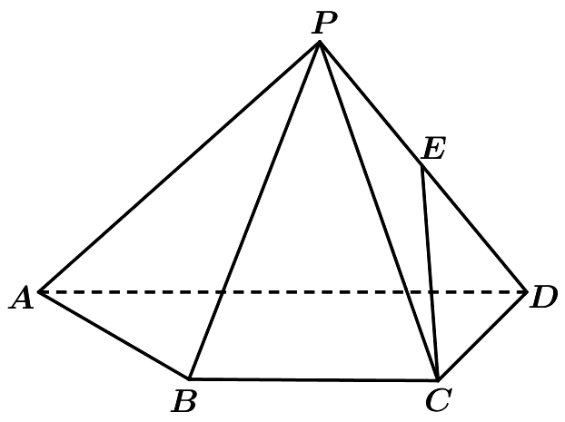
【答案】（I）见解析；（II）$\frac{\sqrt{2}}{8}$.
【详解】试题分析：本题主要考查空间点、线、面位置关系，直线与平面所成的角等基础知识，同时考查空间想象能力和运算求解能力．满分15分．
（Ⅰ）取PA中点F，构造平行四边形BCEF，可证明；（Ⅱ）由题意，取BC，AD的中点M，N，可得AD⊥平面PBN，即BC⊥平面PBN，过点Q作PB的垂线，垂足为H，连结MH．可知MH是MQ在平面PBC上的射影，所以∠QMH是直线CE与平面PBC所成的角．依此可在Rt△MQH中，求∠QMH的正弦值．
试题解析：
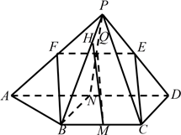
（Ⅰ）如图，设PA中点为F，连接EF，FB．
因为E，F分别为PD，PA中点，所以$EF//AD$且$EF=\frac{1}{2}AD$，
又因为$BC//AD$，$BC=\frac{1}{2}AD$，所以$EF//BC$且$EF=BC$，
即四边形BCEF为平行四边形，所以$CE//BF$，
因此$CE//$平面PAB．
（Ⅱ）分别取BC，AD的中点为M，N．连接PN交EF于点Q，连接MQ．
因为E，F，N分别是PD，PA，AD的中点，所以Q为EF中点，
在平行四边形BCEF中，MQ//CE．
由△PAD为等腰直角三角形得PN⊥AD．
由DC⊥AD，N是AD的中点得BN⊥AD．
所以AD⊥平面PBN，
由BC//AD得BC⊥平面PBN，
那么平面PBC⊥平面PBN．
过点Q作PB的垂线，垂足为H，连接MH．
MH是MQ在平面PBC上的射影，所以∠QMH是直线CE与平面PBC所成的角．
设CD=1．
在△PCD中，由PC=2，CD=1，PD=$\sqrt{2}$得CE=$\sqrt{2}$，
在△PBN中，由PN=BN=1，PB=$\sqrt{3}$得QH=$\frac{1}{4}$，
在Rt△MQH中，QH=$\frac{1}{4}$，MQ=$\sqrt{2}$，
所以sin∠QMH=$\frac{\sqrt{2}}{8}$，
所以直线CE与平面PBC所成角的正弦值是$\frac{\sqrt{2}}{8}$．
【名师点睛】本题主要考查线面平行的判定定理、线面垂直的判定定理及面面垂直的判定定理，属于中档题．证明线面平行的常用方法：①利用线面平行的判定定理，使用这个定理的关键是设法在平面内找到一条与已知直线平行的直线，可利用几何体的特征，合理利用中位线定理、线面平行的性质或者构造平行四边形、寻找比例式证明两直线平行．②利用面面平行的性质，即两平面平行，在其中一平面内的直线平行于另一平面．本题（1）是就是利用方法①证明的．另外，本题也可利用空间向量求解线面角．
53．（2017·江苏·高考真题）如图，在三棱锥A­BCD中，AB⊥AD，BC⊥BD，平面ABD⊥平面BCD，点E，F(E与A，D不重合)分别在棱AD，BD上，且EF⊥AD.
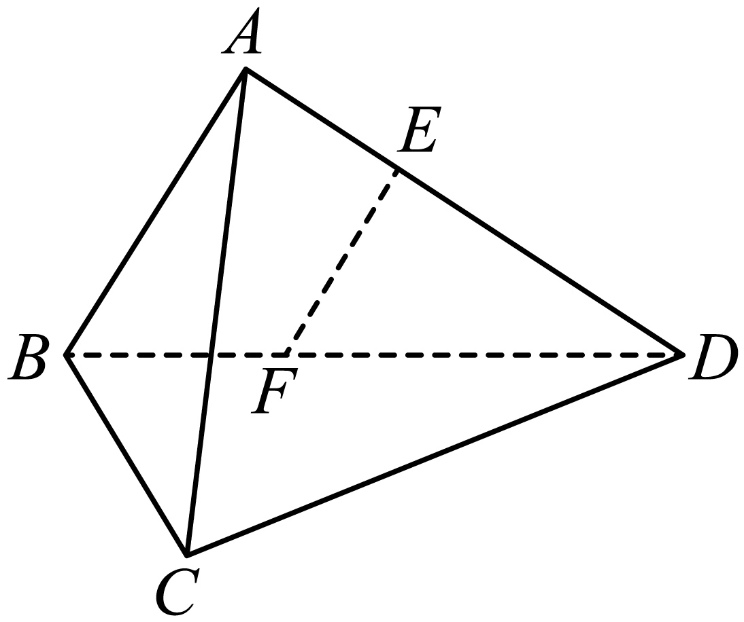
求证：(1)EF∥平面ABC；
(2)AD⊥AC.
【答案】（1）见解析（2）见解析
【详解】试题分析：（1）先由平面几何知识证明$EF∥AB$，再由线面平行判定定理得结论；（2）先由面面垂直性质定理得$BC⊥$平面$ABD$，则$BC⊥$ $AD$，再由AB⊥AD及线面垂直判定定理得AD⊥平面ABC，即可得AD⊥AC．
试题解析：证明：（1）在平面$ABD$内，因为AB⊥AD，$EF⊥AD$，所以$EF∥AB$.
又因为$EF⊄$平面ABC，$AB⊂$平面ABC，所以EF∥平面ABC.
（2）因为平面ABD⊥平面BCD，
平面$ABD∩$平面BCD=BD，
$BC⊂$平面BCD，$BC⊥BD$，
所以$BC⊥$平面$ABD$.
因为$AD⊂$平面$ABD$，所以$BC⊥$ $AD$.
又AB⊥AD，$BC∩AB=B$，$AB⊂$平面ABC，$BC⊂$平面ABC，
所以AD⊥平面ABC，
又因为AC$⊂$平面ABC，所以AD⊥AC.
点睛:垂直、平行关系证明中应用转化与化归思想的常见类型：（1）证明线面、面面平行，需转化为证明线线平行；（2）证明线面垂直，需转化为证明线线垂直；（3）证明线线垂直，需转化为证明线面垂直．
54．（2016·四川·高考真题）如图，在四棱锥P-ABCD中，AD∥BC，$∠$ADC=$∠$PAB=90°，BC=CD=$\frac{1}{2}$AD．E为棱AD的中点，异面直线PA与CD所成的角为90°.
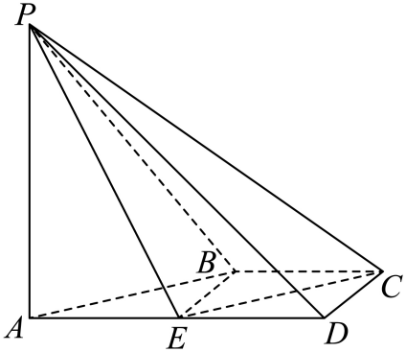
（I）在平面PAB内找一点M，使得直线CM∥平面PBE，并说明理由；
(II)若二面角P-CD-A的大小为45°，求直线PA与平面PCE所成角的正弦值.
【答案】（Ⅰ）见解析；（Ⅱ）$\frac{1}{3}$ .
【分析】试题分析：本题考查线面平行、线线平行、向量法等基础知识，考查空间想象能力、分析问题的能力、计算能力.第一问，利用线面平行的定理，先证明线线平行，再证明线面平行；第二问，可以先找到线面角，再在三角形中解出正弦值，还可以用向量法建立直角坐标系解出正弦值.
【详解】：（Ⅰ）在梯形ABCD中，AB与CD不平行.
延长AB，DC，相交于点M（M∈平面PAB），点M即为所求的一个点.
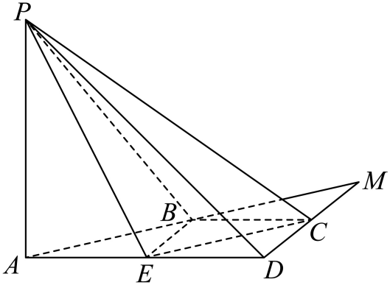
理由如下：
由已知，BC∥ED，且BC=ED.
所以四边形BCDE是平行四边形.
从而CM∥EB.
又EB$⊂$平面PBE，CM $⊄$平面PBE，
所以CM∥平面PBE.
（说明：延长AP至点N，使得AP=PN，则所找的点可以是直线MN上任意一点）
（Ⅱ）方法一：
由已知，CD⊥PA，CD⊥AD，PA$∩$AD=A，
所以CD⊥平面PAD.
从而CD⊥PD.
所以$∠$PDA是二面角P-CD-A的平面角.
所以$∠$PDA=45°.
设BC=1，则在Rt△PAD中，PA=AD=2.
过点A作AH⊥CE，交CE的延长线于点H，连接PH.
易知PA⊥平面ABCD，
从而PA⊥CE.
于是CE⊥平面PAH.
所以平面PCE⊥平面PAH.
过A作AQ⊥PH于Q，则AQ⊥平面PCE.
所以$∠$APH是PA与平面PCE所成的角.
在Rt△AEH中，$∠$AEH=45°，AE=1，
所以AH=$\frac{\sqrt{2}}{2}$.
在Rt△PAH中，PH=$\sqrt{PA^{2}+AH^{2}}$= $\frac{3\sqrt{2}}{2}$ ，
所以sin$∠$APH= $\frac{AH}{PH}$ =$\frac{1}{3}$.
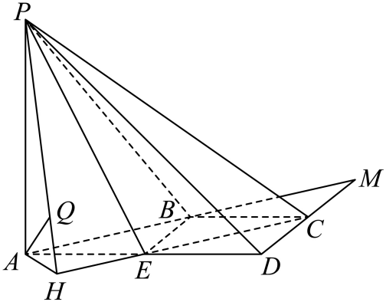
方法二：
由已知，CD⊥PA，CD⊥AD，PA$∩$AD=A，
所以CD⊥平面PAD.
于是CD⊥PD.
从而$∠$PDA是二面角P-CD-A的平面角.
所以$∠$PDA=45°.
由PA⊥AB，可得PA⊥平面ABCD.
设BC=1，则在Rt△PAD中，PA=AD=2.
作Ay⊥AD，以A为原点，以$\vec{AD}$ ,$\vec{AP}$的方向分别为x轴，z轴的正方向，建立如图所示的空间直角坐标系A-xyz，则A（0,0,0），P（0,0,2），C(2,1,0)，E(1,0,0)，
所以$\vec{PE}$=（1,0,-2）， $\vec{EC}$=（1,1,0），$\vec{AP}$=（0,0,2）
设平面PCE的法向量为n=(x,y,z)，
由$\{\begin{aligned}n⋅\vec{PE=0,} \\ n⋅\vec{EC}=0,\end{aligned}$ 得$\{\begin{aligned}x−2z=0, \\ x+y=0,\end{aligned}$ 设x=2，解得n=(2,-2,1).
设直线PA与平面PCE所成角为α，则sinα=$\frac{|n⋅\vec{AP|}}{\left|n\right|⋅\left|\vec{AP}\right|}$ =$\frac{2}{2×\sqrt{2^{2}+{(−2)}^{2}+1^{2}}}=\frac{1}{3}$ .
所以直线PA与平面PCE所成角的正弦值为$\frac{1}{3}$ .
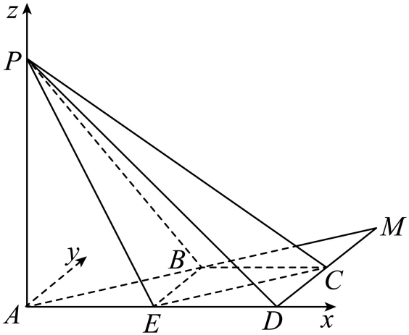
考点：线线平行、线面平行、向量法.

55．（2016·天津·高考真题）如图，正方形ABCD的中心为O，四边形OBEF为矩形，平面OBEF⊥平面ABCD，点G为AB的中点，AB=BE=2.
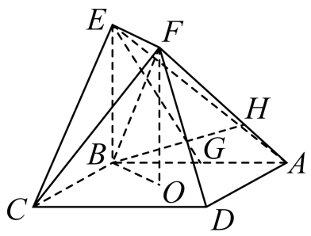
（Ⅰ）求证：EG∥平面ADF；
（Ⅱ）求二面角O−EF−C的正弦值；
（Ⅲ）设H为线段AF上的点，且AH=$\frac{2}{3}$HF，求直线BH和平面CEF所成角的正弦值.
【答案】（Ⅰ）详见解析；（Ⅱ）$\frac{\sqrt{3}}{3}$；（Ⅲ）$\frac{\sqrt{7}}{21}$.
【详解】试题分析：（Ⅰ）利用空间向量证明线面平行，关键是求出平面的法向量，利用法向量与直线方向向量垂直进行论证；（Ⅱ）利用空间向量求二面角，关键是求出平面的法向量，再利用向量数量积求出法向量夹角，最后根据向量夹角与二面角相等或互补关系求正弦值；（Ⅲ）利用空间向量求线面角，关键是求出平面的法向量，再利用向量数量积求出向量夹角，最后根据向量夹角与线面角互余关系求正弦值.
试题解析：依题意，$OF⊥平面ABCD$，如图，以$O$为点，分别以$\overset{⃑}{AD},\overset{⃑}{BA},\overset{⃑}{OF}$的方向为$x$轴、$y$轴、$z$轴的正方向建立空间直角坐标系，依题意可得$O(0,0,0)$，$A\left(−1,1,0\right),B(−1,−1,0),C(1,−1,0),D(1，1,0),E(−1,−1,2),F(0,0,2),G(−1,0,0)$.
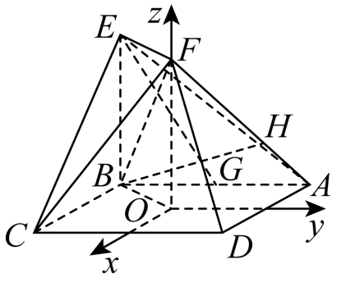
（Ⅰ）证明：依题意，$\overset{⃑}{AD}=(2,0,0),\overset{⃑}{AF}=\left(1,−1,2\right)$.
设$\overset{⃑}{n_{1}}=\left(x,y,z\right)$为平面$ADF$的法向量，则$\{\begin{aligned}\overset{⃑}{n_{1}}⋅\overset{⃑}{AD}=0 \\ \overset{⃑}{n_{1}}⋅\overset{⃑}{AF}=0\end{aligned}$，即$\{\begin{aligned}2x=0 \\ x−y+2z=0\end{aligned}$.
不妨设$z=1$，可得$\overset{⃑}{n_{1}}=\left(0,2,1\right)$，又$\overset{⃑}{EG}=\left(0,1,−2\right)$，可得$\overset{⃑}{EG}⋅\overset{⃑}{n_{1}}=0$，
又因为直线$EG⊄平面ADF$，所以$EG//平面ADF$.
（Ⅱ）解：易证，$\overset{⃑}{OA}=\left(−1,1,0\right)$为平面$OEF$的一个法向量.
依题意，$\overset{⃑}{EF}=\left(1,1,0\right),\overset{⃑}{CF}=\left(−1,1,2\right)$.
设$\overset{⃑}{n_{2}}=\left(x,y,z\right)$为平面$CEF$的法向量，则$\{\begin{aligned}\overset{⃑}{n_{2}}⋅\overset{⃑}{EF}=0 \\ \overset{⃑}{n_{2}}⋅\overset{⃑}{CF}=0\end{aligned}$，即$\{\begin{aligned}x+y=0 \\ −x+y+2z=0\end{aligned}$.
不妨设$x=1$，可得$\overset{⃑}{n_{2}}=\left(1,−1,1\right)$.
因此有$cos\left\langle \overset{⃑}{OA},\overset{⃑}{n_{2}}\right\rangle =\frac{\overset{⃑}{OA}⋅\overset{⃑}{n_{2}}}{\left|\overset{⃑}{OA}\right|⋅\left|\overset{⃑}{n_{2}}\right|}=−\frac{\sqrt{6}}{3}$，于是$sin\left\langle \overset{⃑}{OA},\overset{⃑}{n_{2}}\right\rangle =\frac{\sqrt{3}}{3}$，
所以，二面角$O−EF−C$的正弦值为$\frac{\sqrt{3}}{3}$.
（Ⅲ）解：由$AH=\frac{2}{3}HF$，得$AH=\frac{2}{5}AF$.
因为，所以$\overset{⃑}{AH}=\frac{2}{5}\overset{⃑}{AF}=\left(\frac{2}{5},−\frac{2}{5},\frac{4}{5}\right)$，进而有$H\left(−\frac{3}{5},\frac{3}{5},\frac{4}{5}\right)$，从而$\overset{⃑}{BH}=\left(\frac{2}{5},\frac{8}{5},\frac{4}{5}\right)$，因此$cos\left\langle \overset{⃑}{BH},\overset{⃑}{n_{2}}\right\rangle =\frac{\overset{⃑}{BH}⋅\overset{⃑}{n_{2}}}{\left|\overset{⃑}{BH}\right|⋅\left|\overset{⃑}{n_{2}}\right|}=−\frac{\sqrt{7}}{21}$.
所以，直线$BH$和平面$CEF$所成角的正弦值为$\frac{\sqrt{7}}{21}$.
【考点】利用空间向量解决立体几何问题

56．（2016·山东·高考真题）在如图所示的圆台中，AC是下底面圆O的直径，EF是上底面圆O$'$的直径，FB是圆台的一条母线.
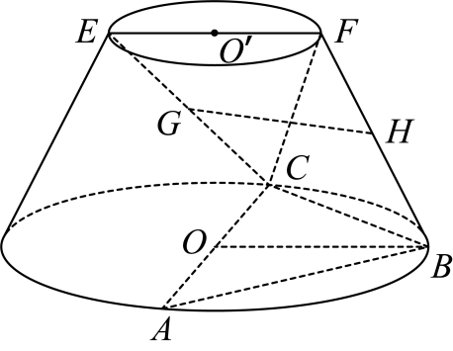
（Ⅰ）已知G,H分别为EC，FB的中点，求证：GH∥平面ABC；
（Ⅱ）已知EF=FB=$\frac{1}{2}$AC= $2\sqrt{3}$，AB=BC．求二面角 $F−BC−A$的余弦值.
【答案】（Ⅰ）见解析；（Ⅱ）$\frac{\sqrt{7}}{7}$
【详解】(Ⅰ)连结$FC$，取$FC$的中点$M$，连结$GM$，$HM$，
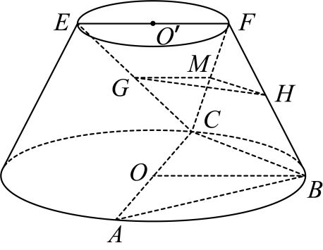
$∵GM//EF$、$EF$在上底面内，$GM$不在上底面内，$∴GM//$上底面，
$∴GM//$平面$\text{ABC}$，又$∵\text{MH//BC}$，$\text{BC}⊂$平面$\text{ABC}$，$\text{MH}⊄$平面$\text{ABC}$，
$∴M\text{H}//$平面$\text{ABC}$，
所以平面$\text{GHM//}$平面$\text{ABC}$，由$\text{GH}⊂$平面$\text{GHM}$，$∴\text{GH//}$平面$\text{ABC}$．
(Ⅱ)连结$\text{OB}$，$∵AB=BC$，$OA⊥OB$，
以$O$为原点，分别以$OA$，$OB$，$OO^{'}$为$x$，$y$，$z$轴建立空间直角坐标系，
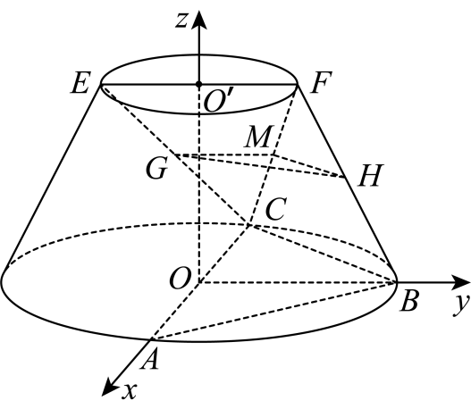
$∵EF=FB=\frac{1}{2}AC=2\sqrt{3}$，$AB=BC$，$OO^{'}=\sqrt{BF^{2}−{\left(BO−FO\right)}^{2}}=3$，
于是有$A\left(2\sqrt{3},0,0\right)$，$C\left(−2\sqrt{3},0,0\right)$，$B\left(0,2\sqrt{3},0\right)$，$F\left(0,\sqrt{3},3\right)$，
可得平面$FBC$中的向量$\overset{⃑}{BF}=\left(0,−\sqrt{3},3\right)$，$\overset{⃑}{CB}=\left(2\sqrt{3},2\sqrt{3},0\right)$，
设平面$FBC$中的法向量$\vec{n}=\left(x,y,z\right)$，
则$\{\begin{aligned}\vec{n}⋅\overset{⃑}{BF}=−\sqrt{3}y+3z=0 \\ \vec{n}⋅\overset{⃑}{CB}=2\sqrt{3}x+2\sqrt{3}y=0\end{aligned}$
于是得平面$FBC$的一个法向量，
又平面$ABC$的一个法向量$\overline{n_{2}}=\left(0,0,1\right)$
设二面角$F−BC−A$为$θ$，则$cosθ=\frac{\overset{⃑}{n_{1}}⋅\overset{⃑}{n_{2}}}{\left|\overset{⃑}{n_{1}}\right|⋅\left|\overset{⃑}{n_{2}}\right|}=\frac{1}{\sqrt{7}}=\frac{\sqrt{7}}{7}$，
二面角$F−BC−A$的余弦值为$\frac{\sqrt{7}}{7}$.
考点：直线与平面平行的判定；二面角的平面及求法.
【方法点晴】本题考查线面平行的证明，考查二面角的余弦值的求法，是中档题，解题时要认真审题，注意向量法的合理运用；直线与平面平行的判定定理的实质是：对于平面外的一条直线，只需在平面内找到一条直线和这条直线平行，就可判定这条直线必和这个平面平行．即由线线平行得到线面平行，向量法：两平面所成的角的大小与分别垂直于这平面的两向量所成的角（或补角）相等.

57．（2016·四川·高考真题）如图，在四棱锥P-ABCD中，PA⊥CD，AD∥BC，∠ADC=∠PAB=90°，BC=CD=$\frac{1}{2}$AD．
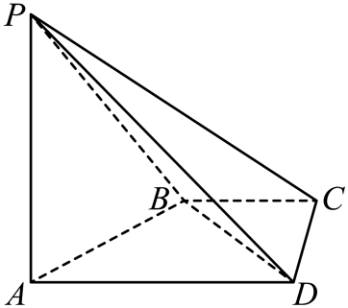
（Ⅰ）在平面PAD内找一点M，使得直线CM∥平面PAB，并说明理由；
（Ⅱ）证明：平面PAB⊥平面PBD．
【答案】（Ⅰ）详见解析；（Ⅱ）详见解析.
【详解】试题分析：本题考查线面平行、线线平行、线线垂直、线面垂直等基础知识，考查空间想象能力、分析问题的能力、计算能力.第（Ⅰ）问，先证明线线平行，再利用线面平行的判定定理证明线面平行；第（Ⅱ）问，先由线面垂直得到线线垂直，再利用线面垂直的判定定理得到BD⊥平面PAB，最后利用面面垂直的判定定理证明面面垂直.
试题解析：
（Ⅰ）取棱AD的中点M（M∈平面PAD），点M即为所求的一个点.理由如下：
因为AD∥BC,BC=$\frac{1}{2}$AD，所以BC∥AM, 且BC=AM.
所以四边形AMCB是平行四边形，从而CM∥AB.
又AB$⊂$平面PAB,CM$⊄$平面PAB,
所以CM∥平面PAB.
（说明：取棱PD的中点N,则所找的点可以是直线MN上任意一点）
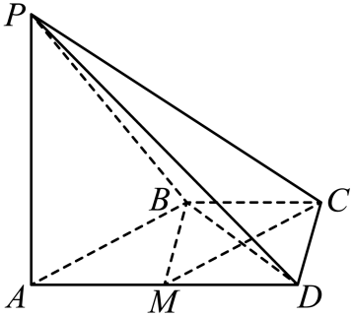
（Ⅱ）由已知，PA⊥AB, PA⊥CD,
因为AD∥BC,BC=$\frac{1}{2}$AD，所以直线AB与CD相交，
所以PA⊥平面ABCD.
从而PA⊥BD.
因为AD∥BC,BC=$\frac{1}{2}$AD，
所以BC∥MD,且BC=MD.
所以四边形BCDM是平行四边形.
所以BM=CD=$\frac{1}{2}$AD，所以BD⊥AB.
又AB∩AP=A,所以BD⊥平面PAB.
又BD$⊂$平面PBD,
所以平面PAB⊥平面PBD.
【考点】线面平行、线线平行、线线垂直、线面垂直
【名师点睛】本题考查线面平行、面面垂直的判断，考查空间想象能力、分析问题的能力、计算能力.证明线面平行时，可根据判定定理的条件在平面内找一条平行线，而这条平行线一般是由过平面外的直线的一个平面与此平面相交而得，证明时注意定理的另外两个条件（线在面内，线在面外）要写全，否则会被扣分.证明面面垂直时，先证线面垂直，要善于从图形中观察有哪些线线垂直，从而可能有哪些线面垂直，确定要证哪些线线垂直，切忌不加思考，随便写．
58．（2026·上海卷·高考真题）如图所示正四棱台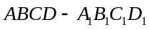，其中，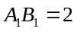.
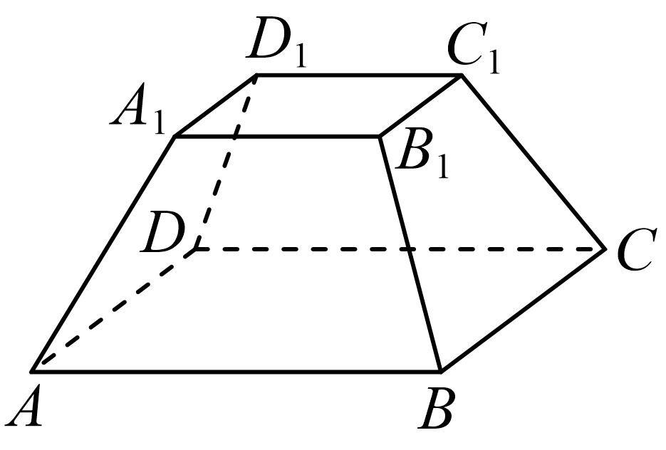
(1)当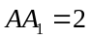时，求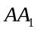和平面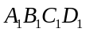所成角；
(2)证明：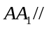平面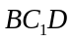；若棱台高为3，求三棱锥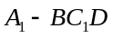的体积.
【答案】(1)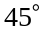
(2)证明见解析，体积为
【分析】（1）作到下底面的垂线，确定线面角的平面角，再通过边长计算该角的大小.
（2）连接上下底面对角线的交点，利用正棱台性质证得线线平行，进而证明线面平行；利用线面垂直将三棱锥拆分为两个小棱锥，结合棱台的高计算其体积.
【详解】（1）过作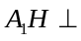平面ABCD于,连接，
过分别作于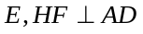于,连接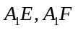,
如图为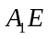在平面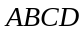上的投影,
由于平面，所以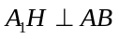，
由于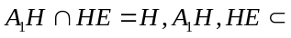平面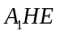，
所以平面.由于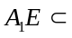平面，所以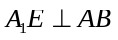.
所以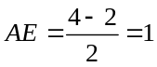,同理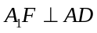,,四边形为正方形,
所以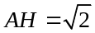，为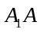在平面上的投影,
又因平面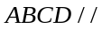平面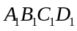,
所以和平面所成角即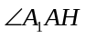，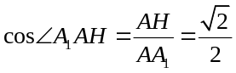,
故和平面所成角为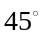.
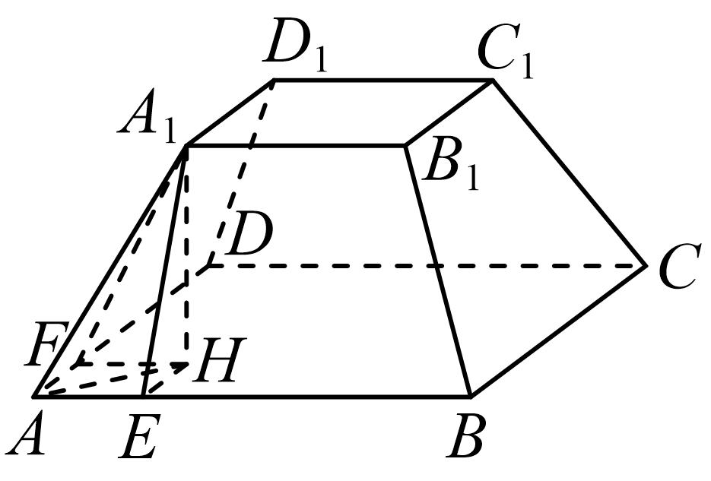
（2）连接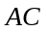、交于,连接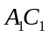、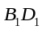交于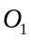,
如图,上下底面为正方形,由正棱台性质,可得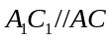,且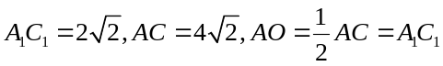,
所以四边形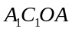为平行四边形,所以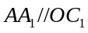，
因为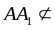平面,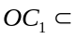平面，所以平面.
由正棱台性质,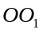与上下底面均垂直,则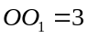，
因为，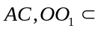平面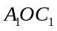，
所以平面,所求三棱锥体积可拆分成两个小三棱锥的体积之和,
即: